潘宫的秘密 pan Gong de Mini
黑森林的死亡列车
HEISENLIN DE SIWANG LIECHE
失踪的少女, 诡异的列车长来自黑暗深处的巨大阴谋
长江出版传媒 长江少年儿童出版社

腾讯儿童 KID:Q.com 潘宫的秘密 PAN GONG DE MIMI

故事简介
路菲菲在参加少年军事训练营期间，无意中被卷入一起神秘事件。
为了帮助新认识的伙伴寻找失踪的少女仙蒂，菲菲和伙伴们登上了途经黑森林的死亡列车。
怪异的乘客，被囚禁的服务生，令人毛骨悚然的列车长……原来这一切蕴藏着一个巨大的阴谋。
“终于等到这一天了……让好奇指引你体验惊魂一刻吧……让美丽的小手变成森白的手骨，让圣洁的女孩化为恐怖的骷髅，黑暗使者将带你坠入无边的地狱……”
黑鸦神再现，死亡列车飞速驶向黑暗深处……
来自潘宫的豪华赠礼 超华丽卡牌游戏+独家定制3D解密卡
长江少年儿童出版集团 CHANGJIANG CHILDREN’S PUBLISHING GROUP
建议上架：儿童文学

定价：15.00元

潘宫的秘密 PAR GONG DE MIMI 8
公主魔咒卷 HEISENLIN DE SIWANG LIECHE
黑森林的死亡列车
司徒平安◎著
长江出版传媒 | 长江少年儿童出版社
鄂新登字04号
图书在版编目(CIP)数据黑森林的死亡列车/司徒平安著.—武汉:长江少年儿童出版社,2017.7(潘宫的秘密.公主魔咒卷;8)ISBN978-7-5560-6026-9I.1黑...II.1司...III.1儿童小说—中篇小说—中国—当代IV.1I287.45中国版本图书馆CIP数据核字(2017)第096182号
书名 | 潘宫的秘密;8黑森林的死亡列车
出版发行 | 长江少年儿童出版社 | 业务电话 | (027)87679199(027)87679179
网址 | http://www.cjcpg.com | 电子邮件 | cjcpg_cp@163.com
承印厂 | 今印印务有限公司
经销 | 新华书店湖北发行所
印张 | 6.25 | 字数 | 90千字
印次 | 2017年7月第1版,2017年7月第1次印刷
规格 | 889毫米×1194毫米 | 开本 | 32开
书号 | ISBN978-7-5560-6026-9 | 定价 | 15.00元
本书如有印装质量问题 可向承印厂调换

《潘宫的秘密》人物介绍

彼特
帅气到极点的行动派男孩，乐观自信的神秘少年特种兵。自小在森林中长大，跟动物之间有着奇特的沟通方式，是一位对女生格外有礼貌的绿林绅士。

路菲菲
爱异想天开，因常常做一些在正常人看来很古怪的事而被嘲笑。热爱冒险，喜欢魔术，这一点遗传自探险家爷爷。一切具有神秘色彩的事情都能引起她的兴趣。

仙蒂
列车上的神秘服务生，一直戴着半副羽毛面具。
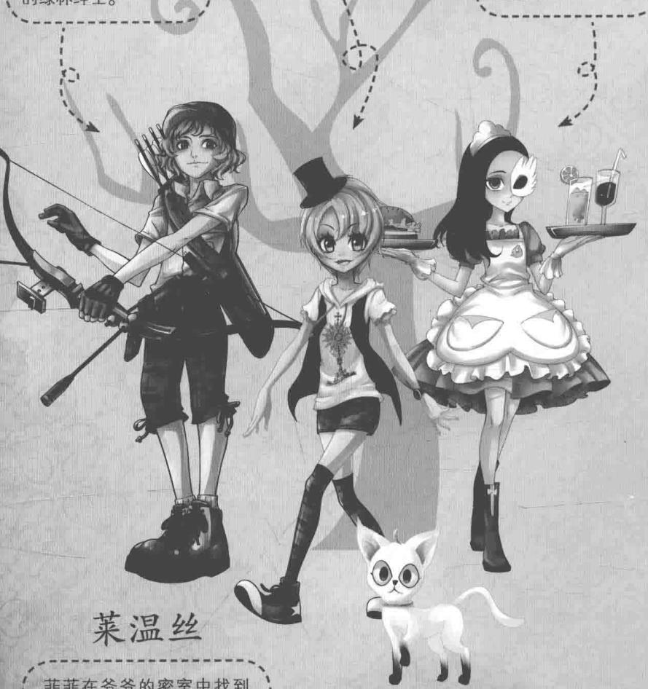

莱温丝
菲菲在爷爷的密室中找到的小猫。通体雪白，额头上挑着一绺金毛，平时最喜欢捉弄菲菲。

黑鸦神
黑暗大王的军师兼副将。性格阴冷无情，擅长操纵乌鸦。行踪飘忽不定，经常穿着宽大的黑袍，脸上戴着鸟一样的面具，没人见过他的真面目。

火狐狸
毛毛躁躁的少年，会武术，常带着一把腰刀，喜欢牛仔装扮。

蔷薇
蔷薇旅店的老板娘。爽朗能干，但是个急性子。喜欢打扮，总是穿着宽大的蝙蝠衫。由于火狐狸的捣乱，常忙于收拾旅店。
预言的文字一一浮现， 黑暗之门已经打开……

目录
第一章 少年军事训练营 …… 1 第二章 蔷薇旅店 …… 19 第三章 午夜的死亡列车 …… 37 第四章 死人的告白 …… 54 第五章 柜子里的列车长 …… 72 第六章 假冒舞者 …… 91 第七章 邪恶之咒 …… 109 第八章 令人心惊肉跳的坠车事件 …… 126 第九章 列车长死亡之谜 …… 144 第十章 花谷暗藏的秘密 …… 162
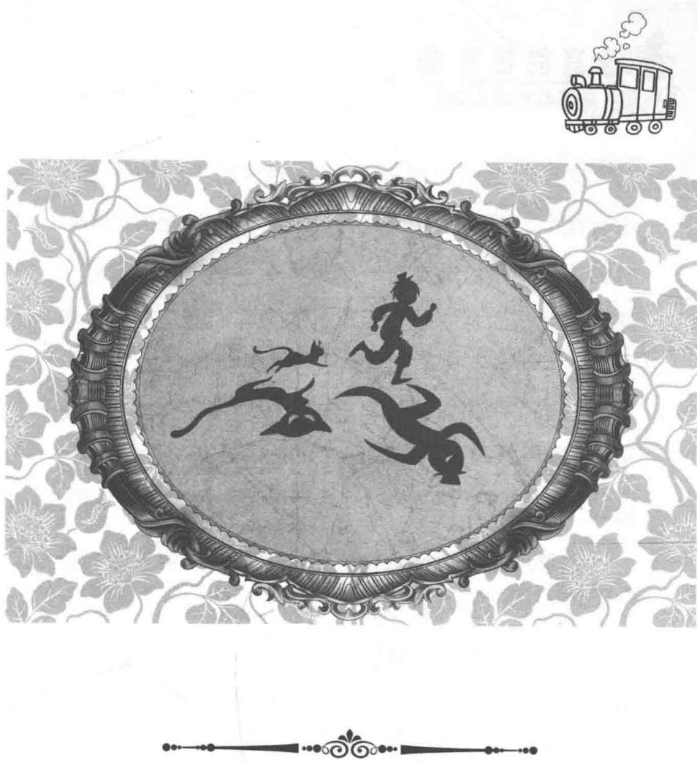
第一章 少年军事训练营
某个晴朗的星期五,一辆白色大巴平稳地驶在环山公路上。沿十八盘公路行驶五公里,就能抵达黑森林的边缘地带。那里有一个少年军事训练营,那就是这辆车此行的目的地。而车上的乘客们便是枫林小学五年级一班的全体同学。
将近三个小时的漫长车程，让同学们对路边的风景渐渐失去了兴趣，纷纷打起了哈欠，靠着椅背昏昏欲睡。
路菲菲坐在大巴右侧临窗的位置，手里拿着一份地图，正专心研究着少年军事训练营附近的环境。她的脚边放着一个鼓鼓囊囊的背包，背包不断变化着形状，从半开的拉链缝隙中可以看见几根金黄色的毛。
坐在菲菲前排的唐小侠和田娇娇仍然兴致不减，叽叽喳喳地说个没完，显得格外兴奋。唐小侠端着数码相机，不停地对着路边的风景咔嗒咔嗒地按下快门。田娇娇突然想起什么，扭头对菲菲说：“我记得你以前提过黑森林。”
一提到这个，菲菲可得意啦，嘴角翘得老高。她放下手中的地图，半炫耀半认真地讲道：“那当然，我还进去过呢。黑森林深处终日不见阳光，每到月圆之夜，就会出现恐怖的百鬼夜行，还有最可怕的地狱判官鬼伯爵。当时我就藏在不远处，亲眼看到了那一幕……”（详情请看《潘宫的秘密2 鬼伯爵》）
附近的同学一听菲菲又要讲冒险故事，纷纷扭头看过来。现在菲菲可是五年级一班的风云人物，她破解过许多神秘的疑案谜题，还因为协助警方侦破过一起国际走私案而上过当地的报纸呢。这在同学们的生活中可是超级大新闻。
一切事情都源于一本神秘而古老的书——《潘宫的咒语》。当时菲菲还是一名普通的学生，但从翻开《潘宫的咒语》第一页起，她的生活就发生了难以置信的改变。（想知道菲菲以前都有哪些冒险经历，请恶补一下前面七册《潘宫的秘密》吧！）
菲菲邻座是贪吃的莫力。他怀里抱着一大筒爆米花，一边竖着耳朵听菲菲讲故事，一边用胖乎乎的手抓着爆米花大把大把地往嘴里塞。食物碎屑不断地飘落下来，有些从敞开的拉链缝隙飘进了菲菲背包中。
“阿嚏！”鼓鼓的背包动了一动，里面传出细微的声响。
背包的拉链被顶开，一颗毛茸茸的小脑袋从里面探出来，这是一只额头长着一小绺金毛的白猫。它轻快地钻出背包跳下地，抖了抖身上的毛，从容地从座位底下走了出去。
“咦，有猫！”有个同学意外地叫了一声。
“哪儿来的猫哇？好漂亮啊！”
“你们快看，它的爪子是黑色的耶。”
同学们像炸开锅似的纷纷朝莱温丝看过来。莫力惊讶得眼睛直放光，忙用胳膊肘儿戳了戳菲菲，转过头虎着脸问道：“怎么没告诉本大爷，你把莱温丝也带来了？”说完，像翻书似的，他脸上立刻换上一副贱兮兮的讨好笑容，对莱温丝说道，“莱温丝，我这儿有巧克力，要不要吃？还是想来点爆米花？想吃什么，尽管说，我带了一大包呢。”说着，莫力拉开了书包拉链。
田娇娇惊喜地弯下腰，抚摸了一下莱温丝的头：“想不到你也来了，这下我们的少年军事训练一定会有趣多啦。”
莱温丝喵地叫了一声，纵身跳到娇娇前排椅背上。同学们围过来争先恐后地跟它打招呼。莱温丝抬起前爪，调皮地吐着舌头，不时地在原地兜着圈，装得要多可爱就有多可爱，逗得同学们哈哈大笑，合不拢嘴。 莫力殷勤地送上手中的零食。
看到莱温丝这么受欢迎，菲菲心里很不是滋味。她双手抱着胸，耷拉着眼皮睨视它，心里暗暗嘀咕：早知道就不带它来了，这家伙就知道出风头，在我这个未来的大侦探面前就不知道低调点？
菲菲从背包里掏出一个特别的益智套索。套索是将金属制成的三个字母 A、B、C 用线连在一起构成的。“嘿，大家知道这个怎么玩吗？”这招果然成功吸引了同学们的目光。
作者：其实相比菲菲，我也更喜欢莱温丝呢。莱温丝聪明又漂亮，还会卖萌。 菲菲：喂，你说什么？那你干吗让我做主角？ 作者：啊……别、别打我。这是因为主角必须是人嘛，不然哪轮得到你啊……
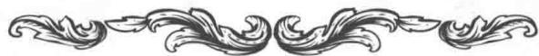

谜题一 字母套索
菲菲得意地把玩着手里的字母套索：“不剪断字母间的绳索，你们知道怎么取下B吗？我可是几秒就能取出哦。谁要来挑战一下？”
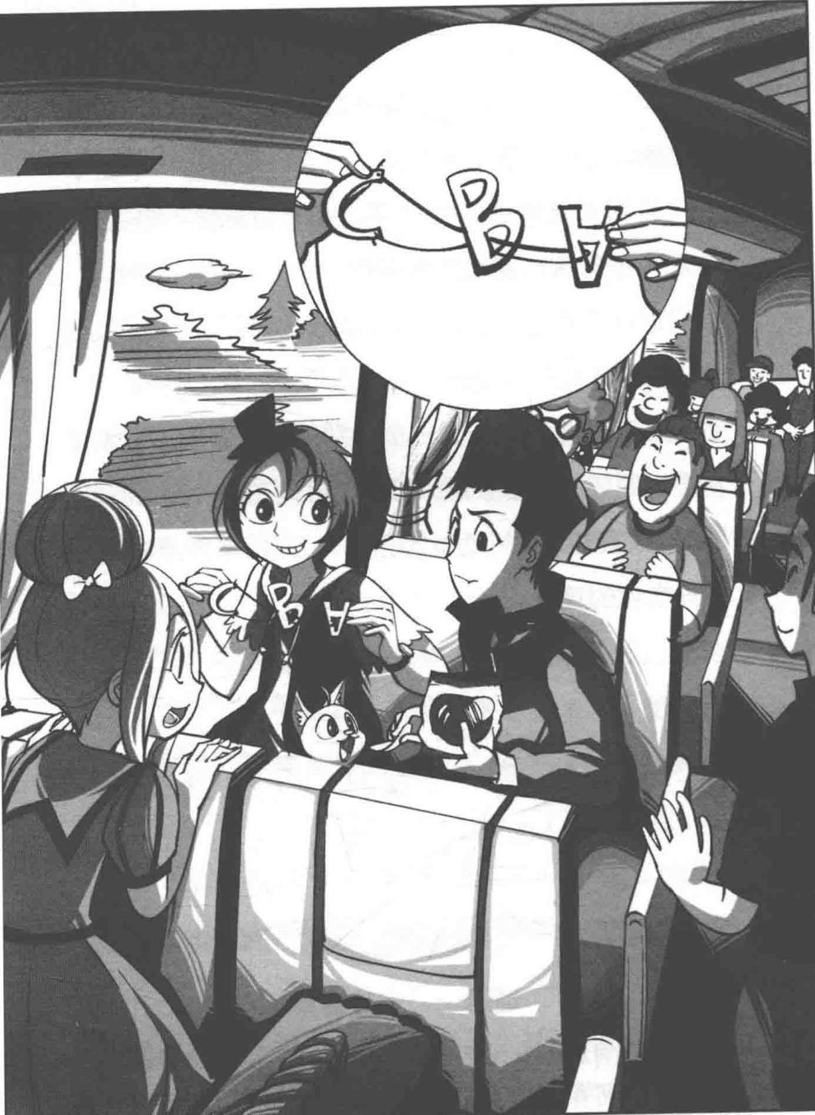
★别着急看答案，动动脑筋！（答案就在18页）
莫力想了几秒便摇头放弃，继续吃着零食；田娇娇看了半天也摇摇头；路菲菲大笑着，当着大家的面简单摆弄了几下便解开了套索，同学们纷纷鼓掌叫好。菲菲得意地朝莱温丝撇撇嘴，仿佛在说：看到了吧，未来的大侦探我才是最受欢迎的。
白色大巴在欢笑声中抵达了目的地。同学们陆续走下车，菲菲在抱着莱温丝的娇娇后面下了车。
前方就是少年军事训练营的营区入口，只见两扇绿色铁门敞开，门口立着两位年轻教官。他们穿着清一色的制服——黑色高弹力紧身衣和迷彩长裤，戴着绿色贝雷帽。他们两脚分开站立，双手背后，以标准的军姿面对着同学们。
两名教官，一位二十来岁，面容古板严肃；另一位还是少年，比同学们大不了多少，嘴角始终带着一抹饶有兴趣的笑意。一看到少年那张熟悉的面孔，菲菲惊讶地“咦”了一声，高兴地跑上前打招呼：“彼特，你怎么在这儿？你该不会是这里的教官吧？”
彼特冲菲菲勾了勾嘴角，笑嘻嘻地点点头。没等彼特开口，身旁的教官咳了一声，说：“欢迎枫林小学的同学们。自我介绍一下，本人姓江，是你们这次少年军事训练的主管教官。旁边这位彼特教官是我的副手，也是你们的野外指导教官。现在……”江教官扫了一眼面前的同学们，最后目光停在了菲菲身上。菲菲一接触到教官的视线，心里莫名其妙地一紧，觉得教官的眼神似乎有点不怀好意。
“想必你们一路上也休息够了，在进入休息区之前，先由彼特教官带你们做一次热身运动。午饭前我会在餐厅等你们。”
啊，什么热身运动？同学们面面相觑。
菲菲壮起胆子把手高高举起，江教官望过来：“什么事？”菲菲指指身后的背包，试探地问了一句：“江教官，那我们的行李……”
江教官脸上的肌肉抽搐了一下，似笑非笑地看向菲菲，故作关心地说道：“这么多行李堆在一起会搞乱的，还是各自背着吧。”
“什么？背着行李进行热身运动？有没有搞错啊？”莫力嗓门很大地抗议道。
“不是吧，教官？我们坐了三个多小时的车，骨头都快散架了。行行好，让我们先休息一会儿嘛，一会儿再做热身运动也是一样的……”唐小侠还想啰啰唆唆地说点什么，话到嘴边，被江教官一记凌厉的眼神生生瞪了回去。
江教官板起面孔厉声喝道：“三公里越野热身现在开始，有谁多说一句就再加一公里！为了防止有人掉队，我会派我们营区的一级安全官雪豹在后面跟着。”同学们顺着江教官手指的方向看去，一只背着军用背囊的狼狗正虎视眈眈地蹲在那儿，冲他们露出白花花的利齿。“祝你们好运！”
江教官转向彼特点了点头。彼特跳到旁边的军用越野车上，司机立刻启动了车子。
“热身开始喽！不想落在后面成为雪豹的美餐，就要加油跑了！”彼特将手枪举到空中，扣动扳机，枪发出“砰”的一声巨响。同学们吓得抓紧背包，撒开腿狂奔起来。菲菲生怕落在后面，小腿抡得像风火轮，奋力冲到了最前边。莫力背着沉甸甸的背包，气呼呼地咬牙道：“可恶，早知道本大爷就不带这么多零食了，沉死了！凭什么让那小子坐车，我们跑步？”
莱温丝从娇娇怀里挣脱出来，凌空跳到菲菲背包上，压得菲菲没好气地数落道：“莱温丝，你该减减肥了！有良心的话，应该下来陪我一起热身！”
莱温丝转回头看向身后，那只龇着一口白牙的狼狗正凶巴巴地瞪着它，齿缝间不断有涎水流出。莱温丝不由得打了个哆嗦，哧溜一下钻进了菲菲的背包。它可不想成为雪豹口中的美餐。
彼特笑眯眯地用枪指了指跑在前面的莫力：“多话的那个，罚你跑完做二十个俯卧撑。”
“什么？凭什么是我？”莫力不服气地反诘，指着菲菲报告，“那她也说话了。”
菲菲吓了一跳，莫力这家伙太过分了，自己受罚还想拉她当垫背。
“是吗？可是我没听见就不算哦。”彼特冲菲菲挤了一下眼睛，笑嘻嘻地转过头去。菲菲提到嗓子眼的心终于落下。莫力气得双眼冒火，却不敢再说什么，背地里直咬牙。
热身结束后，同学们在餐厅只得到了一顿勉强能吃饱的午饭：杂粮窝窝头和咸菜。原本抱着期望的同学们心凉了半截，这个结果可跟他们期待的情形差了十万八千里。营区东面的两排平房就是同学们的宿舍区。下午是自由活动时间，同学们都在宿舍里整理个人物品，只有菲菲舒舒服服地躺在床上看漫画。
看了一会儿漫画，菲菲又觉得有些无聊，于是拍了拍手，朝同寝室的同学们说道：“休息时间，那么
就让魔术大师我为大家表演一个魔术吧！”
菲菲也不理会同学们有没有关注她，径自开始表演了。她走到桌前拿起一盒名片，打开盒盖取出一张，向娇娇及其他同学展
菜温丝：作者大人，你能不能把菲菲写得勤奋点？菲菲：喂喂，菜温丝，我哪里懒了？ 作者（躲到角落里）：其实，菲菲懒这方面是遗传我的……改不了啊。 小编（怒目）：就是你，快写下一本的稿子！
示了一下，表明这就是一张普通名片。接着，菲菲把名片放到桌上竖立起来，得意地指了指名片说道：“我只要对名片吹口气，它就不会倒下。”
说完，菲菲便对着名片吹了口气，然后放开了手，名片竟然真的立着不倒。这下子，同学们都纷纷停下手中的事，认真地看向菲菲。菲菲又取来一个盛着些许水的纸杯，放在那张立着的名片上，纸杯竟然也安然不倒。
这时，整个宿舍的同学都惊叹不已，鼓起掌来。菲菲正得意地大笑，传来一阵“咕咕”的声音——原来是菲菲的肚子发出的不和谐音。她泄气地坐下，手抚着肚子叫苦：“好饿啊，中午吃的饭都不知吃哪儿
去了。”
娇娇整理好物品，抬起头叹了口气：“是啊，我也有点饿了，可惜没有带零食来。”
“我知道附近有个地方可以买吃的，”一个短发女生忽然想起什么，积极地提议道，“离这儿不远有家私人旅馆兼商店，我们去那里买点零食吧。”
另一个女生突然提高声音，急忙阻止：“不可以，不能去！那家蔷薇旅店绝对不能去！难道你们没有听过那家旅店的传说？”
什么？女生们都愣住了。菲菲纳闷地问：“为什么不能去？什么传说？”
“我哥哥的班级去年也来过这里，有两个同学就是去了那家店再也没有回来。要是你们谁去了，很有可能也回不来了。我没开玩笑，我说的是真的。”说话的女生顶着一头褐色的小卷发，圆脸上长满了星星点点的雀斑，焦急地劝道。
同学们听了她的话，都半信半疑，菲菲心里却泛起嘀咕：难道在这里，会有什么可怕的事发生？
同学们饿得发慌，本想去附近的旅店里买零食吃，却遭到雀斑女生的极力阻止。对任何事都充满好奇的菲菲，听到这儿忍不住追问了一句：“到底是怎么回事呀？”
“是呀，快讲啦。”同宿舍的女生一齐围了过来。雀斑女生吸了口气，不安地讲述起来：“去年我哥哥的班级来这里参加少年军事训练。那天晚上，有两个学生肚子饿，半夜翻墙出去买吃的，却迟迟没有回来。同宿舍的人担心出事，赶紧报告了教官。教官立刻带人赶去那家蔷薇旅店寻找。谁知到了那里，他们发现店里空无一人。他们在旅店附近的大树旁，发现了那两个学生的钥匙和钱包，钱包上沾着很多血迹，还有一堆带血的黑色羽毛，周围的树干上、草地上也沾着醒目的血迹。看上去，两个学生像被什么东西袭击了。奇怪的是，他们始终没有找到其他有用的线索，甚至没有学生离开的脚印……教官带来的士兵把旅店团团包围，并将店里的监控录像没收，带回去调查。这一看，所有人都吓坏了。”
雀斑女生的呼吸越来越重，低沉的声音中充满了紧张感，小手紧紧抓着衣角，不让自己发抖。
看到她这副样子，一股强烈的不安像瘟疫似的爬上每个人的心头，大家的心都悬了起来。菲菲屏住呼吸催促道：“后来呢？他们看到了什么？”
“教官们调出录像的时候，刚好我哥哥送水果进去，他就站在旁边看起来。当时，那两名学生走进旅店，停在柜台前说着什么。突然，其中一个人脸色发白，指着柜台方向吃惊得说不出话来。另一个学生吓得腿发软，一下子摔倒在地上。就见屏幕一角，缓缓出现一个黑色的东西，那个东西映在墙上的影子越变越高，越变越大，就……就像长着一对翅膀的恶魔。那两个学生跌跌撞撞地逃到门外的大树那儿。黑色的影子没有马上去追，却扭头朝摄像头看来，一双火红的眼睛在黑暗中灼灼发光。突然间，屏幕里闪过一只干枯细长的手，指甲黑黑的，又尖又长，就像电影里巫婆的手。不知怎么回事，画面上瞬间出现了许多裂纹，好像是摄像头的镜头玻璃被击裂了。那道黑影‘呼啦’一下子冲出门外，追上了那两个学生。由于画面变得很模糊，我哥哥隐隐约约看见那个黑影飘浮在空中，一次次俯冲撞击两个学生，撞得他们不断在地上打滚……”
“啊，天哪！太可怕了！”围观的女生们接二连三发出吸气声。
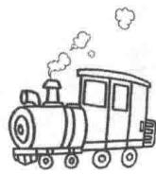
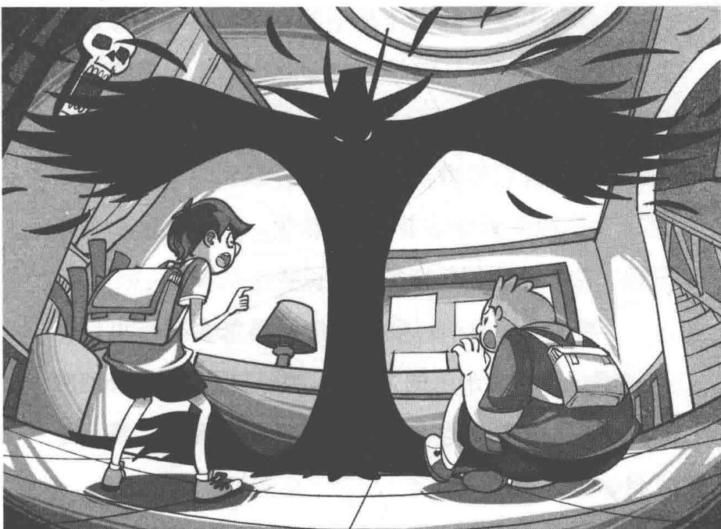
“那……那后来呢？那攻击学生的黑影究竟是什么东西？”菲菲忍不住又问了一句。
雀斑女生用力摇了摇头：“没人知道是什么，因为那两个学生用石头打黑影的时候，其中一块石头击坏了摄像头……”菲菲几乎可以想象当时的状况有多混乱，一颗心嗵嗵直跳。
“直到现在，那两个学生仍下落不明……后来，少年军事训练营禁止学生再靠近蔷薇旅店，不许私下传播流言，所以这件事才没有被传开。”
“好吓人哦！我们还是不要去了，我可不想遇到那个可怕的黑影。”田娇娇瑟缩起肩膀，捂着嘴害怕地说。
“可是我们好饿，难道要这样熬到晚上？”说话的胖女生扭头朝菲菲看来，“菲菲，你经历过那么多冒险，应该不会相信鬼神的传说吧？”
“那……那当然。嘿嘿，传说再怎么恐怖也只是传说而已，身为未来的大侦探，我只相信亲眼看到的事情。”菲菲嘴硬地干笑道，并挺了挺胸膛，表示自己什么也不怕。
胖女生欣喜地拍手：“太好了，有大侦探菲菲在这里，我们的零食问题就解决了！”
什……什么？菲菲吓了一跳，这话的意思似乎是想让她去采购。不是吧？菲菲脸上露出几分心虚的表情。田娇娇难以置信地转头看向菲菲，担心地问：“天哪，你真的敢去吗？那很危险啊！”
菲菲本想打退堂鼓，可是看到这么多同学用期待的眼神齐刷刷地望着自己，“不去”两个字实在说不出口。菲菲挺起胸膛，挥了挥手干笑道：“啊，那个没什么啦，小事一桩，包在我身上了。”
“可是……那儿有可怕的恶魔，会出来捕捉猎物，你可要小心啊。”满脸雀斑的女生不安地劝道。胖女生拍了拍她的肩：“你别疑神疑鬼了，菲菲经历过那么多冒险，这点小事完全不在话下啦。等着菲菲帮我们买来零食就是了。”
同学们欢呼雀跃，只有菲菲高兴不起来，心里像压上了巨石般沉甸甸的，还有一丝丝不安。她一边收拾背包一边暗暗叹气：完蛋了，这下不去也得去了，蔷薇旅店……不会真那么邪门吧？
菲菲背上包走出了营区。莱温丝从菲菲的背包里探出毛茸茸的小脑袋回头望了望，营区已经被远远地甩到后面了。它利索地钻出来，后腿一蹬，纵身落到了地上。“喵，总算可以出来透透气了，在里面都快憋死了。”莱温丝尽情舒展着腰肢，还抖了抖身上的毛。
看到这里，你们一定感到很惊奇：这只猫怎么会说话呢？哈哈，没错啦，莱温丝可不是普通的猫哟。它不但会利用脖子上的变声领结说话，也会学人一样直立行走，还会自己从衣柜里翻找喜爱的衣服穿呢。这只淑女猫可是菲菲冒险旅程中的最佳搭档哦。
“唉，少年军事训练营干吗选在这么偏僻的地方？
方圆百里连个人影都没有，买东西还要步行去唯一一家旅店，真不方便啊！”菲菲忍不住发起牢骚。
莱温丝眨了眨眼睛，眼底闪过一抹狡黠的光芒：“你该不会相信了那个可怕的传说，不敢去了吧？”
“谁……谁说的？我路菲菲是那种胆小怕事的人吗？去就去！”菲菲抓紧背包带，迈开大步朝前走去。
莱温丝得意地蹿到前面：“快点吧，兴许那儿会有什么刺激的事发生哦。”
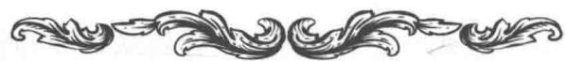

谜题一 谜底揭晓！

字母套索：
答案如图。
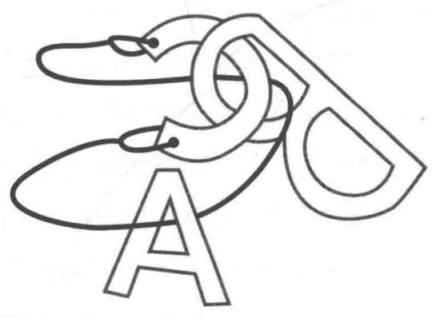
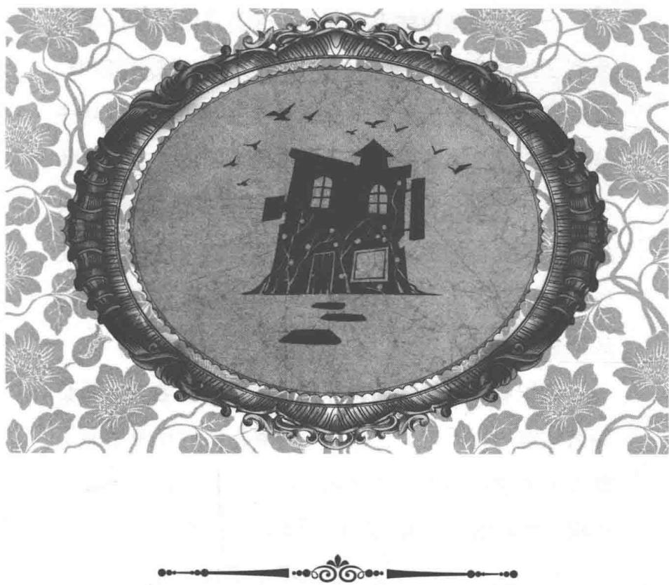
第二章 蔷薇旅店
一人一猫结伴朝森林深处走去。没过多久，菲菲来到了一幢老旧的日式两层小楼前。小楼红瓦白墙，外墙被厚厚的鲜红色爬山虎枝叶覆盖，像披上了一件鲜艳的衣服。走廊前围着一排白色木栅栏，上面用红漆涂着“欢迎光临”的字样。楼前有棵巨大的榕树，树干有两人合抱那么粗。爬山虎顺着榕树枝干向上蔓延，生长到很高，还有许多细小的枝叶垂到空中，随风晃来晃去。
这里看上去很普通，并没什么特别的地方。菲菲踩着枯黄的树叶走上台阶，正对着门口的柜台后面不断传来稀里哗啦的古怪声响，却看不到有人在。菲菲试探性地吆喝了一句：“有人在吗？”
柜台后面的声响消失了，屋子里骤然变得一片寂静，风卷着树叶哗啦啦地吹进来，周围静得让人感到有点心头发毛。菲菲踮起脚尖，小心翼翼地朝柜台方向走去。
柜台后面飘出几根黑色的羽毛，一团团灰尘腾空而起。
“喵呜！”突然，莱温丝叫了一声，警惕地停下脚步。
我的妈呀，那……那是什么东西？菲菲身子一抖，直愣愣地望着柜台方向，双眼睁得老大。只见一个黑影从柜台后面缓缓升起，像烟雾一般越升越高，越来越大，渐渐变成一个人形。菲菲的心倏地提到了嗓子眼，脑海中电光一闪，突然意识到了什么。
他就是监控录像中那个可怕的恶魔，原来他潜伏在这里。
“妈呀，不……不会这么背运吧？莱温丝，快……快跑！”菲菲感觉小脚肚一阵阵地抽起筋来，两只脚像灌了铅似的沉重无比，刚后退一步，就扑通摔倒在地上。
黑色烟雾中渐渐显露出一双血红色的眼睛，带着狩猎者盯视猎物的可怕眼神。
一看到那双眼睛，菲菲只觉得一股寒意如电流般爬上脊背，鸡皮疙瘩一片接一片地冒了出来，牙齿开始不听使唤地上下敲击起来，哆哆嗦嗦地从齿缝间挤出一个名字：“黑……黑鸦神。”
原来，抓走那两名学生的人是黑鸦神。
望着对面那越来越高的黑影，菲菲就像一只自投罗网的黄雀，倒在地上，吓得惊慌失措。完蛋了，她不是黑鸦神的对手啊，这下死定了。菲菲的小脸唰地变成死灰色，仿佛周围的世界都失去了颜色，变成灰蒙蒙的一片……
面对力量强大的对手，菲菲倒在地上完全失去了战斗意志，惊恐地望着面前泰山压顶般的巨大黑影。莱温丝奔过来冲菲菲直叫，数落道：“快站起来，菲菲，
蔷薇：传说中路菲菲不是机智又勇敢吗？ 菲菲开心地点头。 作者：嗯，蔷薇你也说了， 这只是一个传说……
丢死人了！你还说自己不是胆小鬼呢！”
“扑哧！”紧张的气氛被清脆的笑声打破了。
菲菲面前那团黑影瞬间消失，取而代之的，是穿在人身上的一件黑色的超大蝙蝠衫。穿蝙蝠衫的女孩身材高挑，一头波浪秀发披在肩上，头上包着一块防尘纱巾，身上系着围裙。女孩似乎在做大扫除，见有人来，她把头上的纱巾扯了下来。
“这里是蔷薇旅店，有什么需要帮忙吗？”女孩一手支着柜台，一手优雅地叉着腰，上下打量菲菲。
菲菲愣愣地睁大眼睛，用手揉了揉眼睛再次看去。咦，难道刚才是自己看花眼了？女孩的蝙蝠衫上印着时下流行的电脑游戏《愤怒的小鸟》中的小鸟图案。
小鸟圆圆的大眼上涂了一层特殊材料，在暗夜里显得格外醒目，活像真的一样。
原来不是黑鸦神呀！菲菲长长地舒了口气，忙不迭地从地上爬起来，拍拍身上的尘土。“你好，老板，我想采购一些食物，可以吗？”菲菲从口袋里掏出列好的清单，伸手递过去。
“叫我蔷薇就好了，很高兴为你服务。”蔷薇接过纸条，也不看，却趴在柜台上，好奇地低头看向立在菲菲脚边的白猫，“对了，刚才我好像听见猫在说话，难道是我幻听？”莱温丝欢叫了一声，高傲地抬起头，后腿一蹬，居然如人似的直立起来，冲蔷薇弯弯腰，爪子向外张开，行了一个标准的淑女礼。
“好有趣的猫啊！”蔷薇惊奇地叫道。
“我叫莱温丝，很高兴认识你。”莱温丝笑眯眯地开口道，快活地摇晃着小尾巴。它的话音刚落，蔷薇好像没站稳似的，突然摔了一跤，柜台后面传来稀里哗啦一阵乱响。
菲菲跑到柜台后面一看，蔷薇狼狈地坐在地上。蔷薇见莱温丝探着小脑袋在看，将它捉过来拎到半空中，一边仔仔细细打量，一边难以置信地惊叹道：“哇，我不是在做梦，是只货真价实的猫！可是……猫怎么会说话呢？简直太不可思议了！”
莱温丝被蔷薇掐着脖子当作玩偶似的摆弄，吊在空中晃来晃去，粉红色的舌头无力地耷拉在嘴边。
“喂，快把它放下来！”菲菲赶紧上前把它救下来。莱温丝像喝醉了一样晕乎乎的，好不容易才勉强站稳，眼珠子仍像风车一样直打转。
蔷薇笑眯眯地站起来拍了拍手说：“不好意思，我这就去帮你们备货，请稍等。”
蔷薇走进对面一间屋子。不到两秒钟，房间里突然爆出一声尖叫。
“啊——”高分贝的尖叫把屋顶都快掀翻了，灰尘扑簌簌地掉落下来。接着，又响起了蔷薇咬牙切齿的声音：“哦，不！”
发生什么事了？
菲菲和莱温丝火箭似的迅速赶过去。一进门，菲菲就彻底愣住了。这……这是怎么回事？屋里的货架东倒西歪，有的倒在地上，有的斜靠着墙壁，甚至墙上的时钟都被打碎在地上。满地都是从货架上掉下来的花花绿绿的零食，小卖部就像被龙卷风席卷过似的
一片狼藉。
菲菲终于知道蔷薇抓狂的原因了。
蔷薇抱着头，气急败坏地大叫：“一定是火狐狸，一定是他！浑蛋！真是气死我了！”蔷薇抬腿狠狠地踹向货架，货架金属边缘立刻弯出明显的弧度。菲菲看在眼里，不由得缩了缩脖子。妈呀，看起来温柔和气的蔷薇，生起气来就像变了个人，活像一头愤怒的野兽。
菲菲下意识地跟莱温丝对视，它脸上同样写满了惊讶。
“这是怎么回事呀？火狐狸又是谁？”菲菲关心地问了一句。
蔷薇一脚将移位的货架踢回墙角，弯下腰，——捡起零食，泄愤般地扔回货架上，气呼呼地说：“是我的同胞兄弟，那家伙什么活儿都不干，还总是趁我不在的时候把家里搞得一团糟。这会儿又不知他去哪儿疯了，真是气死我了！我快疯了！”
“难道，这里只有你一个人打理吗？”菲菲问道。莱温丝低头叼起一袋妙脆角摆到货架上，菲菲也赶紧动手帮忙。
蔷薇气呼呼地解释：“不，原来还有仙蒂帮忙，可是我从昨天起就一直没见到她，也不知她去哪儿了。哼，仙蒂一定是被火狐狸带坏了，也偷懒不干活儿了。”
菲菲和莱温丝见蔷薇如此生气，只好一边安慰她，一边积极帮忙整理房间。莱温丝在桌底钻来钻去，捡拾被遗落在角落缝隙里的零食，菲菲则拿着扫帚帮忙打扫地上的碎屑。
蔷薇的心情总算好多了，她长长呼了口气，泄气地说：“真是的，有火狐狸在，家里的活儿总是没完没了。真不知道妈妈干吗要把他生下来。”
“其实有个兄弟做伴也不错啦，这么偏僻的地方一个人住也蛮吓人的。”菲菲笑呵呵地安慰她。
“哼，有他还不如没他呢！”蔷薇对火狐狸似乎有满腹牢骚，她敲了一下额头，无奈地叹道，“算了，我先帮你备货。”蔷薇拎起脚边的篮子，掏出小纸条，按照清单寻找起来。所有的物品都被打乱了顺序，蔷薇要翻找好半天才能找到清单上的物品。菲菲也没闲着，在旁边帮忙。
“喵，菲菲，你来看！”莱温丝咬着菲菲的袜子往旁边拉，好像有什么新发现。
菲菲被莱温丝带到临窗的第一个货架旁，莫明其妙地问：“怎么了，你到底让我看什……”话没说完，她的注意力就被一张纸吸引过去了。
“咦，这是什么？”只见木质货架上钉着一张白纸条，钉住纸条的是一根黑色羽毛，羽毛的根部尖硬如针。菲菲伸手拔出那根羽毛，取下纸条，上面写着一行凌乱的小字：“我去黑森林的虎跳崖了，如果一天内未回，请快来救我。”
菲菲视线移向右下方的落款，看见名字竟然是……“仙蒂！”菲菲不自觉地叫出声。
“什么？”蔷薇扭头看向这边，快步走过来接过纸条看，“虎跳崖？她去虎跳崖做什么？那里可是黑森林里最危险的地方，别说野兽了，稍不小心还会坠入万丈深渊。她真是疯了！”
“字条是昨天下午留的，她已经在森林里待了一天一夜了。”菲菲隐隐有些担心：那名叫仙蒂的女孩不会有事吧？
“咦，菲菲，你怎么知道字条是什么时候留的？”蔷薇疑惑地问道。
菲菲向蔷薇解释了一遍。
27

谜题二 推算时间
菲菲根据房间里的线索，推算出了仙蒂可能出事的时间。菲菲是如何推算出的呢？
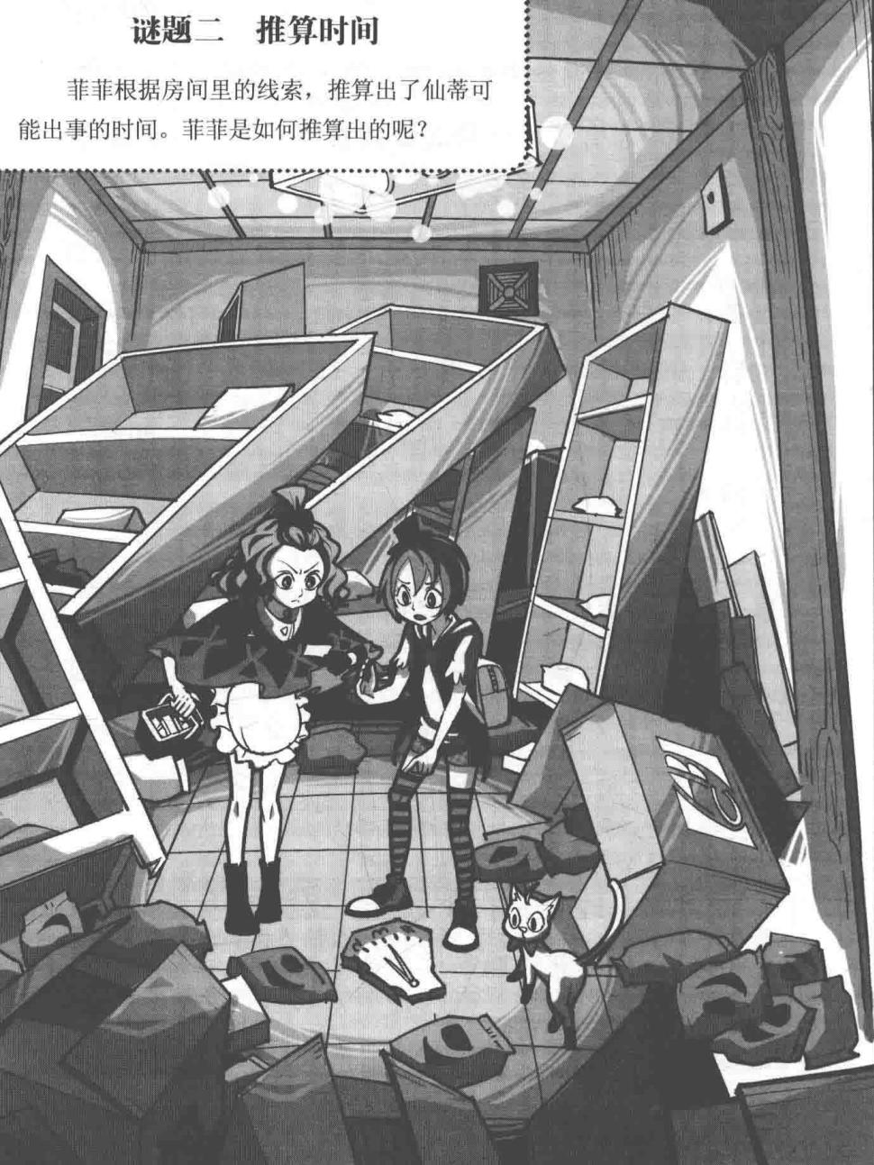
★别着急看答案，动动脑筋！（答案就在36页）
蔷薇听后露出焦急的神情，她一跺脚，急匆匆地说：“一定是火狐狸把她拐走的，不行，我得赶快去找她。”
蔷薇扔下篮子，迅速解开围裙准备出门。
“别担心，我们陪你一起去。找人这种事我最在行了。”菲菲拍拍胸膛，自信地说道，顺便忍不住炫耀起自己的得意成果，“你有没有听说过鬼伯爵的谜案？那件事就是我路菲菲破解的，当时……”
蔷薇顾不得细听，把围裙团成一团往菲菲怀里一塞，感激地点点头说：“谢谢你，我先上楼准备一下，马上下来。你等我！”没等菲菲把话说完，她就冲上楼没影儿了。菲菲的笑容僵在脸上，说不出话来。
莱温丝眼睛弯成新月状，用前爪捂着嘴笑：这回菲菲的热情之火终于被泼了冷水。
菲菲在楼下的玄关处走来走去，不时扭头朝楼梯上望去。“她怎么还没下来？也不知道她在准备什么。”菲菲小声嘀咕道。
“是啊，都上去好久了呢。”莱温丝也感到很疑惑，不安地晃着小尾巴。
“哐……扑通……哗啦啦！”
一阵嘈杂的乱响从菲菲头顶上方的二楼传来，声音震得菲菲忍不住捂住耳朵，惊讶地看向房顶：“这也太夸张了吧？”莱温丝抖动了几下尖耳朵，想了片刻，果断地说道：“走，上去看看！”
菲菲早就想上去一瞧究竟了，闻言，立刻噔噔噔冲上楼。正对着楼梯的房门半开着，声音就是从里面传出来的。菲菲奔到门口探头一瞧，不禁“咦”了一声。她纳闷地扭头看看四周，楼上只有这一间卧室，可是根本没有蔷薇的身影。一个男孩背对着门口，正对着一只装满杂物的箱子胡乱翻找着什么。
蔷薇去哪儿了？
菲菲站在门口左看右看，不解地挠着头，犹豫地冲男孩打招呼：“呃……你好！”
听见动静，男孩停下动作，意外地扭头看过来，好奇地打量她。“你有事吗？”男孩刚说完，恍然想起什么似的，自作聪明地点头道，“啊，对了，你一定是来找蔷薇的，她不在。”
“可是我明明看她上来了……你是谁呀？”菲菲狐疑地打量着他。这男孩打扮得很特别，上身穿着红色丝质衬衫，外面套着黑色锈金边的高腰马甲，下身穿着肥大的红灯笼裤，腰间的牛皮带上别着精致的腰刀，头上戴着一顶西部牛仔帽，帽上还很有情调地插着一根羽毛。
“叫我火狐狸就行了。”男孩不以为然地挥挥手，转身继续弯着腰在箱子里找东西。一件件物品被他从箱里子拎出来抛飞，扔得到处都是。原来他就是蔷薇口中说的那个同胞兄弟啊。火狐狸一边毛毛躁躁地翻找，一边嘀咕：“奇怪，到底在哪儿呢？”
菲菲转头打量周围，眼前的情形让她不禁目瞪口呆：柜门敞开着，里面被翻得乱七八糟，不少衣服滑落到外面；书桌上的水杯和墨水瓶倒了，茶水和墨水的混合物流了一大片，滴滴答答地往地上落；椅子翻倒在一旁；地上就更不用说了，比之前的小卖部好不到哪儿去。怪不得每当火狐狸回来，蔷薇都会暴怒抓狂。
“喂，你到底有什么事呀？”火狐狸突然意识到客人还在，起身问菲菲。
菲菲连忙解释：“是这样，你们的同伴仙蒂留了张纸条说是去虎跳崖，现在一天一夜了还没回来，蔷薇很着急，说要去找她，先上来做准备，可是我在下
面等了半天……”
没等她把话说完，火狐狸突然吃惊得跳起来，打断了她：“什么？仙蒂一个人去虎跳崖了？不可能，我们说好一起去的，她怎么可能丢下我先走了？”
“你看，这是仙蒂留下的纸条。”菲菲把纸条递过去。
火狐狸一看上面的字，脸上瞬间露出惊慌的神情，他像火烧屁股似的急匆匆地跳起来：“糟了，出事了！这不是仙蒂的字。我认识仙蒂的笔迹，她写字还是我教的呢。她一定是被哪个坏蛋拐走了。”他扔下纸条，转身抱起身边的箱子举过头顶一倒，稀里哗啦一阵乱响，脚边的杂物瞬间堆成了一座小山。火狐狸趴在地上心急火燎地找起来，嘴里还嘀咕着：“笨蛋仙蒂，她也不等等我就一个人跑去虎跳崖，太危险了！”
火狐狸终于从杂物堆里拾起一把剑，高兴地展示给菲菲看：“哈哈，就是它，我的战斗伙伴，终于找到了。”转而他又想起一件事，“对了，我还有一把火枪，在哪儿呢？”说着，他把剑放在一边，继续在杂物堆里“寻宝”。
菲菲弯腰从地上捡起纸条，看了看，不相信地问：
“你确定仙蒂是被人带走的？”
“当然，仙蒂心地太善良了，很容易相信别人。而且她有事找我，通常是把纸条塞到我的鞋子里……对了，你在哪里发现纸条的？”火狐狸这才想起这个问题。
“在小卖部，这张纸条被一根黑色羽毛钉在货架上。”说到这里，菲菲心头突然闪过一道灵光：黑色羽毛，录像中袭击两名学生的巨大黑影，还有曾经面对的那双充满死亡气息的可怕血红大眼，这三者之间是否有关联呢？
火狐狸惊叫了一声，嚷道：“什么？黑色羽毛？完了完了，是他！原来是他！”
火狐狸似乎猜到了什么，满脸震惊的神色。
“你说的他是谁？”菲菲的心不由自主地狂跳起来。
“他是一个超级邪恶可怕的恶魔，专门在夜间出来狩猎目标。我腰上的伤就是被他啄伤的。”火狐狸把衣服撩起来，露出后腰的伤疤给菲菲看。只见他腰部右侧有块铜钱大的圆形伤口，伤处皮肤明显凹下去一小块，好像被咬去了一块皮肉，结痂后变成了难看的伤疤。
莱温丝望着那块伤疤，眼神变得凝重起来。它低唤了一声，沉重地推断道：“是黑鸦神。”
“又是他，我们的老对手。”菲菲感到事情有点超出她的预料。难道说，仙蒂的失踪跟黑鸦神有关？
“哼哼，多半是他干的。他最近经常在这一带活动，有次我被他追上，好不容易才死里逃生。”火狐狸搓着手在屋里来回走动，又抽出长剑比画了几下，似乎得出了结论，“哼，不管他有多厉害，我也要救出仙蒂。”
菲菲的斗志被火狐狸的壮志豪情激发出来，内心如波浪般澎湃，她激动地脱口而出：“我也去，或许我能帮上忙。”
“你？哇哈哈……”火狐狸不相信地看着她，像听到了什么天大的笑话似的，突然仰头长笑，笑得肩头直颤。
菲菲被他瞧不起人的语气强烈刺激到了，不服气地叉着腰，大声争辩：“喂，你最好不要瞧不起人，我可是破解过各种谜团的大侦探。听说过神秘的鬼伯爵吗？那个谜案就是我破解的。”火狐狸意外地收住笑，摸着下巴作沉思状。菲菲见镇住他了，得意地抱着双臂，脚点着地，神气地哼了一声说道：“现在你
知道我的实力了吧？”
谁知，火狐狸缓缓抬起头，一脸迷惑地问：“谁是鬼伯爵？”菲菲脸色一变，低下头深深吸了口气，大声冲火狐狸咆哮，唾沫星四溅：“拜托！你的消息太不灵通了！难道你不上网、不看电视、不听广播吗？”
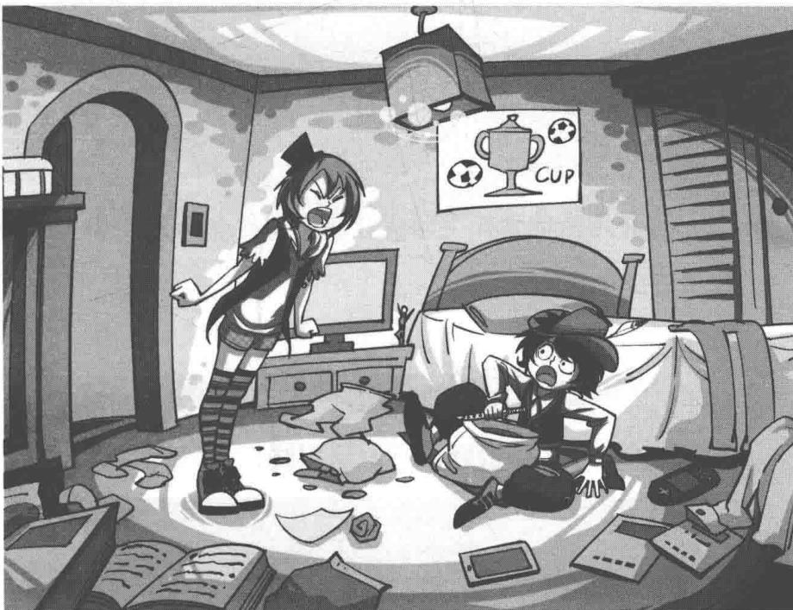
火狐狸被菲菲瞬间变脸吓了一跳，好半天才缓过神来，抹了把脸上的口水，转过头心虚地嘟囔：“不是吧？现在的女孩子怎么都这么凶啊！”他转回头，绽起笑容点头道：“好吧好吧，怎么都好，想加入随你好了。”
火狐狸从地上捡起一只麻袋，把找出来的剑、安全护具、绳索等一股脑往麻袋里塞。看着鼓鼓囊囊的麻袋，菲菲睁大眼睛惊讶地问：“你要带这么多东西？”
“对呀，多准备些总不是坏事，这叫有备无患。走啦！”火狐狸揪住袋口拎起麻袋，刚扛到肩上，就听哗啦啦一阵乱响。原来是麻袋底部裂开，装备落了一地。
菲菲无奈地耷拉下眼皮，暗暗叹气：真是个毛毛躁躁的少年！
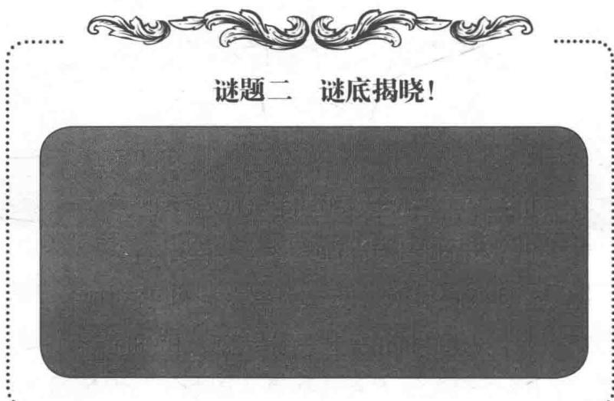
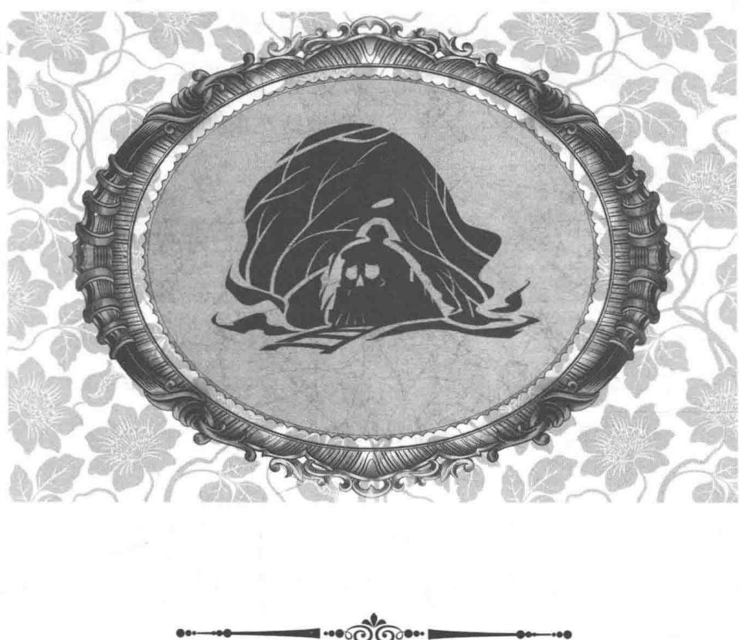
第三章 午夜的死亡列车
傍晚时分，火狐狸领着菲菲朝森林深处进发。地面上积了厚厚一层泛黄的树叶和枯草，脚踩上去不断发出细碎的声响。莱温丝撒欢地跑在前边，一会儿捉麻雀，一会儿又去追兔子，别提多高兴了。
“我们这是要去哪儿？去虎跳崖就能找到仙蒂吗？”菲菲扭着头问火狐狸。
火狐狸肯定地点点头说：“仙蒂一直想去虎跳崖那里看看，如果她是自己去的，那她一定在那里；如果她是被人带走的，那就只有一个目的地——死亡山谷。”
“死亡山谷？”光听名字，菲菲就觉得有点瘆人。
“我也只是听说过，从没有见过。我听说只有一趟死亡列车通往那里。那趟死亡列车是四百年前某位公爵的专列。列车完工后试运行那天，坐上列车的公爵竟然离奇死亡。当时很多人都说公爵是被人谋杀的，可是在探长准备登上列车检查时，列车竟神秘地消失了。后来，曾经有人在黑森林深处看到这列火车驶过，还看见公爵在里面跟很多人高兴地喝酒，那些人都是死去多年的贵族……哎，好像就在这里吧……”火狐狸快步朝前走去，扭头打量四周。
“哎哟！”正要去追火狐狸的菲菲冷不防脚下被树根绊住，“扑通”一声摔在地上，爬起来一看，意外地“咦”了一声。
“看，这里有车轨。”火狐狸马上跑过来。
菲菲拨开覆盖在地上的松软的腐殖土，下面的铁轨露了出来。菲菲断定道：“没错，你说的那趟死亡列车确实曾从这里经过。”
“现在几点了？”莱温丝低声问道。菲菲抬起手腕看表，怀疑地问：“差一刻钟就到十二点。你说，死亡列车真的会出现吗？”
“咦？这只猫好特别啊，还会说人话，”火狐狸闻言，朝莱温丝望来，“从哪儿搞来的？卖给我吧！”他刚要伸手去抓，莱温丝警惕地躲到菲菲腿后：“喵，人家不是货物。”
“真稀罕哪，会说话的猫，哈哈！”火狐狸笑道。
一轮暗红色的圆月悬挂在天空，午夜时分临近，密林中渐渐被雾气笼罩，清冷又寂静。
“呜——”一阵悠远的汽笛声划破了黑森林的寂静。
“来了！”正坐在树枝上观望的火狐狸立刻跳了下来，菲菲忙从石头上站起来，两人伸长脖子朝远处眺望。透过薄薄的雾气，隐约可见忽明忽暗的灯光闪现。汽笛声越来越清晰，周围的风势似乎加强了，连地面都跟着微微晃动起来。
“呜——”伴着汽笛声，一条长长的列车的蛇形黑影在午夜时分出现了。
传说中的死亡列车真的出现了。菲菲又紧张又有些期待，小心脏嗵嗵地跳得厉害，不知道这列火车将带给她什么样的冒险旅程。
黑乎乎的车影刚刚现身，“呼”的一下，列车带动的风顷刻间迎面扑来，碎草屑在空中飞扬。一眨眼的工夫，列车停在了菲菲和火狐狸面前。
整齐划一的玻璃窗上透着朦胧的微光，似乎还有重重人影在晃动。列车像条黑色巨蟒悄然无声地盘踞在草地上。
列车门是一整扇彩色的玻璃窗，窗里透出来的光让玻璃上的色彩看起来像在缓慢流动。车门“咔嗒”一声向外打开，里面的喧闹声一下子流泻出来。音乐声、说笑声、吆喝声如潮水般灌入小伙伴们的耳朵里。菲菲和火狐狸所站的地方，刚好被门里照出来的强光淹没。
菲菲依稀看见强光中晃动着一个身影，一个毫无感情的声音响起：“欢迎搭乘本次列车，每人一百元，到站交费。”菲菲好奇地跟着火狐狸走过去。
乘务员是个矮胖子，过时的制服没办法装下他肥硕的身体，胀鼓鼓的肚皮快把扣子崩掉了。菲菲跟着火狐狸小心翼翼地登上列车，总觉得背后好像有道视线跟着她，忍不住回头看了一眼。果然，乘务员面色阴沉地站在原地，那双鱼肚眼正阴晴不明地瞟着她。
菲菲不由得打了个哆嗦，快步跟上火狐狸。
“这节车厢太挤了，我们去后面找找座位。”火狐狸领着菲菲朝车厢后面走去。
这列火车十分奇特，四处长满了不知名的藤本植物，粗粗的枝条从车厢皮某处钻进来，又从另一个地方穿出去，俨然与列车混为一体。车厢内还有很多细小的枝条从头顶上方垂下来。走在其中，菲菲恍若进入了原始森林。
每节车厢都密密麻麻坐满了人，乘客们旁若无人地谈笑风生，好似在参加狂欢节。更令人奇怪的是，乘客们个个长得奇形怪状：有位胖乘客长着一双铜铃大眼，黑眼珠比常人大了好几倍，凶巴巴地瞪着菲菲；
有位漂亮女士头上长着一对牛角，牛角顶部戴着一只镶有钻石的银环；还有位老奶奶，裤腿一长一短，露在外面的一截腿竟然是白森森的骨头。
菲菲越看越害怕：列车上都是些什么人啊！
“看，那儿有座位，我们就坐那里吧。”火狐狸抬手指向前方右侧的两个空位，高兴地说道。
菲菲刚坐下，莱温丝就跳到菲菲的腿上趴下来，一双眼睛警惕地望着周围。菲菲倾过上半身靠近火狐狸，一边观察四周一边小声地问道：“这里的乘客太古怪了，不会有什么问题吧？”菲菲注意到，过道对面的座位上，坐着一位全身裹在黑色斗篷里的男子。她严重怀疑那个帽子里面根本没有头，因为帽子明显扁下去了一半。
火狐狸把视线从那个穿黑斗篷的男子身上收回来，小声说：“见怪不怪吧，这趟列车只在午夜时分出现就够诡异的了，能搭乘这趟列车的人自然也不是普通人。我们小心点。”
“我们这是要去哪里呀？”菲菲小声追问。
“听说列车是开往死亡山谷的，可是我觉得死亡山谷这个地方是不存在的……”火狐狸用手指挠着小脑袋，困惑地抬头望天努力回想着什么，最后索性放弃了，摊开手叹了口气，“不管怎么说，眼见为实吧，我们只能走一步算一步了。”
“你真的确定仙蒂也登上了这趟列车？”菲菲怀疑地瞄着对面的火狐狸，这小子似乎什么都没查清楚就贸然把她带上了列车。火狐狸扬了扬眉头，再肯定不过地说：“千真万确，我敢打赌她一定也登上了列车，因为她一直很想去死亡山谷，去死亡山谷的路只有这一条。”
这时，莱温丝低唤了一声，略带埋怨地说：“可是之前你明明说仙蒂是被人带走的。”
经莱温丝一提醒，菲菲突然意识到火狐狸前后口径有出入，到底哪次是真的？他不会是在蒙骗自己吧？菲菲气得脸红通通的，握紧拳头瞪着火狐狸低声叫道：“喂，这到底是怎么回事？你敢说谎，我就对你不客气！”
莱温丝也跳到桌上，虎视眈眈地盯着火狐狸。火狐狸在一人一猫的盯视下显得有点紧张，他咧嘴干笑着，试图缓和一下紧张的气氛。
“那个……不要这样嘛，女孩子太凶可不好哦！”
火狐狸的行为越来越可疑了，菲菲忍不住抬起桌下的长腿狠狠踢了他一下，逼问道：“快说！”
“等等啦，我内急，去去就来。”火狐狸站起来，火烧屁股般地朝车厢一头跑去。
火狐狸似乎在有意逃避话题……菲菲心里有点儿不踏实了，不安地问莱温丝：“这家伙到底葫芦里卖的什么药？”莱温丝轻晃着小尾巴转头留意周围的动静，低声说：“这列火车和乘客都很不寻常，我们还是小心为好。你带了力克送的那部可视手机吗？跟彼特联系一下。”
菲菲忙点点头，伸手从短裤口袋里掏出手机准备打给彼特，突然想起彼特换了新号码，想了几秒后快速按了几个键。
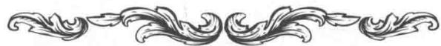

谜题三 彼特的新号码
菲菲之所以能快速记住彼特的新号码，是因为她发现这个号码有个特点。原号码和新号码都是4位整数，而且新号码是原号码的4倍，原号码从后面倒着写正好是新号码。菲菲照着这些特点记得很快，你猜出彼特的新号码了吗？
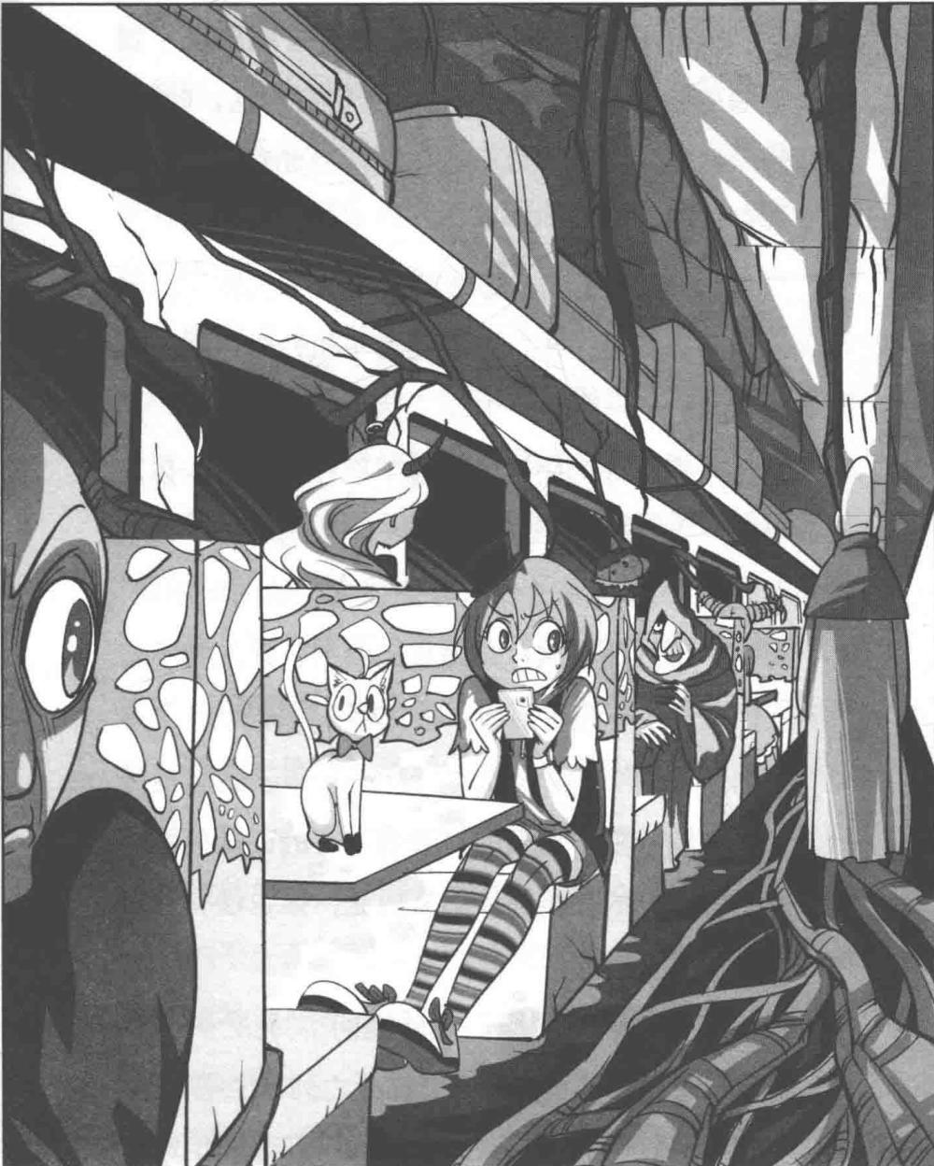
★别着急看答案，动动脑筋！（答案就在53页）
手机屏幕画面迅速变幻，上面清晰地出现了彼特笑嘻嘻的脸庞：“我就猜到你会给我打电话，哈哈。这么晚了你还不归队，江教官已经暴跳如雷了，他扬言要亲自修理你呢。”
“彼特，你听我说，蔷薇旅店的仙蒂失踪了，我跟火狐狸要去找她……”菲菲捂着手机，小声地把事情从头到尾讲了一遍。
彼特听完菲菲的讲述，摸着下巴作思考状，自言自语地说：“火狐狸？这个人我好像认识。对了，小时候我跟他一起参加过少年野外训练。他剑术不错，有点身手，不过这家伙总是鬼鬼祟祟的，让人摸不着头脑。你跟他在一起可要留心哦，小心被他算计。”
“那你有没有听说过死亡列车？”菲菲偷偷抬眼扫了一下四周，乘客们有的打呼噜，有的在低头看老旧的报纸，还有的在跟同伴高谈阔论，谁也没有注意到这边的动静。
彼特吃惊地睁大眼睛，意外地问：“死亡列车？那只是传说呀。你该不会现在就在死亡列车上吧？”
“没错，我现在就在死亡列车上。”菲菲确定地点点头。彼特用手拍了拍脑门，张着嘴说不出话来，好半天才发出难以置信的声音：“传说死亡列车是开往黄泉的，登上这列火车的人都有去无回，从没有人生还……你看看周围的乘客有没有异常。据我所知，经常有一些已经死去的人因为留恋世间，仍扮成乘客的样子坐在以前的位子上……”
听到这儿，菲菲的大脑“嗡”的一声，好像什么也听不见了，只觉得一股寒意自脚底升起，头发根根竖立。她脖子僵硬地转头朝旁边看去，脸上露出惊恐的神情：我的妈呀，这些乘客该不会真是彼特所说的已经死去的人吧？
只见那些乘客个个面色发青，不似正常人的肤色，虽然谈笑风生，但是笑容中少了几分生气。隐隐约约地，菲菲好像还从车厢里闻到一股古墓里才有的腐朽气息……
彼特的话给菲菲带来了巨大的心理压力。她拿着手机的手在微微颤抖，脸色变成了可怕的死灰。莱温丝不满地冲手机低声说：“彼特，你就不能说点有建设性的话吗？”
“嘻嘻，明天我还要应付那群学生，不能赶去跟你们会合。需要帮忙的话，再随时联系我哦。”彼特竖起拇指冲自己指了指。菲菲惴惴不安地转回头，紧紧抓着手机追问：“等等，彼特，你真的不能来吗？”
“这个嘛……”彼特挠了挠头，为难地答道，“我就无能为力了，一切就靠你们自己了。祝你们好运！”手机发出“哔”的一声，通话完毕，手机屏幕黑了。
菲菲愣愣地看着手机，无奈地叹了口气。完蛋了，登上贼船下不去了。莱温丝见菲菲情绪有些低落，轻声鼓励道：“别怕，仙蒂失踪是事实，也许这是寻找她的唯一途径，之后我们见机行事。”
菲菲点了点头，又叹了口气。没有彼特的参与，她总觉得心里没底。
这时，车厢一端传来噔噔噔的脚步声，火狐狸风一般冲到近前，一屁股坐在座位上冲菲菲咧嘴笑道：“我回来了。洗手间里真是臭死了！”
菲菲双手抱在胸前，冷着一张脸，凶巴巴地直视着火狐狸：“你还没有回答我的问题！”
火狐狸左右看了看，趴在桌上压低声音解释：“是这样啦，仙蒂跟我说她最近每晚都做一个很奇怪的梦，梦见她自己去了一个很美的山谷，那里好像有她渴望得到的东西。仙蒂不顾我的劝告，总是往森林深处跑。
有一次，她惊慌地跑回来告诉我，一个奇怪的人竟然偷偷跟踪她。我赶紧拿着剑跑出去，只来得及看见林子里掠过一道黑影，听到一个鬼魅似的声音阴森地哼笑道：‘坐上死亡列车，你就能去想去的地方……’那句话是说给仙蒂听的。后来，我听了仙蒂对那人外表的描述，怀疑那人是传说中的黑鸦神，因为黑鸦神经常在这一带出没。据我推测，仙蒂说的那个美丽的山谷就是传说中的死亡山谷，只有这列火车能开到那个地方。现在你们明白我的意思了吧？”
原来如此，菲菲脸上露出恍然大悟的表情。
“砰！砰！”车窗外传来的硬物敲击声把菲菲吓了一跳。她扭头一看，几只乌鸦正在窗外用力地啄击玻璃。接着，外面陆续亮起一盏盏小灯，两盏、四盏、十盏……一盏盏小灯不断地在空中飞舞，像极了萤火虫。
“那是什么东西？”菲菲好奇地揉了揉眼睛，贴近玻璃窗向外看去。莱温丝也靠近了玻璃窗。只见许许多多乌鸦正在窗外林间盘旋穿梭，一盏盏红色的“小灯”正是列车灯光照到它们眼睛后的反光。“喵，这么多乌鸦突然出现，可不是好兆头。”莱温丝眯缝着眼睛低语。
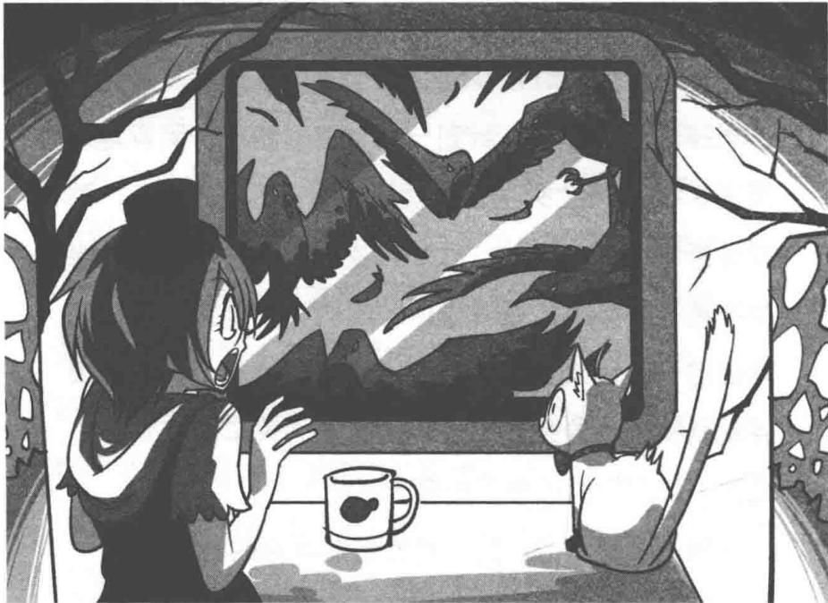
瞬间，车窗外变得一片漆黑。火狐狸靠回椅背，把手垫在脑后悠然地说：“列车进入隧道了。穿过隧道，下一站就是花谷了。”
列车在幽长的隧道里穿行，车身颠簸明显加剧，桌上的零食、水杯、书本都被震得离开了原位。
“哐当！”列车在发出一声似金属钝器相撞般的巨响后，停了下来。
“怎么回事？”
“喂，问问列车长，列车怎么停了。”
“有谁能告诉我们原因？该死的！”
乘客们纷纷抱怨起来。
这时，车厢一角的扬音器发出沙沙的声音，接着里面传出了优美的女声：“各位乘客，本次列车出现故障，临时停车维修，请保持安静，耐心等候。”
列车早不坏晚不坏，偏偏在这时候出故障，菲菲心里有种不好的预感。
“为了表示歉意，本次列车将免费供应夜宵，请各位乘客品尝。”
菲菲伸长脖子，不安地东张西望。火狐狸倒是舒舒服服地靠着椅背，冲菲菲摊开手：“放心啦，不就是等一会儿吗？我们还有免费食物享用，多划算啊！”
不知为什么，菲菲总觉得这座位上像长了刺似的让她坐立不安。莱温丝转回头，似乎注意到了什么，走到菲菲面前小声提醒：“你注意到对面那几位乘客有什么异常了吗？”
听了莱温丝的话，菲菲抬头朝那几位乘客看去，将他们细细打量了一番。那几位乘客除了打扮得有些夸张、怪异外，倒没有什么格外引人注意的地方。
当菲菲的视线转向他们脚下时，她心头突然咯噔一下，脸色变得很难看。只见前排和后排的乘客脚下都有影子在晃动，偏偏坐在中间三排的六位乘客脚下看不到任何阴影。天哪，为什么那些人没有影子？
菲菲忍不住倒吸了口凉气，心脏嗵嗵地剧烈跳动起来。
“据我所知，经常有一些已经死去的人因为留恋世间，仍扮成乘客的样子坐在以前的位子上……”
彼特的话仍在耳边回响，菲菲下意识地握紧双拳，努力让自己颤抖的牙齿不打架，缓慢地转回头看着桌面，心里一遍遍地提醒自己：镇定，要镇定！没什么大不了的……
这时，有人推着餐车，沿着中间过道依次为两侧的客人送上夜宵。当金属餐车来到菲菲身边时，一个柔美的声音在她耳边响起：“您好！这是你们的夜宵。”服务生把两份汉堡加橙汁的套餐轻手轻脚地放到桌上。
“谢谢。”菲菲抬起头，看到服务生的模样，眼前一亮：哇，这位姐姐长得好漂亮啊！深灰色的鬈发自然地披在肩头，皮肤白皙，脸上戴着半副可爱的羽毛面具，说起话来如春风般轻柔。她身上系着一件很可爱的白色围裙，上面绣着“愤怒的小鸟”图案。
小编：作者很喜欢《愤怒的小鸟》吗？ 作者（笑）：咦，你怎么知道？哈哈，我昨天还买了件“愤怒的小鸟”图案的衣服呢。 小编：你昨天去买衣服？你不是说在家好好码字的吗？ 作者（抱头逃走）：啊，不小心说出真相了……
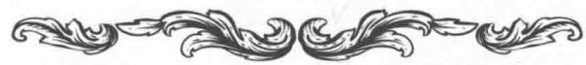
谜题三 谜底揭晓!

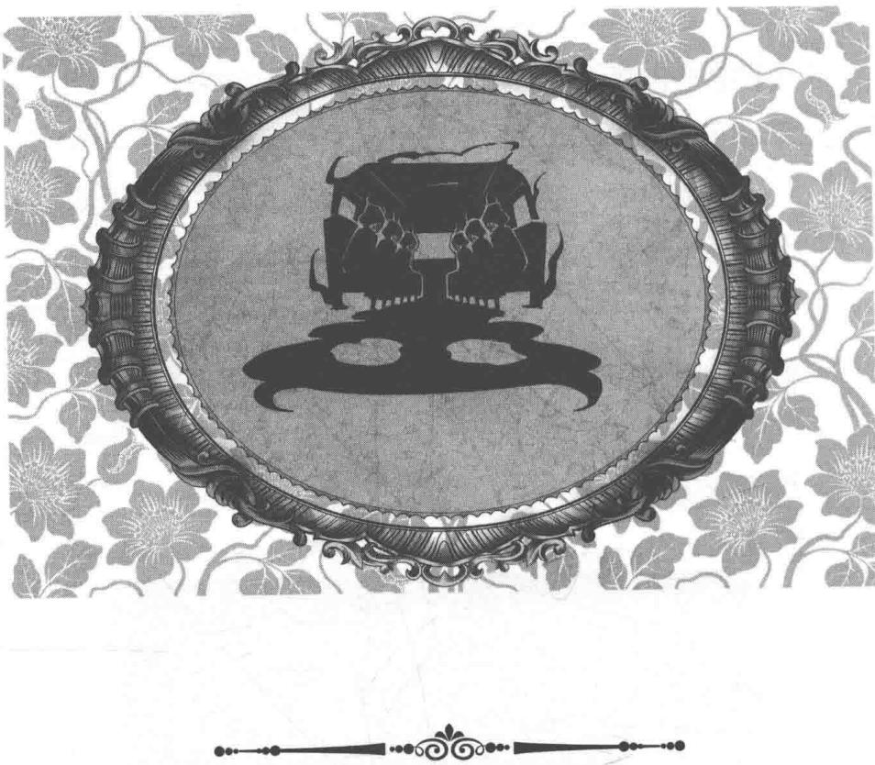
第四章 死人的告白
“喵！”莱温丝纵身跃到桌子上，凑了过去。猫的突然出现把服务生吓了一跳。
“啊！”服务生发出一声惊呼，端着杯子的手一抖，几滴果汁溅出来落在菲菲的裤子上。“啊，对……对不起！”服务生慌忙掏出手帕要帮菲菲擦拭。菲菲毫不介意地摆摆双手：“没关系，我自己擦就好啦。”菲菲接过服务生的手帕在污渍处抹了一下。
“谢谢你！”服务生紧张地擦了擦汗，抬头朝周围小心地看了一眼，俯低身子对菲菲低语，“快离开列车，这趟列车开到云之巅就会坠毁。”
哎，列车会坠毁？菲菲眨了眨眼睛，纳闷地愣住了。
“哎，请等一下！”菲菲想叫住她问清楚，可是服务生一说完，就迅速直起身子推着餐车匆匆离去。菲菲见状，马上离开座位朝服务生的方向追去，一边跑一边叫道：“服务生姐姐，请等等！我还有话要说。”说着，她伸手拉住了服务生。
那名服务生只好侧过身，不安地看着菲菲。
“不遵守列车规则就只有死路一条！”没等菲菲开口，旁边突然响起一个冰冷的警告声。菲菲循着话音，目光落在一位满脸皱纹、身材圆滚滚的老奶奶身上。老奶奶披着华丽的深色披风，头上戴着缀有珠宝的装饰帽，正目光锐利地盯着服务生，看起来冰冷而无情。
老奶奶对面坐着一位瘦高男子，头上戴着黑色圆帽，脖子上围着暗红色的格子围巾，身穿一袭黑色的长风衣，看起来似乎是位画家。他手里捧着厚厚的书，头也不抬地张开嘴，用机械般毫无感情的声音问：“你知道泄露秘密的后果吗？”
服务生闻言脸色骤变，下意识地摸向脸上的面具，后退了两步：“我……我没有。”
“哼，没有就好！我要一杯咖啡。”瘦高男子冷冷地说道。
服务生忙甩开菲菲的手，低声道：“好的，您要热的还是冰的？”在递过咖啡后，服务生逃也似的离开了。
“喂，请等一下！”菲菲朝服务生的背影高喊，可是这次她头也不回地走开了。唉，看服务生姐姐的样子，好像她受到了可怕的威胁……菲菲失望地叹了口气。

谜题四 咖啡温度
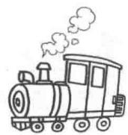
菲菲越看越觉得这些乘客十分诡异。刚才服务生问那瘦高男子需要热的还是冰的咖啡时，那人竟然指着自己的手机键盘回答道：“147536912369874123580。”这是什么意思呢？
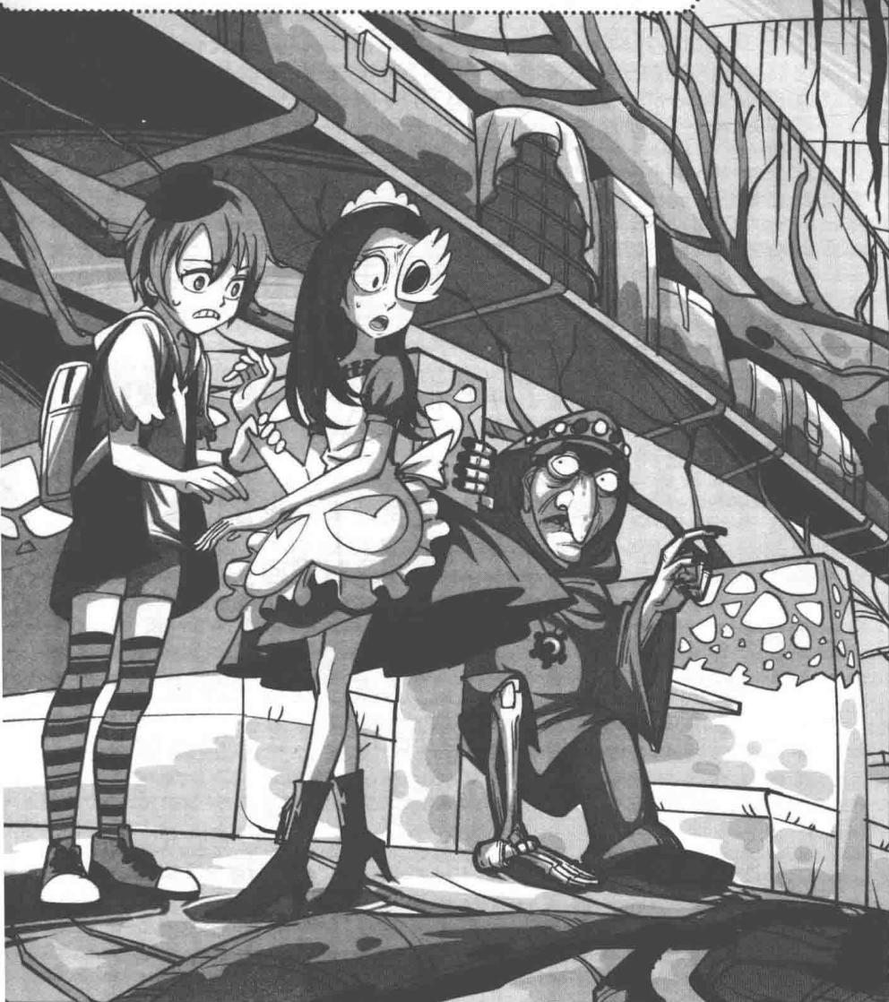
★别着急看答案，动动脑筋！（答案就在71页）
正思考着，菲菲突然有种被人盯视的感觉。她扭头看向周围。哎，这是怎么了？刚才那位贵族奶奶、画家绅士还有周围其他乘客，都齐刷刷地扭头看着她，每个人都一脸木然，眼睛里却放射出震慑力十足的怪异光芒，仿佛具有能穿透人心的魔力。
无论她走到哪儿，那些人的视线都随着她一起移动。妈呀！这些人太怪了，他们干吗老盯着她呢？眼前的情形让菲菲心里不禁发毛。
“莱温丝！”慌了神的菲菲忍不住叫起来，拔腿就逃，小腿舞得如风车一般。
菲菲背后，乘客们不约而同地勾起嘴角，露出一模一样的邪恶笑容。如果菲菲在这时候回头望一眼就会发现，那些人的表情都像极了一个人——黑鸦神。
菲菲风风火火地冲回自己的座位发现火狐狸又不见了。莱温丝懒洋洋地蜷缩在座位上，一双眼睛却警惕地观察四周。“莱温丝，快起来听我说！”菲菲一把揪住莱温丝的脖子，把它拎到桌子上，指手画脚地把刚才看到的情形讲给它听，“这儿的人是不是太怪了？我们还是下车吧，再等下去，也许我们也会变成他们那副鬼样子。”
莱温丝耷拉着眼皮趴在桌上，还是一副无动于衷的样子。菲菲着急地推了它一把，催促道：“莱温丝，你倒是说句话啊！”
莱温丝晃了晃小尾巴，对菲菲的话置若罔闻，抬起小脑袋看向过道对面。菲菲突然注意到，不知何时，车厢里变得很安静，便莫明其妙地顺着莱温丝的视线看过去。下一刻，菲菲便眼皮一跳，迅速把屁股放到座位上正襟危坐。刚才的一番大叫，惊动了周围乘客，他们个个扭头朝这边望来，一脸的敌意与不满。菲菲终于明白莱温丝为什么不肯说话了。
等周围的人转回头去，莱温丝这才舔了舔嘴唇，小声说道：“我早就察觉到这些乘客不简单，事情似乎比我们想象的更加诡异。”
“那我们赶紧下车吧！”菲菲压低声音急忙说道。
莱温丝低头舔着前爪上的毛，声音微若蚊蝇地说：“不行，火狐狸不知去哪里了，我们等他回来商量后再做决定。”
“为什么还要跟他商量啊？”菲菲双手抱胸靠向椅背，皱着眉头很不满地说道，“这家伙鬼鬼祟祟的，天晓得他在打什么鬼主意！我感觉跟他在一起，不会
有什么好事。”
莱温丝站起来后腿一蹬，纵身跃到菲菲的肩头：“去找火狐狸，至少现在他跟我们是一伙的，我们谁也不能落下。”
在莱温丝的一再催促下，菲菲很不情愿地站起来朝车厢后端走去。两边座位上的乘客形形色色，什么类型的人都有，大家旁若无人地高声谈笑，从表面看来似乎一切如常。菲菲迈步走进下一节车厢，明显感觉到这节车厢的气氛十分异常。跟之前热闹的车厢相比，这节车厢显得过于安静了。所有乘客都默不作声地坐在各自的位子上，或是在下棋，或是在看书，还有的扭头望着窗外，一动不动。
“菲菲，你注意那个下棋的人。”莱温丝偷偷地跟菲菲咬耳朵。菲菲朝莱温丝说的方向望去，只见一名嘴里叼着烟斗的老者，手里捏着一枚刻有马头的象棋悬在空中，微微地朝对方的棋盘区移动，只是他的动作就像电影里的慢镜头，缓慢得不可思议。旁边穿貂皮大衣的女伴正在喝水，手里的杯子似乎用了一个世纪那么久才凑到嘴边。菲菲睁大眼睛看向其他人，发现其他人的动作也是同样的缓慢，连他们转动眼珠的动作，她都能看得清清楚楚。
菲菲脸上露出难以置信的表情，倒吸了口凉气，问道：“这……这些人都怎么了？为什么他们的动作这么缓慢？”
莱温丝也感到很困惑，低声道：“是很奇怪，我们就像进入了慢节奏的时空，可我们自己怎么没事呢？”
“不管了，先找到火狐狸再说。”菲菲噔噔噔地跑起来，飞快离开了这节慢节奏的车厢。刚踏出车厢，车厢之间的休息室里便传出哗啦啦一阵乱响。
咦，发生什么事了？菲菲停下脚步，好奇地伸手将门推开一条缝，探头往里瞧。只见火狐狸背对着她，正在金属桌前摆弄着什么。
原来他在这里呀。菲菲推开门，蹑手蹑脚地走过去，想看清他在做什么。只见火狐狸一手拿着餐叉，一手拿着餐刀，正奋力切割着盘子里的一块牛排，然后叉起小肉块塞进嘴里，鼓着腮帮子嚼着，含糊地美美说道：“好吃好吃，要是再来点美酒就更好了……”
好哇，火狐狸竟然溜到这里偷吃东西！这个贪吃的家伙！菲菲眯起眼睛，抄起桌上的餐刀狠狠朝牛排扎去。“呀！”火狐狸吓得惊跳起来，转回头，见是菲菲才忙拍了拍胸口，庆幸地舒了口气：“菲菲，你吓我一跳。喂喂，餐刀不是这么用的。”
“你还好意思说？我正到处找你呢！”菲菲气呼呼地瞪着他。
“找我？什么事呀？”火狐狸笑嘻嘻地问，目光却很没志气地投向那块牛排，手也缓缓伸了过去。
死性不改的家伙！菲菲额头跳起一根青筋，毫不客气地握紧餐刀作势要朝他的手扎下去。
“哇呀！”火狐狸迅速抽回手，吓得直甩手。菲
作者：哇，菲菲这么凶悍 啊！话说这样可以吗？拿 叉子当凶器会不会教坏小 朋友？ 小编：不就是你这个隐性 凶残的人写的吗？
火狐狸迅速抽回手，吓得直甩手。菲菲没好气地看着他。火狐狸仔细检查手背有没有受伤，难以置信地看着菲菲，小声发牢骚：“你还是女孩子吗？怎么这年头女孩子都这么凶？”
“听好，我们有事要告诉你。”菲菲叉着腰，对火狐狸严肃地说道。菲菲把自己在列车上看到的种种可疑情形讲给火狐狸听，最后说出她的决定：“所以，我们现在打算离开这个鬼地方。你觉得呢？”
“我觉得不太……”火狐狸的话刚出口，菲菲脸色就变了，虎着脸凶巴巴地瞪他。火狐狸的态度立刻像翻书似的转了一百八十度，板着脸，装出一副认真的样子点头附和道：“嗯，你说得不错，我也觉得那些乘客很可疑，就按你说的办。”
菲菲满意地看向莱温丝：“好了，现在我们三个意见一致，事情搞定。”小伙伴们做出决定后，菲菲推开休息室的门，探出头左右张望，接着冲火狐狸做了个安全的手势。两人迅速走出休息室，向对面的车门悄悄靠过去。菲菲刚伸手要摸车门，一个严厉的声音出其不意地喝道：“住手！你要做什么？在列车抵达目的地之前禁止打开车门！”
说话的人是列车长，他穿着一身鲜亮的制服，戴着象征权力的长官帽，面庞方正刚毅，下巴处还蓄着一小撮山羊胡，看上去很像扑克牌里老K的图案。火狐狸抢到菲菲身前，手臂比画着嚷嚷道：“没看出来吗？我们要下车！现在就要下车！”
“我说过了，在列车抵达目的地之前禁止打开车门！”列车长一字不差地重复道。
“要是不让我们下车，我们就拒付车费。”菲菲理直气壮地反驳道。列车长眼中掠过一抹寒光，嘴角微微勾起，从牙缝中挤出话来：“除非你们有特殊原因，否则，我就以扰乱列车秩序为由，将你们抓起来，扔进黑屋。明白我的意思了吗？”列车长特意加重了最后一句话的语气，大有警告的意味。
菲菲毫不畏惧，直直地对上列车长的眼睛，回答道：“我们怀疑你列车里的乘客有问题，更怀疑列车的安全问题，所以，我们有权拒绝乘坐。”
“喵呜！”莱温丝叫唤了一声，朝菲菲投来满意和赞赏的目光。
火狐狸意外地望着菲菲，佩服地冲她竖起了大拇指。
“很抱歉，我不能同意你们的要求。如果你们很想下车，等出了隧道再说。现在请你们回到原位！”说着，列车长伸手将门上方的开关上了锁。
莱温丝对菲菲耳语道：“我们先回去再说。”
菲菲假装生气地说：“哼，不让下就不下，等到了站，我会向你们上级举报你的所作所为！”
“啊哈，看来是没戏了，只好回去喽。”火狐狸耸了耸肩，双手插在兜里往回走。菲菲悻悻地抱着莱温丝转身跟上火狐狸。列车长在菲菲转身的那一刻，眼中骤然射出凶狠的光芒，突然抬起右臂，张开五指对准菲菲的后脑。他那又细又长的手指像老化的树皮般干枯黯淡，锋利的指甲尖泛着令人心悸的寒光。
“去死吧！”一个鬼魅般的声音在空气中飘荡。
列车长的手掌四周出现了一团球形的黑色气流，刚要触及菲菲的头发，菲菲的背包突然放出一道耀眼的强光，瞬间将列车长的手指烧成了黑色。“啊！”列车长低呼一声，握着受伤的手弯下身去，脸上露出痛苦不堪的神情。被烧焦的手指冒出了几缕青烟。
菲菲浑然不觉地朝前走去。“咦？”莱温丝疑惑地抬起鼻头在空中嗅了嗅，表情突然变得凝重起来，眉头皱了起来：奇怪，怎么有股羽毛烧焦的味道？
伙伴们的逃离行动遭遇列车长的强行阻止，他们只好回到座位上。莱温丝走到窗边看了一眼，发现列车不知何时又开动了，它转回头说：“列车恢复行进了，我们必须想办法让它停下来才有机会逃出去。”
“是啊，可是怎样才能让列车停下来呢？唉，真让人头痛啊！”菲菲托着下巴，绞尽脑汁想着办法。对面的火狐狸却像没事人似的将身后的长剑拔出，一边用布仔细地擦拭着剑身，一边轻松地说道：“想办法的事就交给你了，动脑筋不是我的专长。”
突然，菲菲像想到了什么，紧皱的眉头舒展开来，脸上出现了得意的笑容。“我想到一个好主意。”菲菲勾勾手指示意大家靠近，三颗小脑袋碰在一起，菲菲小声道出了想好的计划，“你们觉得怎么样？”
“喵！”莱温丝眯起眼睛，点了点头表示赞成。
“好，破坏游戏我喜欢！这个我在行。”火狐狸激动地站起来，帅气地挥了挥手中的长剑，将长剑扛在身上。
“行动！”莱温丝纵身跳下桌子，朝车头方向蹿去，菲菲和火狐狸纷纷离开座位，快步跟了上去。
伙伴们一口气冲过七节车厢，来到了与驾驶室相通的用餐室。这个时间用餐室里没有人，透过用餐室的玻璃，伙伴们可以清楚地看到驾驶室里的两名驾驶员。
菲菲和火狐狸快速移动到两节车厢的连接处，一左一右隐蔽在两侧。莱温丝跳到靠墙的消毒柜上面，清了清嗓音，对着门旁边的对讲机，模仿列车长的声音开口说话，“列车长”严厉的声音在用餐室里响了起来：“驾驶员，你们赶紧把该死的火车停下来，听
到没有？”
菲菲探头望着车头方向，只见两名驾驶员面面相觑，一头雾水的样子。莱温丝又咆哮起来：“为什么列车还在动？没有听清楚我的话吗？赶紧停车，立刻！”
驾驶室里的两名驾驶员手忙脚乱地操作起来。“吱”的一声，列车果然停了下来。
“现在，赶紧来车尾见我，我有重要的事吩咐！”莱温丝说完话，得意地扭过头，冲伙伴们龇牙一笑。
没一会儿，两名驾驶员便推开门，慌慌张张地朝车尾方向狂奔。看到这一幕，菲菲跟火狐狸相视而笑，不约而同地竖起大拇指。
“啊哈，现在轮到我上场了。等着瞧吧！”火狐狸扛着长剑，悠闲自在地走出两节车厢连接处，晃进了驾驶室。他扭头看看周围，握住长剑，照着仪表盘就是一通狂砍。
“哗——嗞——”驾驶室里冒起腾腾的白烟。
火狐狸干劲十足地左挥右劈，把长剑舞得虎虎生风。
转眼间，驾驶室内已是一片狼藉，惨不忍睹。莱温丝耷拉着眼皮，抹了抹额头上豆大的汗珠，小声嘀咕：“他还真是个破坏行家！”
菲菲忍不住提醒火狐狸：“喂，差不多啦，该走啦。”
“怎么样？我干得不错吧？”火狐狸得意地扛着长剑迈进用餐室，背后白烟滚滚，似乎破坏过头了。
这时，前面的车厢传来列车长的大吼：“怎么回事？列车为什么又停了？”
菲菲和火狐狸条件反射似的迅速躲到离他们最近的餐桌底下，莱温丝灵活地挤到两人中间，餐桌上垂下来的白色桌布刚好可以遮住他们。只见列车长的皮靴重重踩过地板朝驾驶室走去，后面跟着两名驾驶员。
看到驾驶室满屋的白烟，列车长气得鼻子都歪了，恶狠狠地吼道：“这是谁干的？这是谁干的？赶紧把他给我找出来！”
“列车长，这故障……”其中一个驾驶员犹豫地小声说。
“笨蛋，赶紧修，务必在天亮前修好它！”列车长铁青着脸，愤怒地大叫。突然，列车长停止了咆哮，似乎发现了什么，做了个“安静”的手势，警觉地说：
“等等，有人来过这里，我好像闻到了生人的味道……”列车长的视线依次扫过所有餐桌，最后落在第一张餐桌上。
糟糕，被发现了！菲菲紧张得心都要从嗓子眼里跳出来了，火狐狸的身体明显僵硬起来。车厢里静得令人不安，任何声响都显得十分真切。
列车长朝这张餐桌走来，一步又一步……眼看着那双靴子走到了餐桌跟前，伙伴们即将面临藏身处暴露的危险。就在这时，事情意外地出现了转机。服务生跑进来慌张地报告：“列车长大人，乘客们都吵嚷起来了，情绪很不稳定！”
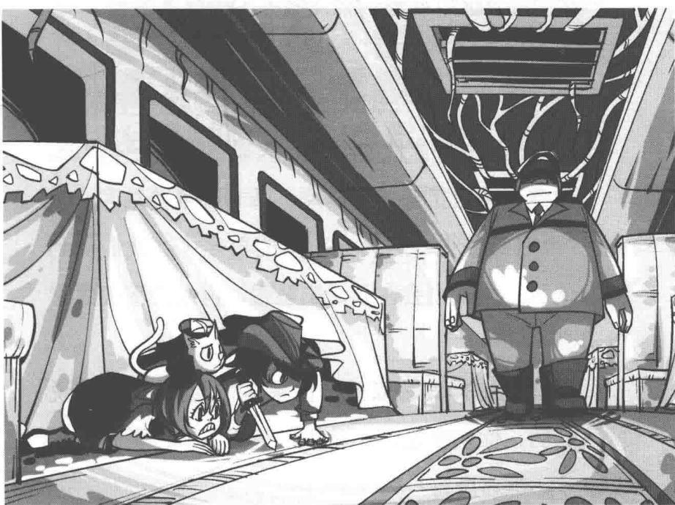
“告诉他们，列车出现故障，要天亮才能修好。”列车长说完，转而朝驾驶员冷冷地命令道，“明天早晨，列车必须经过云之巅！”
列车长一声令下，乘务员们立刻开始分头准备，列车长也大踏步离开了用餐室。菲菲、火狐狸和莱温丝从餐桌底下钻出来，见四下没人，两人一猫立刻拔腿开溜。
“我们快通知乘客下车，能逃多远就逃多远。”菲菲喘着气说道。
“如果列车真的会在云之巅坠毁，那就太可怕了！这一定是列车长那家伙的阴谋。”火狐狸喋喋不休地说。
伙伴们冲进了第一节车厢，菲菲赶紧冲乘客们吆喝：“大家听我说，这列火车不能再坐了。我们得到可靠消息，火车将会在云之巅坠毁，再乘坐下去大家就没命了！”
火狐狸也挥舞着双臂催促乘客们起身：“我们说的是真的，你们倒是动一动呀！赶紧下车，再晚就来不及了，听到没有？”
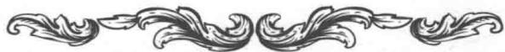

谜题四 谜底揭晓！

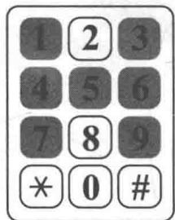
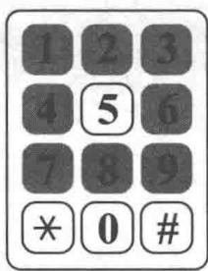
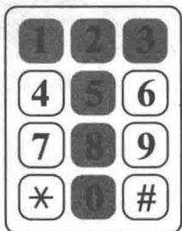
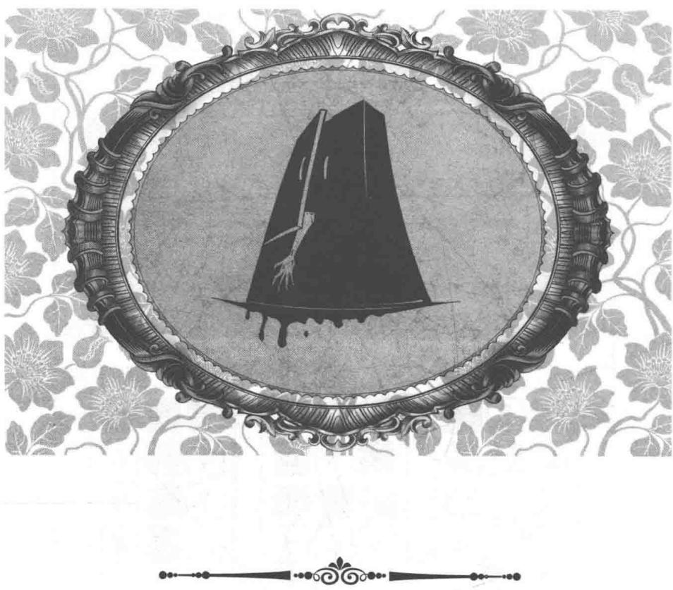
第五章 柜子里的列车长
奇怪的是，任凭菲菲和火狐狸怎么劝说，乘客们就像没听见似的，仍旧做着各自的事：看书的看书，下棋的下棋，逗鸟的逗鸟……菲菲看在眼里急在心上，她跳着脚催促大家：“喂，你们这是怎么了？火车快坠毁了，你们不怕吗？”
菲菲费了半天口舌，终于有人回应了。坐在列车左侧最后一排的胖叔叔抬起头，冲菲菲和蔼地说道：“啊，不用为我们担心，我们不怕的。”
“什么？你们不怕？”菲菲睁大眼睛，难以置信地盯着那人。
胖叔叔抬起一只手摘下头上的帽子，露出一颗光秃秃的骷髅，另一只手摸着头骨，笑道：“是呀，我们不怕，因为我们已经是死人了。”邻坐的乘客拉下蒙面的头巾，哈哈笑起来。他的嘴巴上竟然没有肉，只剩下不断上下咬合的森白牙齿。
“咝——”菲菲不禁倒抽了口凉气，一颗心直提到嗓子眼，身子像筛糠一样不听使唤地抖起来。我的妈呀，他……他们都不是活人！这整列火车上的乘客该不会都……跟他们一样吧？菲菲下意识地后退了一步，后腰碰到身后的餐桌。没等菲菲稳住神，后面的乘客抬手在菲菲的肩头拍了一下，声音沙哑地安慰道：“别害怕，孩子，我们不会伤害你的。”
菲菲惊魂未定地转过身，只听“啪嗒”一声，有东西掉在地上。菲菲低头一看，浑身汗毛都竖了起来：掉在地上的竟然是一截从腕部断裂的手骨。“我的天！”菲菲惊叫着跳到火狐狸身边，吓得浑身瑟瑟发抖，脸色已经变成了酱紫色。
“哎呀，我的手……怎么又掉了……唉，真是的……”说话的那位乘客念叨着弯下腰，心疼地捡起那只白骨断手。
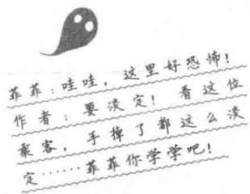
火狐狸唰地拔出长剑，挡在菲菲身前，大声喝道：“你们这些人不人鬼不鬼的家伙，谁敢乱来就让他见识见识我无影剑的厉害！
嘿！哈！”火狐狸把长剑舞得寒光闪闪。
“喵，他们不是善类，我们去通知其他人，火狐狸去找那个服务生，动作要快！”莱温丝简洁地发出命令。火狐狸二话不说拔腿就跑，菲菲则拖着发软的腿去通知其他车厢里的乘客。
菲菲赶到第二节车厢后，同样大声宣布着险情，催促大家赶快离开。谁知乘客们谁也不相信，还让菲菲快走，不要打扰他们。
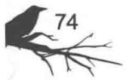
车厢连接处出现了一个熟悉的高大身影，菲菲顿时刹住脚步，脸上浮现出吃惊的神情。
“列车长！”菲菲意外地叫道。
列车长眯起眼睛，露出十分凶险的目光。他直直盯着菲菲的眼睛，厉声说：“又是你！”
一接触列车长的目光，菲菲的心嗵嗵嗵地狂跳起来。不知为什么，眼前的列车长让人感觉怪怪的，尤其是他的眼睛，总让人有种望而生畏的感觉。
“喵！”莱温丝冲列车长龇着牙，抗议地叫唤。
列车长低头看向莱温丝，嘴角微微勾起一抹冷笑道：“你这副鬼样子还想跟我作对？也许变成猪会让你老实许多。”莱温丝似乎听出了什么，难以置信地睁大眼睛，紧张得说不出话来。
菲菲握紧双拳，气愤地大声质问：“你到底是什么人？在玩什么阴谋诡计？”
“你很快就会知道的。”列车长长臂一伸，一把揪住菲菲的衣领。
“啊，放开我！你要干什么？”菲菲抓着列车长的手臂用力挣扎。莱温丝见势不妙正要逃，后腿还没蹬出去，尾巴就被列车长抢先一步一脚踩住。
“喵呜！”莱温丝头朝下被列车长拎了起来，四肢在空中扑腾。
“你们扰乱车厢秩序，违反了列车规则。现在，我要对你们实施监管。”说着，列车长拖着菲菲朝车尾方向走去。
“放开我，你这个浑蛋！你要带我去哪儿？”菲菲挥舞着手臂想反抗，无奈后衣领被列车长揪住拖着走，她的手没办法够到他。
走过一节又一节车厢，列车长终于停了下来，抬脚踢开门，把菲菲和莱温丝扔了进去。
“哎哟，好痛！”菲菲身子撞到对面的门板又摔回地面，浑身的骨头都在叫痛。
“哐当！”铁门无情地关闭了。菲菲心里一惊，迅速爬起来扑向门口，拼命拍打铁门：“放我出去，快点放我出去！你凭什么把我关起来！”
“因为这场游戏还没有结束。等列车开到云之巅，你的生命就到头了，还是好好享受最后的美好时光吧！”列车长那张冷峻的脸出现在门上方巴掌大的窗口里，“看在你们这么有毅力的分上，我会送完你们最后一程。”
“什、什么？你的意思是……”菲菲震惊得说不出话来，不敢去想后果是什么，她抓住铁窗的栏杆大叫，“救命！火狐狸，快来救我啊！”
列车长啪地将窗口关闭，所有的声音都被挡住了。“谁也不会来救你，你就老老实实待在里面吧！”
列车长的脚步声越来越弱，周围变得安静下来。菲菲喘息着转头寻找莱温丝，问道：“莱温丝，你还好吧？”
“我、我在这儿……喵，我的骨头都快散架了……”声音来自衣柜底部，只见莱温丝从里面狼狈地爬出来，抖了抖沾满灰尘的毛，一瘸一拐地来到菲菲身边。
菲菲转头看向四周。这是列车最后一节车厢，车厢里堆了很多杂物，大包小包的杂物一层层叠放到了车厢顶部。靠近门口处右侧，有个破破烂烂的大衣柜，连抽屉都散落在地上。左侧地上散放着各式各样的装饰品。菲菲弯下腰捡起一串银铃看了看，疑惑地说：“怎么有这些东西？这个好像只有马戏团里才会用吧。”
“阿嚏！”莱温丝打了个小喷嚏，它用前爪揉揉发痒的鼻头，疑惑地问了一句，“奇怪，这里怎么有浓重的血腥味？”它低头贴着地面往前仔细嗅起来，渐渐地离大衣柜越来越近。莱温丝抬起头望着面前的柜子，断定道：“没错，血腥味是从柜子里传出来的。”
菲菲跟过来说道：“衣柜里？衣柜里怎么会传出血腥味？会不会是你的嗅觉出了问题？”她伸手握住门把手向外一拉，只听哗啦啦的响声过后，几只脏兮兮的毛绒玩具掉下来滚到她脚边。因为车厢的窗口都被杂物挡住，光线透不进来，所以柜子里面黑乎乎的，什么也看不清，只能隐约看见有个白色的东西悬挂在上面。在好奇心的驱使下，菲菲向前靠近一步，把脑袋探进柜子，不料正巧对上一张恐怖的面孔。
这一看，菲菲被彻底吓坏了。
妈呀，这是一张什么样的人脸啊！惨白的脸上没有一丝血色，眼窝深陷、发黑，两眼惊恐地瞪得滚圆，泛白的眼珠子仿佛蒙上了一层雾气，几乎快掉出眼眶了。浮肿的嘴角，残留着一行已经干涸的暗红色血迹。菲菲伸手摸了摸，发现这个人没有气息、没有温度，那就只有一个可能……
菲菲惊恐地倒吸一口凉气，睁大眼睛直愣愣地盯着那张恐怖的脸，嘴巴张得老大，忘记了尖叫。黄豆般大的冷汗从额头上滚下来，两腿抖得像筛糠一般，几乎站不住了。就连胆大的莱温丝也被眼前的情形吓得怔住了，全身僵硬。
“喵，他已经死了！”莱温丝吸着凉气惊声说道。
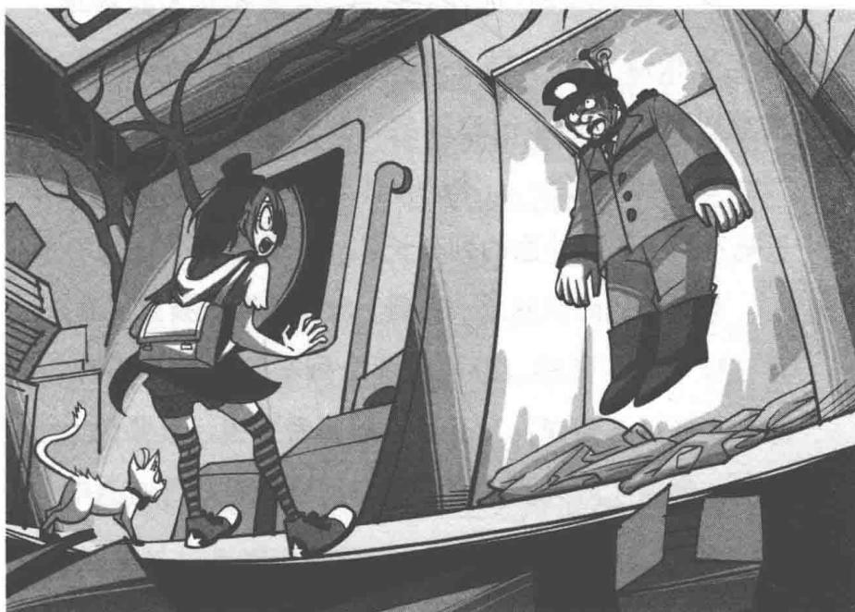
菲菲的手在微微发抖，她缓慢地往周围看去，只见这个人的身体呈现出很奇怪的弯曲姿势，软绵绵地“立”在塞有衣服的柜子里，肩上的那颗头颅以让人难以想象的角度挂在胸前，看上去就像一个无头人把
脑袋戴在胸前似的。
菲菲后背被冷汗浸湿了，衬衫黏糊糊地紧贴着皮肤，牙齿不由自主地打战。她用颤抖的手指向死人，哆哆嗦嗦地说：“这……这里……怎么会……会有……死人？”
更让菲菲感到惊骇的是，衣柜里的死人竟然跟列车长长得一模一样，身上也穿着列车长的制服。她难以置信地抽了一口凉气，扭头看向莱温丝说：“他……他该不会……才……才是真……真正的列车长吧？那……那外面的列车长又……又是谁？”
莱温丝的眼睛眯成一条缝，表情显得很凝重：“喵，我有种不好的预感。外面的那个列车长一定是假的，他到底有什么阴谋？”菲菲不敢再看下去，赶紧关上柜门，倒退了好几步，背靠着车厢墙壁呼哧呼哧直喘气。
“我们现在该怎么办？列车上有人被杀了……我们得赶快报警！”菲菲突然想起什么，马上从屁股兜里摸出手机说，“对了，联系彼特，他一定会赶来救我们的。”
菲菲快速拨出号码，接通后，话筒里传出讨厌的沙沙声。菲菲对着手机大叫：“彼特，我是菲菲。喂喂？能听到吗？”
杂音干扰太大，彼特的声音听得不是很真切：“嘻嘻，菲菲？你现在哪里呀？告诉你哦，天亮之前务必赶回营地，不然你可就死定喽。”
菲菲已经顾不上营地的事了，心急火燎地嚷嚷：“彼特，我遇上大麻烦了。我在列车……”话没说完，手机里的杂音越来越大，彼特的声音听起来断断续续的，他在用力大喊着：“喂喂，你说什么？我听不清……”
“这是什么破手机啊！力克这家伙真小气，总是送我一些有问题的东西！”菲菲又气又急，忍不住埋怨起力克。
手机还在嗞嗞作响，彼特在大声说话：“菲菲，你那边的信号不好，我跟踪不到你的具体位置……高山阻碍……是盲区……”渐渐地，彼特的声音消失了，只剩下手机中传来的杂音。
“怎么回事？为什么没声音了？”菲菲着急地晃了晃手机。
莱温丝冷静下来，劝说道：“没用的，彼特离我
们太远，附近又都是高山，信号很难传过来。”
“那怎么办？我们不能在这里等死啊！这里极少有人来，火狐狸也不知道去哪儿了，真是的！”菲菲用力跺了一下脚，抓耳挠腮，急得如热锅上的蚂蚁团团转。真正的列车长死在衣柜里，不知假冒的列车长在外面策划什么阴谋。此刻，菲菲和莱温丝被困在最后一节车厢里，谁能来救她们呢？
菲菲抱着发抖的肩膀蜷缩在靠门的墙角，一想到对面黑漆漆的柜子里的尸体，就忍不住浑身打冷战。莱温丝在那堆杂物上走来走去，一边用小鼻头嗅着，一边用爪子翻找，试图找出新的线索。
“莱温丝，那个列车长不会是想把列车开到云之巅，制造一起坠车事故吧？难道他想把整列火车上的乘客都杀死？那对他有什么好处？他为什么要这样做呢？”菲菲脑袋里有太多的谜团需要解开，她抱着膝盖望着地面，眉头拧到一起，正苦苦思索着。那个假冒的列车长究竟在搞什么阴谋呢？
“啊啊啊，我的头都快想炸了，要是能从这里出去就好了！”菲菲发着牢骚，忍不住抓挠自己的短发。
正在杂物堆里翻找的莱温丝，突然抬起头朝门口望去，耳朵灵活地转动起来，低唤了一声：“喵，有人来了！”
哎？菲菲竖起耳朵细听，接着迅速站起来。是谁来了？列车长还是别人？菲菲的心倏地提了起来。“咚！咚！咚！”有人在轻轻敲铁门。莱温丝轻快地奔过来，在门缝处嗅着味道。菲菲也弯起手指轻轻敲击铁门，外面立刻响起一个熟悉的声音：“菲菲，是你们吗？你们在里面吗？”
是火狐狸。菲菲惊喜地咧开嘴，连声叫道：“是我，快快，莱温丝也在。快把门打开！你怎么现在才来？”
“我到处找你们，你们怎么被关起来了？”铁门“呼啦”一声打开了，明亮的灯光瞬间照射进来，火狐狸站在门口，一脸惊讶地望着菲菲。菲菲顾不得多说，飞快地冲到外面。等莱温丝纵身跳到光亮处，菲菲立刻把铁门关上了。火狐狸纳闷地挠挠头，看看菲菲又低头看向莱温丝，不解地问：“你们这是怎么了，像见了鬼似的？”
“我不是见鬼，是见死人了！”菲菲冲着火狐狸指手画脚，紧张地解释道，“跟你说，我看见柜子里有个死人，跟列车长长得一模一样。我和莱温丝都认为死的那个才是真正的列车长，而活着的那个是假冒的。”
“啊，死人？假冒的列车长？”火狐狸愣愣的，一时没有反应过来。
“哎呀，”菲菲着急地一跺脚，拉住火狐狸的胳膊就要走，“我们还是先离开这儿，再待下去会没命的！”
小伙伴们正要离开这儿，落在后面的莱温丝突然停下脚步，疑惑地转头打量四周：“等等，你们有没有听到什么声音？”菲菲和火狐狸回头看来，异口同声地问：“什么声音？”
顺着莱温丝的视线，伙伴们朝角落里的一个木箱看去。“沙沙……嚓嚓……”箱子里面似乎有什么东西在动。
“咦？真古怪！交给我，我倒要看看里面藏着什么鬼东西！”火狐狸从背后抽出长剑，对准锁眼用力一插，只听“咔嗒”一声，薄薄的金属片和锁头被砍落。菲菲伸手打开箱盖一看，哎，怎么是个女孩？
一个女孩低着头蜷缩在里面，深灰色的鬈发凌乱地披在肩头，脸上戴着半副羽毛面具。她的嘴巴被胶带封住，手被反绑到背后。女孩脸上泪光闪闪，显得
特别可怜。
“是那个服务生姐姐！”菲菲低呼，忙把受惊吓的服务生从箱子里扶出来，解开绳索，撕下她脸上的胶带。
“谢谢你们……救了我……谢谢！”服务生嘴唇哆嗦着向小伙伴们道谢。
“不用客气啦，你也帮过我们。可是，你怎么会被关在箱子里？”菲菲奇怪地问。
服务生肩头抖了一下，心有余悸地说：“是列车长。他嫌我多嘴，破坏了他的好事，一怒之下就把我锁进了箱子里……谢谢你们救了我！”
“浑蛋！这个列车长太可恶了，跟那个黑鸦神一样黑心！”菲菲气哼哼地咬牙道。
“喵，我们快走，小心别被列车长发现。”莱温丝小心地提醒道。服务生惊奇地看向莱温丝，忙点了点头。火狐狸伸手去推车厢门，很意外，门没有打开。火狐狸“咦”了一声问：“这是怎么回事？”
“我记得之前没有锁门啊……难道是我不小心锁上了？”火狐狸抬脚踹，用手捶，拿剑撬，几种方法一一用尽，门仍然纹丝不动。
服务生不安地揪着衣裙说道：“不用费力气了，门一旦锁上，没有钥匙是打不开的。一定有人发现我们，把我们锁在里面了。”
“完了，我没办法了，看你们的了。”火狐狸累得满头大汗，气喘吁吁地耸耸肩头，无奈地摊开双手。
菲菲挠挠头，正苦于没法子，这时小腿被拍了一下。菲菲低头一看，莱温丝摇晃着小尾巴，扭头朝窗户叫唤。菲菲迷惑不解地走过去问：“你想让我们跳窗出去？这玻璃是双层的，很坚固，没有工具很难砸破哦。”
菲菲正说着，忽然注意到窗户旁边有个紧急逃生锤。她眼睛一亮，惊喜地叫道：“有办法了！”她踮起脚，伸手把逃生锤取出来，对准玻璃用力砸去。
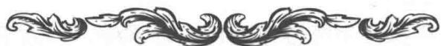

谜题五 玻璃裂痕
不知是力气太小还是施力不对，菲菲敲了四下都没把玻璃完全敲破，只敲出了一些裂痕。你能看出窗上四个裂痕中，哪一个是菲菲最后敲的吗？
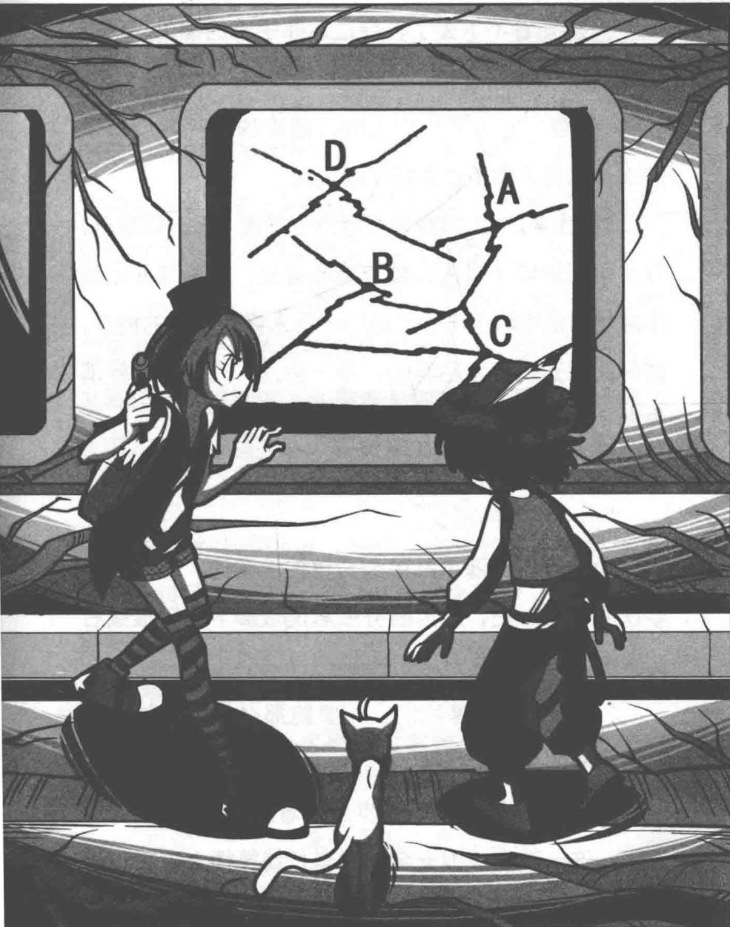
★别着急看答案，动动脑筋！（答案就在90页）
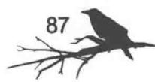
火狐狸看不下去了，夺过菲菲手里的锤子，对准裂缝狠狠一砸。
“哗啦！”玻璃应声而破，清冷的风呼呼地灌了进来，冻得大家不由得缩了缩肩膀。
“我先来。”火狐狸积极地挤到前面，手一撑窗框，身子灵活地跃了出去，接着是服务生，最后菲菲抱着莱温丝勇敢地跳了下去。他们一行人借着夜色的掩护，匆匆朝路边的灌木丛奔去，不一会儿，几道身影就消失在了密林中。
“快点！”
“小心脚下的石头！”
小伙伴们在灌木丛中匆匆忙忙地奔逃。菲菲不时要扶服务生一把，因为服务生总是被脚下的树根或石头绊倒，跑得很吃力。
“火狐狸，等等我们，不要跑那么快啦！”菲菲冲着前面的火狐狸高喊。
火狐狸喘息着停下脚步，叉着腰打量四周：“放心吧，这一带应该很安全，列车长就算插上翅膀也追不上来了。”菲菲扶着服务生跟上来，服务生抚着胸口累得上气不接下气，见树旁有块石头，便一屁股瘫
坐下去。
菲菲靠着树干长长呼了口气，庆幸地说：“谢天谢地，我们总算逃出来了。那个列车长简直不是人，他的眼睛总给我一种阴森森的感觉。”她看了看四周，问火狐狸，“这是什么地方呀？你来过吗？”
“这里吗……好像有点陌生……黑森林这么大，我可不是哪里都来过哦。对了，我要在这里做个记号。”火狐狸笑嘻嘻地说。他握着长剑在树上唰唰唰地挥了几下，削掉一些树皮，在树干上留出一块巴掌大的地方，然后用剑尖当笔在上面刻画起来。
莱温丝仿佛听到了什么，突然转头朝密林深处张望，过了一会儿，又扭过头问火狐狸：“你确定这里安全吗？”
“啊，当然啦，当然啦。这里密林环绕，是最佳的隐蔽处，嘿嘿。”火狐狸对着树干，一边刻记号一边回应道。
“可是……我好像听到有人声和音乐声……”莱温丝不放心地说。
菲菲不大相信，问：“这里怎么会有音乐声？”
莱温丝抬起前爪朝一个方向指去：“声音是从那个方向传来的，而且这附近有人的气味，似乎有人来过这里。”莱温丝的嗅觉向来灵敏，连蛛丝马迹都逃不过它的鼻子。
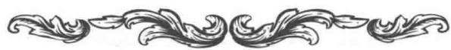

谜题五 谜底揭晓！

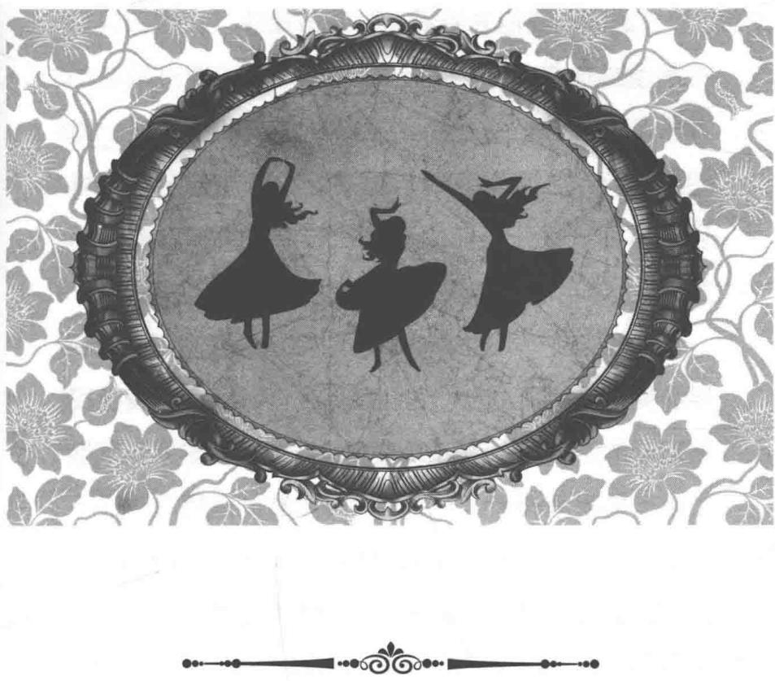
“要不，我们去看看？”菲菲建议道。小伙伴们在莱温丝的带领下，朝密林深处走去。穿过浓密的灌木丛，伙伴们果然听到了断断续续的音乐声，隐约还能听到人们肆意的谈笑声。小伙伴们趴在一堆岩石后面，拨开眼前的灌木枯枝，探头探脑朝对面望去。
只见前方不远处有几堆熊熊燃烧的篝火，火光映照着周围一顶顶白色帐篷和带篷的马车。穿着特色民族服装的游牧民，正三五成群地散布在马车旁和草地上，有的喝酒谈天，有的玩决斗，有的玩桥牌，时不时肆意大笑。许多牛羊鸡自由自在地在人群里跑动。热闹的音乐声是从一顶最大的帐篷里传出来的，阵阵笑声和掌声让伙伴们的好奇心更加强烈：这里究竟是什么地方？
“哇，人还不少呢，看上去好热闹啊！”菲菲伸长脖子观望，好奇地叹道。服务生犹豫地咬了咬嘴唇，不安地小声道：“怎么会有人喜欢住在这里？你们不觉得奇怪吗？”火狐狸认同地点点头：“嗯嗯，直觉告诉我，那里不是什么好地方，我们千万不要靠近那里。”
菲菲睁大眼睛很感兴趣地望着那边，冲伙伴们挥了挥手：“不要担心啦，或许有人就喜欢丛林生活，每个人爱好都不同嘛。”
“我还是觉得，不要去的好……”服务生不安地说。
“你们不要大惊小怪了，我们都饿了半天了，总要找点吃的嘛。也许他们很好客哦。走吧走吧！”菲菲兴冲冲地往那边跑去。火狐狸忙追上去，喋喋不休地阻止：“喂喂，真的不能去，不要去啊……”
菲菲在强烈好奇心的驱使下，执意过去凑热闹。小伙伴们阻挡不住，只好一起过去。
前方一切都是未知数，不知道那些人是什么人，更不知道那里还潜伏着什么危险。
伙伴们跟着菲菲朝奇怪的营区走去。莱温丝边走边安慰大家：“从他们的衣着打扮和生活方式上判断，他们很像西方的一个古老的流浪民族吉卜赛人。长期四处迁徙的生活习惯，使吉卜赛人擅长与人交往、热情好客，个性也自由奔放，不受任何制度的束缚……如果他们真是吉卜赛人，大家就没有必要担心了。”
“啊啊，是呀是呀，如果他们不是的话，那我们就惨了。”火狐狸挥了下手，颇感无奈地说道。
伙伴们走进营区，附近几个打牌的男子纷纷扭头朝这边望来。其中有一个长着络腮胡子的胖男人，左眼蒙着黑布，右眼凶巴巴地瞪着伙伴们；其他男子个个不怀好意地坏笑着。继续往前走，营区的全貌出现在伙伴们眼前：一群群人聚在火把底下一起喝酒玩乐。有的坐在马车上，有的围坐在树桩旁，还有的依在篝火旁，更多的人挤在帐篷里。帐篷里不断传出吆喝声、肆意的大笑声。
不管伙伴们走到哪儿，总有一道道视线朝他们投来，眼神中带着明显的敌意。越往里走，伙伴们越感到不安。菲菲也觉得这里的气氛有些不对劲，但说不出哪里古怪。
服务生抓着菲菲的手臂，不安地回头看着，问道：“他们干吗用那种眼神看我们？”
不止那几个打牌的，附近另外几伙酒鬼一看到他们，脸上也都露出邪恶的笑，有的还举起酒杯冲他们吆喝。那些人穿着各式各样的衣服，腰间佩带着枪和短剑之类的武器，脚边散落着金币。菲菲看到这些景象，心里不由得有些发毛：这里都是些什么人啊！
一向毛毛躁躁的火狐狸似乎变得格外谨慎，他睁大眼睛警惕地观察着周围的动静。
菲菲贴近火狐狸，小声问：“你也觉得有什么不对劲吗？”
火狐狸下意识地握紧剑柄，点点头，低声说：“十分不对劲。我跟你说，根据我多年的丛林生活经验判断，这里很可能是进行非法交易的地下集市。这些人聚集在这儿，肯定在进行不可告人的交易。”
服务生吓得脸色发白，担心地说：“那我们还是快点离开这儿吧！”
菲菲心虚地吸了口凉气说：“天啊！那他们不会把我们抓起来，卖到别的地方当奴隶吧？”
火狐狸摇摇头，肯定地说：“No, no, no！那倒不会。他们会挑那些长得好看的，你们嘛……很安全啦。”言下之意，是指菲菲和服务生长得不好看。
菲菲没好气地睨视火狐狸，心里嘀咕道：“是吗？真不知道是好事还是坏事……”
伙伴们来到了人群聚集地的中间地带。服务生不放心地回头看了一眼。突然，她脸色骤变，一把拉住菲菲紧张地说：“怎么办？他追来了。列、列车长追来了！”服务生手指颤抖着指往一个方向。伙伴们回头一看，果然，一抹可疑的黑影正快速穿过密林，朝这边奔来。借着微弱的月光，伙伴们认出那是列车长的身形，眼看列车长就要进入营区了。
菲菲眼皮一跳，低声惊呼起来：“妈呀，他还真盯上我们了！别愣着，快找地方躲起来！”
菲菲左看看右看看，拉着服务生和火狐狸飞快地躲到了帐篷的阴影中。列车长的出现，让伙伴们的神经再次紧绷起来。莱温丝焦躁地低声说：“这里能藏人的地方不多，而且那些见过我们的人会不会替我们保密，就更难说了……”
“怎么办？我不要回去，我不想回去啊！”服务生紧张得快哭了。
“哈哈，再来一个！大爷赏你金币！”
“让音乐再响点，再快点！”
附近的帐篷里传来节奏强烈的鼓声和人们的欢呼声，嘈杂的声音不断敲击着伙伴们的鼓膜。火狐狸转向身后，用剑将帐篷划开一条缝，好奇地往里瞧。
“喂，你们快进来，这里没人！”菲菲正在寻找躲藏处，忽然听见火狐狸的叫喊，低头一看，火狐狸已经钻进那顶最大的白色帐篷，露出一颗脑袋望着他们，冲他们招手。
菲菲赶紧拉着服务生猫着腰从帐篷底下爬进去，莱温丝也紧随其后蹿了进去。只见帐篷内点着一盏小油灯，地上铺着一块缺了口的花哨地毯，四周杂乱无章地堆放着许多木架和木箱。木架上挂满了各式各样的乐器，木箱里也堆着小山般高的花花绿绿的衣物。菲菲拎起一件衣服看了看，不可思议地问火狐狸：“怎么全是衣服？难道这里还做服装生意？”
“鬼知道他们是不是做服装生意的。我们最好趁列车长没来之前，找衣服换上。”火狐狸一边说，一边从箱子里拣出一件黑色带金边的长袍往身上套。
莱温丝用嘴叼出一条围巾喵喵直叫：“火狐狸说得没错，我们赶紧换衣服，伪装自己，列车长很快就会找到这里。”
伙伴们匆匆从箱子里翻找衣服往身上套。菲菲刚拎起一件带闪闪金片的裙子，突然，安静的帐篷里意外地响起问话声：“嗨，你们是谁？从哪儿冒出来的？为什么还穿着我们的衣服？”
声音来自一位三十出头的美丽女子。她穿着鲜红色的长裙，肩头披着一条带流苏的围巾，蓬松的棕色鬈发披在肩头，脸上化着浓厚的烟熏妆，显得分外美艳。她提着一盏马灯站在门口，满脸奇怪地望着孩子们。
糟糕，被发现了！小伙伴们手足无措地愣在原地，谁也想不到这时候会有人突然闯进来。
“你们怎么不说话？都是哑巴？”美艳女子又催问了一句。
小伙伴们相互对视，谁也不知道该怎么解释。火狐狸索性把头上的斗篷帽拉下来遮住眼睛，摆明了不想解释；服务生为难地看向菲菲；菲菲张了张嘴：“我们被坏人追，求你让我们躲一躲，拜托！”
“要躲也可以，帮我把那张地毯补好。”美艳女子指了指地上那张缺了一块的地毯说。菲菲连忙点头，看向地毯。
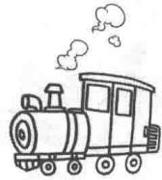
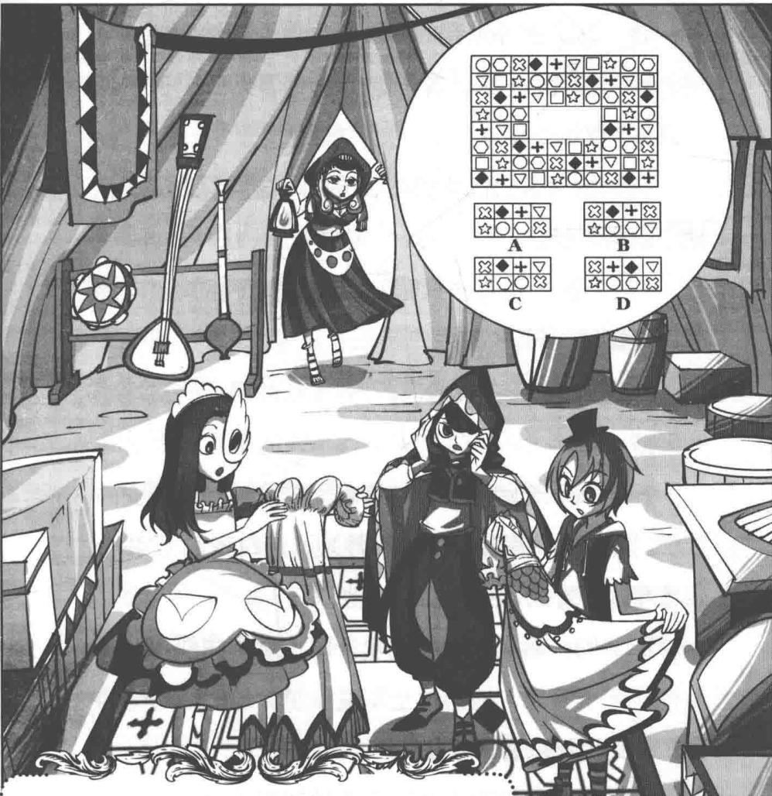

谜题六 拼接地毯
地毯中间被挖掉了一块，周围散落着四块图案相似的小地毯。菲菲发现图案是有规律的，她很快找出了正确的一块把地毯拼接完整了。你看出是哪一块了吗？
★别着急看答案，动动脑筋！（答案就在108页）
就在菲菲拼补地毯的时候，帐篷外突然响起一个问话声：“打扰一下，请问你有没有看见三个孩子和一只猫？”
阴沉的话音让伙伴们吓了一跳，这声音正属于找他们的列车长。
“三个孩子还有一只猫？”美艳女子扭头望向外面，重复了一句。
“是的，我正在找他们。”列车长的声音一贯地冰冷无情。
美艳女子又转回头，打量着面前这群惶恐不安的孩子。菲菲睁大眼睛屏息立在原地，用口型说：“我一定会帮你补好的，拜托别告诉他。”
菲菲的一颗心倏地提到嗓子眼，跳得飞快。只要美艳女子不答应，他们就全军覆没了。他们跟可怕的列车长之间仅隔着一层帐布。
服务生紧紧揪着衣裙，不安地咬着嘴唇，肩头微微颤抖着。火狐狸上前一步挡在菲菲身前，右手越过肩头握住背后的长剑剑柄，摆出一副随时迎敌的姿势。美艳女子的视线朝菲菲脚边移去，一只漂亮的白猫正躲在围巾底下动也不动，看似很紧张的样子。
美艳女子闭了一下眼睛，扭头朝外面的人耸了耸肩，漫不经心地说：“不好意思，我没有看到你说的那几个孩子。我还要排练呢，请你去别处找吧。”
美艳女子放下门帘走进帐内，抬高手中的马灯高声呵斥：“你们还待着做什么？马上就要轮到你们表演了，动作快一点！”
耶，她没有告密！菲菲心中的大石落下，欣喜地看向伙伴们。服务生感激地走过去冲美艳女子行礼道：“谢谢你！我不知该怎么感激你才好。”
美艳女子闭了闭眼睛，装出一副不想领情的样子。
“或许我的决定是错的，能不能躲过去就看你们的造化了。快点儿换衣服，外面的客人们都等着呢！既然穿了我们吉卜赛人的衣服，就跳支舞作为答谢吧。”美艳女子催促道。
伙伴们忙不迭地换衣服。菲菲几下就换好了，低头一看，裙摆太长了，像拖着一条长长的鱼尾巴。“你的个头太矮了！看我的！”莱温丝叼着华丽的纱巾，灵活地跳到菲菲肩头，又爬到她头顶，接着把身子蜷缩起来，纱巾变成头纱遮住了莱温丝。这下，菲菲的个头明显“长”高了一截。
“我是歌舞团的领班伊莎。你们最好不要给我出岔子，都准备好了吗？”伊莎举高马灯检查每个人，然后满意地点点头，“现在跟我走，不要说话。”
伙伴们点点头，一字排开，跟着伊莎从帐篷的另一个门出去，来到隔壁的帐篷内，从侧门进入舞台后方的准备帐篷。有几名舞者正扭着腰肢陆续下台。伙伴们知道他们必须上台表演了。
身材苗条的服务生倒是挺像舞者的，可跟在菲菲后面的火狐狸男扮女装就有点不自然了。他拉了拉中间的菲菲，心虚地问：“我们不会真要跳舞吧？可我们不会呀。”
“回忆之前的舞者的动作，照做好了。不过是扭扭腰、甩甩臀什么的，没什么难度啦。”菲菲冲火狐狸调皮地眨了眨眼。
富有节奏感的特色音乐响起，伙伴们来到了舞台上。想不到台下人蛮多的，由于没有座位，所有来看跳舞的人只能站着。放眼望去，台下黑压压的全是脑袋，足有百十来号人。
不知为什么，服务生一点点地向菲菲贴近，身子微微发抖，呼吸急促起来。
“喂，别告诉我你怯场哦。”菲菲小声说道。
“菲菲……”服务生哆哆嗦嗦地低语，“列车长也在，怎么办？他会认出我们的。”
什、什么？菲菲的心一阵猛缩。列车长还真是阴魂不散啊！
“他……他在哪儿？”
“在看台最后一排，他正盯着我们呢。”莱温丝的声音从菲菲的头纱底下传出。
菲菲屏息朝观众席最后一排望去，只见黑暗的角落里，列车长静静地站在那儿，一双眼睛里闪着令人心悸的红光。那分明是狩猎者搜寻动物才有的危险眼神。
一看到列车长那双吓人的眼睛，菲菲只觉得腿发软，全身控制不住地哆嗦，连怎么扭腰都不会了。她一边跟着舞者们胡乱挥动手臂，一边低语：“莱温丝，你有没有觉得列车长一直在看我？他是不是认出我了？”
“在看你吗？我倒觉得他更像在看我……”莱温丝也有同样的感觉，低低地叫了一声，为伙伴们鼓气，“不要怕，周围这么多人，列车长不会乱来的。况且，你们都戴着面纱，列车长不会轻易认出来的。小心别乱了节拍！”莱温丝的话如同一颗定心丸，让伙伴们紧张不安的心平复了少许，大家努力跟着节奏跳起来。
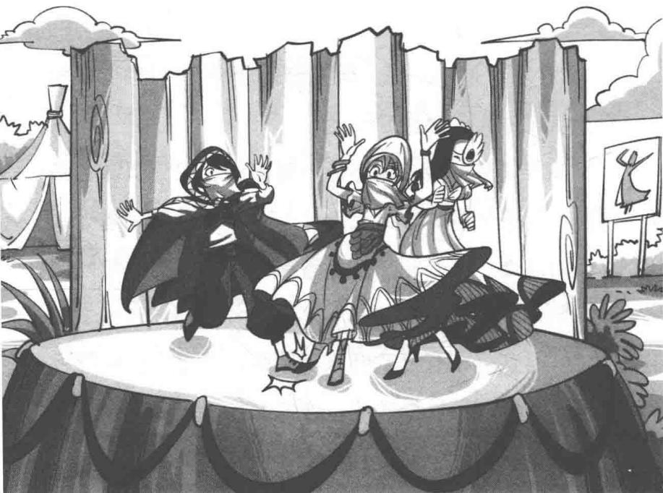
晃晃头，扭扭腰，甩甩臀……这是一种极富热情的民族舞。小伙伴们却由于紧张而显得笨手笨脚的，动作往往慢半拍。菲菲一转身，手掌不小心扇到了火狐狸的脸；火狐狸的脚又笨拙地踩到了菲菲的脚；菲菲身子一歪，朝旁边的服务生撞去……三人完全不在状态。
他们动作僵硬的表演，惹得观众们哄笑起来。观众纷纷大力鼓掌。
“今天这个节目真是别开生面，那几个人似乎是新面孔。”
“哈哈，真是太有意思啦！看那两个人呀！”
“哈哈哈……”伙伴们刚扭了两下，台下的观众已经忍不住爆笑起来。有人捂着肚子笑得上气不接下气，有人手指着他们笑得说不出话来，还有人笑得前仰后合，下巴都快掉下来了。一时间，满堂爆笑声大作。
菲菲的裙摆又被火狐狸踩到了，菲菲忍不住提醒他：“火狐狸，你又踩到我了，快离我远一点儿！”
“是你跟不上节奏，能怪我吗？”
好不容易熬到一曲终了，菲菲他们和之前的舞者们站成一排向观众席鞠躬行礼。
一位身形滚圆的中年人拿着大喇叭走到看台中间，哈哈大笑道：“这场表演是我们的花神伊莎特意为大家编排的，姑娘们的舞蹈太精彩了，是不是？哈哈，为什么这么有趣呢？我们这里的十位姑娘，每一位都是伊莎从世界各地精选出来的优秀舞者。这次专门为本场观众奉献出特别逗趣的舞蹈，博大家一笑。”
台下有人高喊：“老板，你的十位王牌姑娘我们都见识过，可是最后几位有趣的姑娘好像很陌生啊！”
“就是，不为我们介绍一下？”
老板闻言，奇怪地朝舞者们望去，细细一数，纳闷地说：“怪了，怎么多出来三个？”左边是身形高挑的舞者，而右边三名舞者个头明显矮下去半截，样子十分古怪：一个背后似乎背着一根棍状物，一个脑袋顶着个大肉瘤，还有一个露出一只少见的蓝色眼眸。
伊莎从舞者队伍里翩翩走出来，对观众嫣然一笑，解释道：“那三位是我今年新招募的舞者，技艺还有些生疏，见笑了。”说着，她走到老板身边附耳说了几句，老板眼睛眯成了一条缝，笑得合不拢嘴，频频点头道：“那好，以后我们的舞蹈班子越来越壮大了，哈哈！”
“打扰两位一下。”列车长的话音犹如晴空响雷，震得小伙伴们脸色骤变，菲菲的心骤然一紧。列车长想跟老板说什么？该不会真的认出他们了吧？
服务生不安地摸着面纱，眼睛里流露出恐慌的神色；菲菲下意识地退了一步，手心不住地冒汗；火狐狸的手偷偷摸向藏在衣裙内的长剑，随时准备拔出来战斗。
莱温丝用只有他们三人能听到的声音偷偷说：“你们听着，要是情况不妙就立刻开溜，到时我们在外面的马车旁会合。”
火狐狸仗义地点点头：“我来负责断后，男子汉就是要在最危险的时候发挥作用。”
伊莎双手抱胸，面不改色地冲列车长一笑：“先生，有什么需要我帮忙的吗？”
“我车上有三个孩子走失了，我怀疑他们藏在你的舞团里，可以让我检查一下你的舞者吗？”
“这个问题，我已经回答过你了，这里没有你要找的人。”伊莎转向舞者们拍了拍手，“好了，大家回帐篷里休息一下！”
菲菲拉着服务生刚要往后台跑，列车长突然大喝一声：“站住！”菲菲撇了撇嘴，心中暗想：理他才怪呢！这时不开溜要等到何时？谁知，她的脚像是被钉在原地似的怎么也迈不动。菲菲头顶上的莱温丝忍不住小声催促道：“笨蛋菲菲，快跑呀！”
107

谜题六 谜底揭晓!
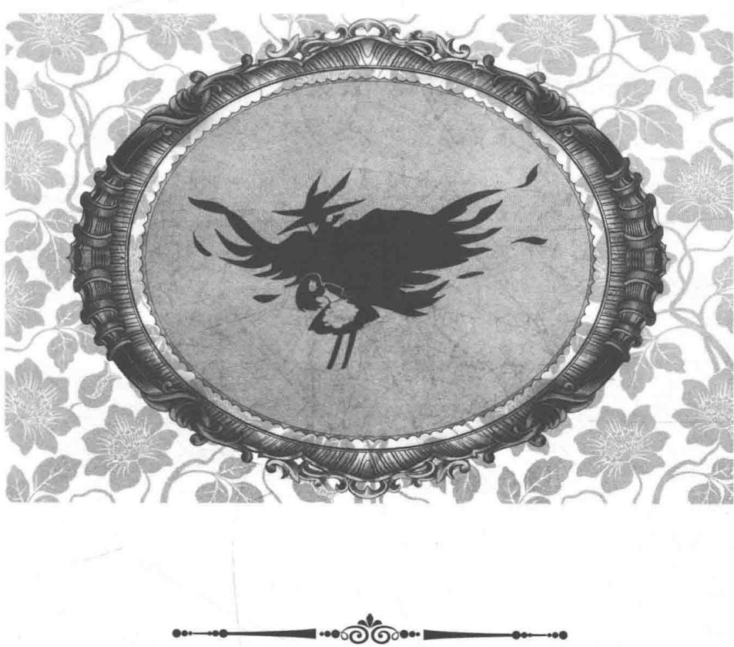
第七章 邪恶之咒
这、这是怎么回事？菲菲的脸色变了，吃惊地看向脚下，为什么自己的脚不听使唤了？她抬头看向大家，服务生也在用力扭动身体，火狐狸则用手抱着右腿用力向上拔，脸蛋憋得通红。其他舞者惊慌地看来看去，相互交换着眼神。谁也不晓得发生了什么事，看来大家都遇到了同样的怪事。
挺着啤酒肚的老板，笑容可掬地伸手拦住列车长说：“这位先生，我的舞者里面怎么会有你的人？你该不会是看错了吧？哈哈！”
列车长面色冷峻地看着他，嘴角抽动了一下说：“如果你不信，可以让我检查一下吗？”
“这位先生，让我的姑娘们当众解开面纱可是很无礼的举动。很抱歉，出于对姑娘们安全的考虑，我不能答应你的要求。”老板拒绝道，“只要进了我的舞团，这里的每一个人都受我的保护。不好意思，先生，你去别处找人吧。”
“我要找的人就在这里，”列车长执意道，他抬眼朝菲菲所站的地方看去，肯定地说，“而且就在你的舞者之中。”
“No，先生，我已经说过了，她们都是我的人，你不可以随意检查……”老板的话没说完，列车长突然平举起右臂，将戴着白手套的五指张开对准老板头部，低低地说了一句话。
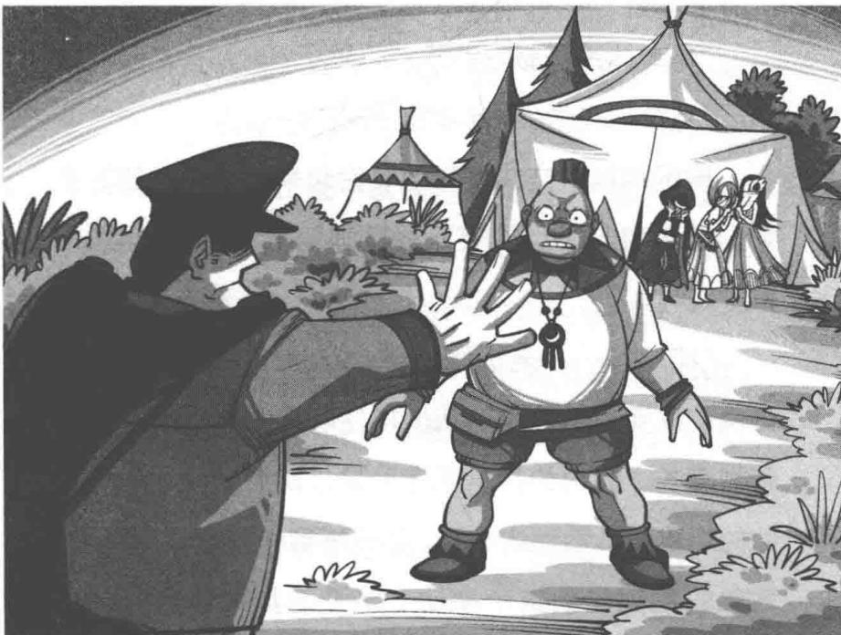
阴森森的声音像是从地狱里传出来的，带着回音，轻缓地飘过每个人的耳边：
“多嘴多舌乃罪恶之源，现罚你禁声，从此沦为黑夜的奴仆……”
老板好像看到了什么可怕的事，他的脸部肌肉不住地抽搐，眼睛睁得滚圆，惊恐地望着列车长，脸色惨白如纸，额头不断有大颗大颗汗珠滚下来，两条胖腿仿佛支撑不住壮硕的身体，颤抖得快瘫倒了。
“他怎么了？”
“是身体不舒服吧？”
“那个人在做什么？动作好奇怪……”
周围的观众交头接耳地议论起来。列车长放下手掌，嘴角勾起一丝冷笑，轻蔑地问：“现在，你还想拒绝我吗？”
“咯咯……”老板张开嘴，可是喉咙里只能发出奇怪的声音。他惊恐万状地捂住嘴巴，难以置信地看着列车长，颤抖的身子连连后退，就像老鼠看到了猫似的想躲避。看到这一幕，菲菲感到一股逼人的寒意，隐隐约约感觉到这个举动有些熟悉。她惊慌地自言自语：“我……我的天哪，那个列车长让我觉得好可怕……”
列车长转向伊莎，又问了一句：“他们在哪儿？”
老板的遭遇让伊莎意识到了什么，她什么话也说不出来，迟疑片刻后，抬手朝小伙伴们的方向一指。莱温丝急声尖叫：“喵呜，快跑！”
伙伴们吓得浑身一抖，立刻拔腿就跑。莱温丝从菲菲头顶上跳下来，紧跟在他们身后。列车长推开伊莎，大踏步朝小伙伴们的方向追来。
“快，我们从这边出去！”菲菲拉着服务生奋力往来时的方向奔逃。而列车长像甩不掉的影子，紧紧跟在后面。火狐狸停下脚步，唰地拔出长剑，挡在追上来的列车长面前，毛毛躁躁地吆喝道：“喂，听着，我不管你是谁，再上前一步，小心我的剑不长眼睛！看到了吧，这是真的古剑，一剑下去真的会出血。”
可是看到他英勇的举动，列车长嘴角却泛起嘲讽的笑：“可怜的王子，你真是愚蠢至极，以为这样就能阻止我吗？”
“男子汉什么时候都不能退缩，想抓她们就先从
我身上踏过去！”
为了掩护菲菲她们逃跑，火狐狸面不改色地挡在了列车长身前，剑尖稳稳地指向列车长的头。
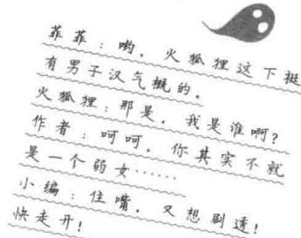
一想到列车长在后面追，菲
菲就把腿抡得像风火轮似的往前奔。她朝四周张望，寻找可以躲藏的地方，看见右边不远处停着一辆载满稻草的马车，旁边有个吉卜赛男孩正拎着水桶在干活儿。菲菲顾不得多想，拉住服务生就朝那边一指，果断地说：“我们去那边！”
两人一猫快步跑过去，爬上车，手脚并用地往稻草堆里钻。吉卜赛男孩一头雾水地看着她们，愣愣地问：“你们在做什么啊？”
“闭嘴！”烦躁的菲菲急巴巴地甩出一句话。这时候她都急得脑门子冒烟了，哪有心情搭理无关的人？菲菲话音刚落，就听见自己的声音又温柔地解释道：“噢，对不起，我有点急躁，刚才口气不好，请你当作什么也没看见好吗？”
菲菲知道是莱温丝干的，它又利用项圈上的变声领结学她说话。菲菲抗议道：“莱温丝，不许再学我说话！”
“你这毛躁的脾气什么时候能改掉？”
“哼，当然是在不被别人追的时候。”
小山般的稻草堆动了几下便静止了。伙伴们都藏好了，稻草的缝隙中露出三双眼睛，正紧张地向外张望。
吉卜赛男孩不明白发生了什么事，愣愣地立在原地。列车长大步流星地冲了过来，男孩扭头看向列车长。列车长左看看右看看，见没了孩子们的踪影，皱着眉头瞪向吉卜赛男孩。吉卜赛男孩马上识趣地抬起手臂朝另一个方向指去。列车长二话不说，立刻朝那个方向追去。
“他走了吗？”
“喵，好像走远了。”
“呸呸，憋死我了，干草都吃到我嘴里了！”
伙伴们欣喜的声音从稻草堆下面传来，接着稻草堆晃动起来，几个小身子从里面爬了出来。菲菲一边胡乱地扒拉头发上的杂草，一边朝列车长消失的方向张望，脸上露出得意的表情：“嘿嘿，还是我机灵，这么容易就把他甩掉了。”
“菲菲，你应该向他道谢。多亏他成功地把列车长引开，我们才安全了。”莱温丝抬起前爪指着吉卜赛男孩，严厉地提醒菲菲。
“好吧，好吧！”菲菲满不在乎地挥了挥手，转向吉卜赛男孩，应付地说，“谢谢你帮助我们，刚才是我态度恶劣了点，请你不要介意啊。”莱温丝眉头皱了起来，抱着两只前肢不满地看着菲菲，心里暗想：
菲菲一点儿也没意识到是吉卜赛男孩帮了大忙，却一心为自己的小主意而沾沾自喜呢。
服务生摘下面纱，走到吉卜赛男孩面前，俯身在他脸上轻吻一下，认真地道谢：“谢谢你帮我们！”
吉卜赛男孩脸上飞快地升起两片红云，他讷讷地回应：“哦，那、那没什么啦，没关系。”说完，他丢下水桶一溜烟跑开了。
“呜——”从密林的另一端隐约传来断断续续的声音。莱温丝的尖耳朵晃动起来，它警觉地朝列车的方向望去，低声道：“你们有没有听到？”
菲菲和服务生不约而同地问：“听到什么？”莱温丝又仔细听了一会儿，断定道：“汽笛，是列车的汽笛声，列车的故障已经排除了。”
“那又怎样？反正我们再也不回那列火车了，它修没修好，对我们来说没有什么意义了。”菲菲轻松道，又纳闷地挠挠头，望天自语，“对了，我刚才要说什么事来着？我好像忘记了一件事，到底是什么呢？”
服务生左右看看，冲埋头苦想的菲菲问了一句：“你们知道火狐狸去哪儿了吗？怎么看不到他？”
“啊！”菲菲叫起来，突然想起了什么，连连点头，“对对对！火狐狸，我刚才正想说他呢，这家伙怎么还没来？”
火狐狸原本留在最后掩护同伴逃走，可是后来列车长安然无事地追了过来，火狐狸至今还没露面，该不会是……
莱温丝闻言，心头浮起一个不好的预感，它立刻掉头，撒开四肢朝帐篷跑去：“我去找找看，你们等我！”
“等等，我也去！”菲菲正要去追莱温丝，服务生却突然紧紧扯住她的衣服，紧张万分地叫道：“别走，菲菲！你快看，那是什么鬼东西？”菲菲转回头，见服务生指着天空，满脸惊骇的神情，仿佛看到什么可怕的东西。菲菲顺着服务生指的方向望去，只见树林上空，有个黑影正快速穿过密密麻麻的树枝朝这边飞来，形状酷似一只大鸟。
菲菲很清楚那绝对不是一只鸟儿，更像是某个让人心脏发颤、浑身发抖的熟人……菲菲捂着胸口，屏息望着离她们越来越近的黑影，两条腿像筛糠一样哆嗦起来。
老天，这回没有看错，真的是他，那个可怕的拥
有神秘黑暗力量的使者——黑鸦神！
黑鸦神伸展着一对巨大的黑色翅膀，朝这边俯冲过来，血红色的眼睛在暗夜中闪闪发光，浑身透着一种死亡的气息。“我的妈呀，黑鸦神来了！快！快躲起来！”菲菲惊跳起来，慌里慌张地往马车底下爬。服务生则一头钻进干草堆。
“你们在玩躲猫猫游戏吗？你们的死期就要到了。”
黑鸦神在马车上空盘旋，然后降低高度，伸出长长的鸦爪，抓向小山般的干草堆。宽大的翅膀呼啦一扇，黑鸦神再次腾空飞起，无数干草纷纷扬扬地掉落下来。
空中传来惊慌失措的尖叫：“啊，放开我！菲菲，救命啊！”
是服务生姐姐的声音！菲菲赶紧从马车底下探出头，看向天空。只见黑鸦神的爪子紧紧扣住服务生的肩头，带着她越飞越高。服务生吓得不停挣扎尖叫，夜风吹得她的长发纷飞乱舞。菲菲飞快地从马车底部爬出来，冲着空中一边挥舞手臂一边高喊：“喂，你要带她去哪儿？浑蛋！”
黑鸦神飞去的正是列车所在的方向。菲菲身后传来急促的脚步声，是火狐狸。他冲到菲菲身边抬头望天，心急火燎地叫道：“出什么事了？咦，服务生姐姐怎么……飞上天了？”
菲菲一把抓住火狐狸的手臂，指着天空急急叫道：“是黑鸦神干的，他把服务生姐姐抓走了。我们赶紧去救她！”话音刚落，菲菲这才注意到火狐狸额头缠着一圈白色绷带，他受伤了。
“你说得对，我们快去救她，现在就出发！”火狐狸刚要去追黑鸦神，突然又想起什么，回头问菲菲，“等等，黑森林那么大，我们往哪儿追呀？”
莱温丝望着天空沉思着，黑夜中的大眼睛显得炯炯有神。思考片刻，它舔了舔嘴唇确定地说：“如果我没猜错的话，黑鸦神一定会把她抓回列车上，我们要救她就必须返回列车。”
“什么？我们好不容易跑出来还要回……等等，等等！”菲菲突然举手示意，眉头拧了起来，作沉思状，“我怎么闻到一股阴谋的味道……你们说，黑鸦神会不会想利用服务生姐姐把我们引回去呢？”菲菲觉得，黑鸦神一直在找各种机会对付她和莱温丝，没道理只抓走服务生姐姐，而放过他们。
最让菲菲猜不透的是，与黑鸦神交手这么多次，黑鸦神为什么每次只对她身边的人下手，却不直接对付她。菲菲的话得到了莱温丝的认同，它咬着变声领结，肯定地点点头：“我一直有种感觉，被黑鸦神盯上的目标不止她，还有我们。”
一旁的火狐狸听得越来越迷糊。眼见黑鸦神带着服务生越飞越远，他着急地催促道：“喂，我说，你们到底想好了没有，追还是不追呀？”
“当然要追！”菲菲和莱温丝异口同声地答道。
“就算知道有陷阱在等着我们，我们也要回去救服务生姐姐。”菲菲颇讲义气地说道。说完，菲菲和莱温丝一齐朝暗夜下的密林深处冲去，转眼间，火狐狸就落在了后面。
火狐狸扛着长剑吵吵嚷嚷地追上来：“喂，等等我，你们怎么说风就是雨，一点儿过渡都没有？”
“救人要紧，一分一秒都不能耽误。列车很快就要开了。”菲菲边跑边喊道。
“喂喂，可是刚才你们还一点儿都不着急呢。”
“你没有听说过侦探守则第一条——‘决定比行
动更重要’吗？”
“可是这森林错综复杂，小路特别多，怎么走才能最快到达呢？”火狐狸一把抓住性急的菲菲。他们来时就差点迷路。
菲菲观望了一下四周，笑道：“跟我来。”
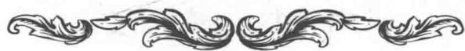

谜题七 最快的路线
菲菲他们赶着去列车那里解救服务生。看着周围的环境，菲菲想出了一条最快最方便的路线。你看出来了吗？
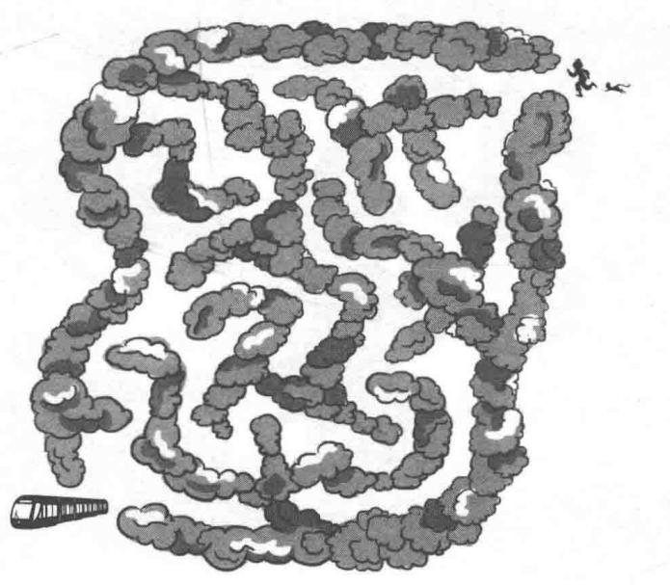
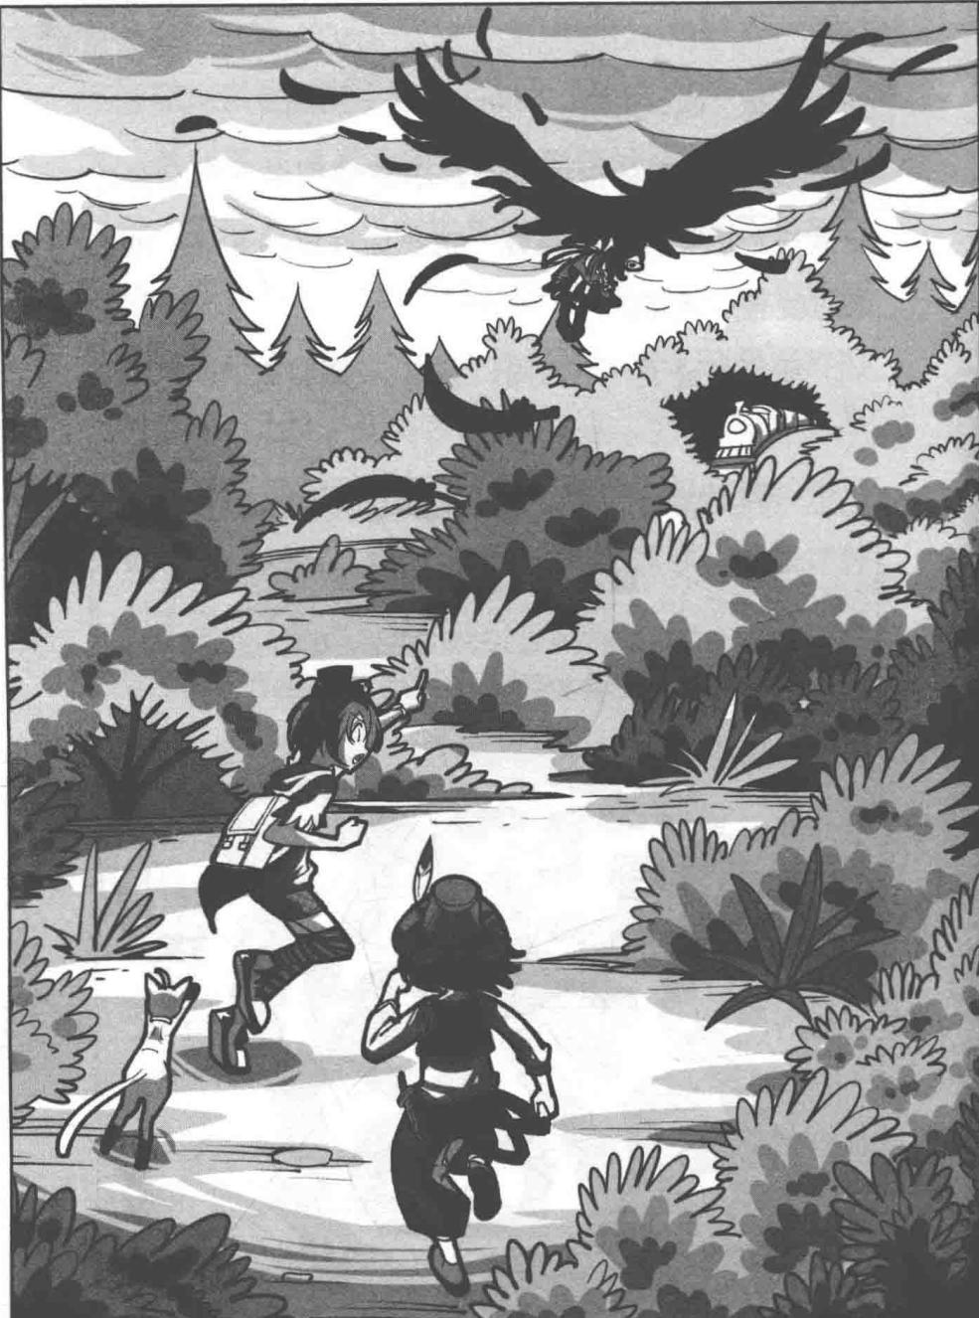
★别着急看答案，动动脑筋！（答案就在125页）
伙伴们马不停蹄地跟着菲菲撒腿狂奔。时间在一点点地流逝，列车的汽笛声越来越清晰，伙伴们和列车之间的距离也在不断拉近……
绕过一片乱石堆，他们终于看见不远处，长龙般的列车静静地横卧在山林中，整齐划一的窗口散发着柔和的光芒。车头响起汽笛声，还呼哧呼哧冒出一团团蒸汽，看起来就要开车了。
菲菲抬头朝空中张望，突然，她抬手指向空中冲伙伴们高喊：“她在那儿！”只见黑鸦神飞到列车上空，改为低空盘旋，距离列车很近的时候，爪子一松，服务生尖叫着从空中坠落下去，重重地摔在车厢顶部。黑鸦神拍打着翅膀，掉头朝远方飞去。
“喵，我们要赶在列车开动之前上车。”莱温丝叫着，加快了奔跑的速度。菲菲和火狐狸紧跟其后。列车最后一次拉响了汽笛。三长一短的笛声过后，车轮便开始缓缓转动，重重的挤压使得车轮与铁轨产生巨大的摩擦，嗡嗡作响。小伙伴们的身影终于从灌木丛后面出现了，朝着列车这边狂奔而来。
“不好，列车开动了！”菲菲惊叫。
“啊，啊，啊，快追，我们一定要追上它！看我无敌剑客的飞毛腿！”火狐狸使出吃奶的力气，飞快地向前冲去，手臂和长腿抡得像风车，很快就冲到了最前面。
“哐啷……哐啷……哐啷……”列车在一点点地加速，驶得越来越快。如果伙伴们追不上它，就再也没机会上去了。菲菲感觉自己的心脏都快炸了，她从来没有跑得这样快过。终于，火狐狸抓住最后一节车厢的栏杆顽强地爬了上去，然后转身把菲菲和莱温丝拉了上去。两人一猫终于在最后一刻顺利登上列车。
菲菲累得像软泥般瘫倒在地板上，呼哧呼哧地直喘气。莱温丝四脚朝天仰倒在地板上，同样累得站不起来。火狐狸勉强从地上晃晃悠悠地爬起来，扶着栏杆喘息着说：“我先去找服务生姐姐，一会儿跟你们会合。”等火狐狸匆匆离去，菲菲长长地舒了一口气，感叹道：“我的妈呀，这次真是拼了老命了，现在我的腿还在抖呢！莱温丝，你的腿不抖吗？”
莱温丝满脸倦容，费力地挑开眼皮看向菲菲：“腿？我的腿在哪儿？”
莱温丝的四肢酸软得快没知觉了，一阵阵地抖动着。
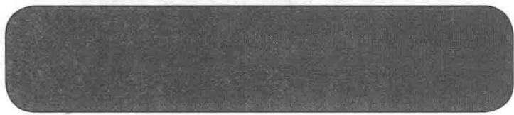
休息了一会儿，菲菲缓过劲儿来，有了少许力气。她爬起来活动活动四肢：“这么久了，火狐狸也该回来了吧。”莱温丝也从地上站了起来，抖了抖毛上的灰尘：“也许是火狐狸遇到什么事耽搁了。走，我们去找他们！”
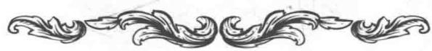
谜题七 谜底揭晓！
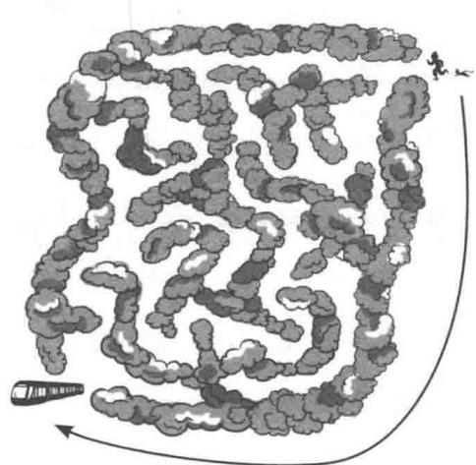
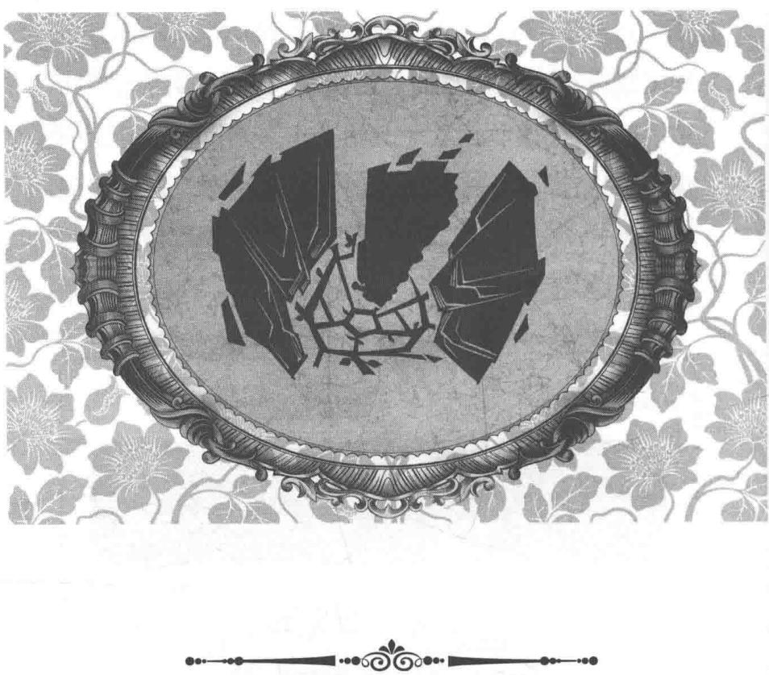
第八章 令人心惊肉跳的坠车事件
经过倒数第一节和倒数第二节车厢连接处的时候，菲菲忽然听到车顶上方好像有动静，便叫住莱温丝：“等一下，莱温丝，你刚才有没有听到什么声音？”
莱温丝疑惑地摇了摇头。菲菲想了想，跑回车尾，顺着突出的铁制竖梯，噔噔噔地向车厢顶部攀爬。呼呼的夜风吹乱了菲菲的短发。菲菲爬到顶部，探头一看，意外地睁大眼睛叫道：“服务生姐姐，你在这儿！”
只见服务生缩着脖子跪在车顶上，手脚并用，小心翼翼地往车尾爬行。从列车中间到车尾要连续跨过好几节车厢，恐惧与惊吓非但没有打垮服务生，反倒激发出她的毅力，使她一直坚持爬行到车尾。
“菲菲，真好，又见到你们了！”服务生脸上露出一丝疲倦的笑，她累得手臂不停地颤抖，几乎要撑不住了。
要是换作其他女生，恐怕早就吓哭了吧？这位服务生姐姐比菲菲想象中的还坚强。
“小心，踩稳点！我扶着你下来。”菲菲赶紧扶着服务生从竖梯上慢慢下来。回到车厢的服务生，双手冻得通红，瑟瑟发抖。
127
“火狐狸去找你了，你没看到他吗？”菲菲追问道。服务生轻轻地摇了摇头。菲菲忍不住跺了跺脚，埋怨道：“这个火狐狸到底在干吗？关键时刻总是没影儿！”
莱温丝晃着小尾巴，低声说：“火狐狸虽然毛躁了些，但是他向来说到做到，不会丢下朋友不管，也许是途中遇到了什么麻烦。我们去找他吧。现在我们的处境很危险，必须团结起来，谁也不能落下。”
“他会有什么麻烦？黑鸦神早就走远了。”菲菲皱着眉头不服气地说。
服务生不安地朝窗外望去，眉宇间存着少许担忧：“怎么办？快天亮了，我们要在天亮之前阻止列车前进才好，否则会有大麻烦。”
听了服务生的话，菲菲恍然想起什么，“啊”的一声叫了起来：“对了，服务生姐姐，你之前说列车要坠毁的事是真的吗？”
“千真万确。就在前一天……”服务生点点头，回忆起那天发生的事情，“我打扫卫生的时候，看见列车长把两个驾驶员叫进一间休息室里，鬼鬼祟祟地关上门低声交谈着什么。我当时很好奇，不知道列车长有什么事情非要关起门来说，所以我将门悄悄推开一条缝，想听听他们在谈什么。不料，正好听见列车长坏坏地低笑，说什么他已经派人把云之巅那一危险路段炸出了个缺口，等列车开到那里，整列车就会坠落山崖……其中一个驾驶员也说：‘是啊，我们好久没做过这么刺激的事了。我真想看看乘客发现列车要坠毁时那副惊慌失措的样子，哈哈！’另一个驾驶员在一旁附和，让列车长不要心软走漏风声什么的。当时我吓得心怦怦直跳，听见有脚步声过来，就没敢再听下去，匆匆忙忙地离开了。我想把这件事告诉其他人，阻止这件事发生，可是无论我走到哪里，都躲不开列车长的眼睛。他似乎知道我的心思，警告我别做多余的事，否则就要我好看。”
“哼，我知道了，所有这一切都是黑鸦神的阴谋。他把真正的列车长杀了，然后跟驾驶员密谋制造这起列车坠崖事件。可惜，他碰到了对手。有我们在，决不能让他的邪恶计划得逞！”菲菲下定决心，握了握拳头。
莱温丝想了片刻，疑惑地问了一句：“可是，有一个问题：黑鸦神为什么要这样做呢？出于什么目的呢？还有，他把服务生扔到列车上，却又对我们置之不理，这是为什么呢？”
菲菲自作聪明地扬了扬眉，肯定地说：“那还用说？黑鸦神知道我们不会扔下同伴不管，所以只要把服务生姐姐抓到车上，就能成功地把我们引上车。这样就能确保事情不被泄露，因为黑鸦神知道服务生姐姐清楚整个计划。至于出于什么目的嘛……”菲菲抬头望天，摸着下巴做出一副沉思状，“据我对黑鸦神细致的观察和研究，这家伙喜欢制造大规模的伤亡，所以完全不需要理由，嘿嘿。”
“那黑鸦神为什么不上来？你不觉得奇怪吗？”莱温丝又将一个疑点丢给菲菲。
“这个嘛……”菲菲张口结舌答不出来了。唉，这个问题还蛮棘手的。
“你们看，天快亮了。再过不到半小时，列车就会开上云之巅。”服务生站在窗户旁紧张地向外张望。
只见东边的天空晨曦初露，千丝万缕的光芒正透过云层照射下来，给原本黑压压的密林披上了一层金色外衣。
“喵，我们不能耽误时间了，先找到火狐狸，然
后再想办法让列车停下来。”莱温丝急急地说道。
“好吧好吧，去找他，我倒很想知道他这段时间在做什么。”菲菲发完牢骚，跟伙伴们一起朝车头方向跑去。
列车在哐啷哐啷有节奏的晃动声中继续前行。车上的乘客们依然像之前一样做着各自的事，有的车厢里很热闹，乘客们高谈阔论吵吵嚷嚷的，有的车厢里安静得像没有人存在似的。
“火狐狸，火狐狸，你在哪儿？”菲菲边跑边喊着火狐狸的名字。伙伴们为了寻找火狐狸，接连不停地穿过好几节车厢。当他们快跑到第七节车厢时，前面忽然传来一阵嘈杂的吵闹声。
“什么？你问我怎么上来的？我还想问问你们呢。我一睁眼就发现自己在这个座位上。如果没有票，你们会让我上车吗？还有，我要找的人就在这趟列车上，你们最好给我把他找出来！要不，就让列车停下来，我现在就要下车！”
哎？这个愤怒到极点的女孩的声音听起来好耳熟啊！这不是……菲菲的脚步一下子停在车厢门口，惊讶地低头看向莱温丝。莱温丝脸上同样露出不可
思议的神情。
菲菲难以置信地探头一瞧，只见一个高挑的女孩一手叉腰，一手指着查票的男乘务员，正满脸怒容地大声喊叫。女孩披着一头卷曲的秀发，穿着黑色超大蝙蝠衫和紧身牛仔裙，蝙蝠衫上面印着“愤怒的小鸟”图案。这正是菲菲之前遇到的那个人——蔷薇旅店的女老板蔷薇。
她不是留在旅店里了吗？现在怎么会在这儿？菲菲感到大惑不解。
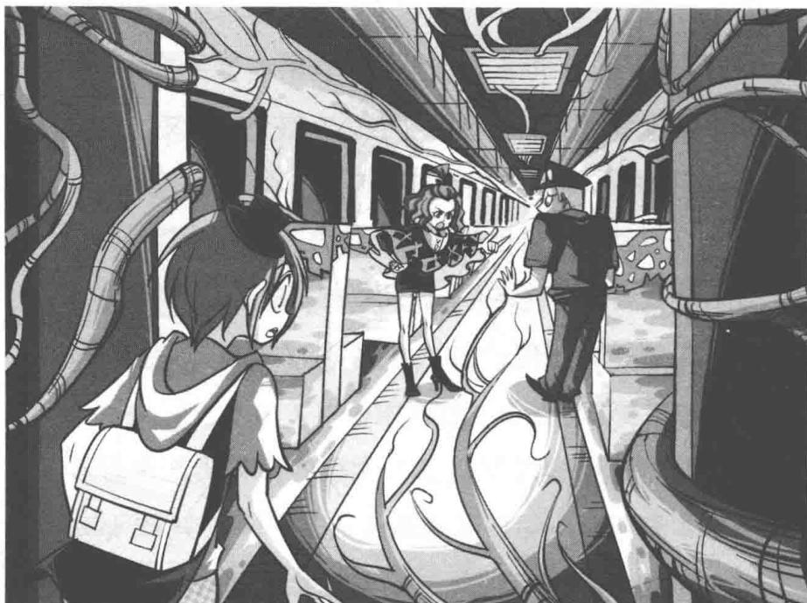
菲菲和莱温丝谁也想不到会在列车上遇到蔷薇。菲菲走上前意外地叫道：“蔷薇姐姐！”
火气正大的蔷薇话音一顿，扭头朝菲菲这边望来，两眼瞪得滚圆，脸上露出意外的神情。“菲菲？你怎么也在这里？”蔷薇恍然想起什么，大步走到菲菲面前，气急败坏地追问，“你该不会是跟那小子一起来的吧？火狐狸呢？他在哪儿？这个该死的家伙竟然在我不知道的情况下把我偷偷带上车！我要抓住他狠狠修理他一顿！”
“蔷薇……姐姐……”菲菲吃惊地瞪着蔷薇，想不到她生起气来张牙舞爪的样子这么吓人，活像只抓狂的小豹子。
“不许发呆！快点告诉我他在哪儿！”蔷薇一把揪住菲菲的衣领，用力摇晃。
菲菲赶紧摇头，结结巴巴地说：“我……我不知道，我也正在找他。”
“什么？你也不知道？”蔷薇用怀疑的眼神上下打量菲菲一番，末了，紧皱的眉头舒展开来，若无其事般地拍拍手，“那么，火狐狸肯定是在列车上了，对吗？”
菲菲忙不迭地点点头。蔷薇眯起眼睛露出危险的眼神，用力挥了挥拳头，从齿缝间恶狠狠地挤出几个字，咬牙切齿地说：“很好，既然在这儿，我一定要把他给找出来！火狐狸，这次你死定了！”
菲菲见蔷薇额头发青，眼中燃起两簇熊熊的火苗，一副不达目的誓不罢休的模样，可知她跟火狐狸之间积怨颇深，不是一句两句劝说就能消除嫌隙的。想到这儿，菲菲禁不住暗暗祈祷：在蔷薇的怒火没有化解之前，他们两人还是不要碰面的好……
“喂，你们还愣着做什么？快去给我把那家伙找出来！”蔷薇把腰一叉，气呼呼地命令伙伴们。
“啊？哦哦，我们这就去找。”菲菲被蔷薇一吓，拉起服务生姐姐的手飞快地跑离了原地。蔷薇双手抱胸，端着一副大姐的架子瞄着菲菲她们，有一下没一下地点着脚尖，在原地等消息。
一离开第七节车厢，服务生忍不住问菲菲：“那个女孩是谁呀？脾气那么暴躁！我们真要帮她找出火狐狸吗？”
“不管他们之间有什么矛盾，眼下我们最重要的是，先把火狐狸找出来。”菲菲很担心火狐狸是不是出了什么意外，不然好端端的怎么会不见了？伙伴们加快脚步向前跑去，一节节车厢地寻找着火狐狸。可是找遍整列火车，仍然没有火狐狸的踪迹。他就像从空气中蒸发了一样。
“见鬼，他到底去哪儿了？”在与驾驶室相连的用餐室里，菲菲急匆匆地走来走去，不住地捶着脑袋，实在想不通火狐狸躲到哪里去了。
莱温丝眉头微皱，低头咬着领结沉思道：“火狐狸绝不可能背着我们离开列车，他一定就在列车上，可是为什么我闻不到他的气味？”
“这家伙一定是做了什么对不起蔷薇的事，见蔷薇在车上，就吓得躲了起来。”菲菲愤愤不平地说道，“这家伙四处惹祸，我就知道他靠不住，哼！”
“我们找不到火狐狸，蔷薇问起来怎么办？”服务生不禁有些担心。菲菲停下脚步用力闭了闭眼睛，心烦地挥了挥手：“我不担心回复不了蔷薇，而是为火狐狸的懦夫行为而生气。我们现在面临这么重大的危机，他竟然丢下我们不管，一个人躲起来，气死我了！”
服务生突然想起什么，快步冲到窗边，打开窗户，把头探出去向前方张望。不一会儿，她又神色惊慌地缩回来，扭头冲伙伴们焦急地说：“不好！前面就是云之巅了，不能让列车开上那段路！”
菲菲和莱温丝闻言，迅速冲到窗边，二人一猫神色不安地望向外面。只见列车前方不远处，有好几座高耸的山峰，山峰之间由悬空架设的铁道连起来，形成一条危险的空中走廊。铁轨就铺设在山巅之上，蜿蜒曲折，大部分路段架空，看起来非常危险。菲菲清楚地看见在第四座和第五座山峰中间有个明显被人炸裂的缺口，半截铁轨悬垂在半空中。而此刻，满载着乘客的列车正加足马力，全速地朝那个缺口驶去，距离越来越短……
菲菲想计算一下他们还剩多少时间，可是她不知道火车的行驶速度。她焦急地看向窗外，灵光一闪，不久便算出了火车行驶的速度。
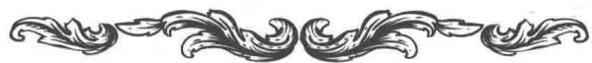

谜题八 火车的速度
菲菲看见铁路旁每隔50米就有一根电线杆，她通过手表测出，火车从第1根电线杆行驶到第37根电线杆用了2分钟。你知道菲菲是怎样算出火车行驶速度的吗？
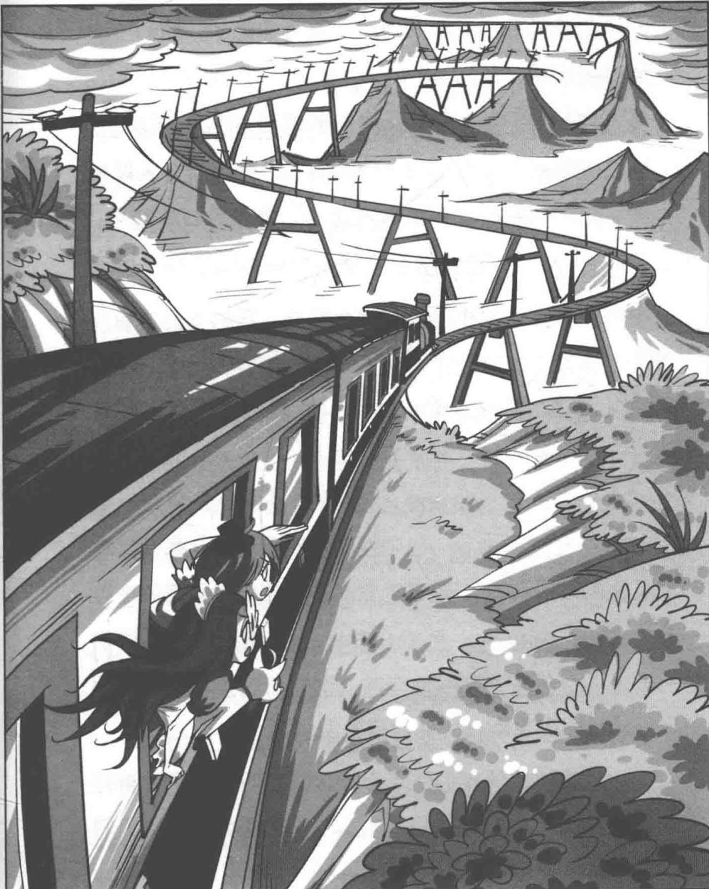
★别着急看答案，动动脑筋！（答案就在143页）
菲菲得知了火车的速度，更加焦急了，他们所剩的时间只有十多分钟了。
“呼哧呼哧……”伙伴们的呼吸明显急促起来。一旦驶到那个缺口，列车就会翻下山崖，所有人都难逃一死……菲菲离开车窗直起身，紧张得口吃起来：“不行，我……我们得赶紧想……想办法让列车停下来！”

菲菲：致命啊，作者大人！ 作者（立刻冒出）：什么事？ 菲菲：拜托你，能让火车 停下吗？ 作者（阴笑）：不能…… 菲菲（颤抖）：不要啊！ 小编：菲菲，别被作者骗了， 你可是有主角光环的。 作者：编辑大人不要拆穿 我好吗？
“我们只剩下十多分钟的时间了……来得及吗？”服务生又担忧又焦急地问。
菲菲紧张得手心直冒汗，小心脏嗵嗵嗵嗵跳得厉害，呆愣愣地没了主意。一想到整车乘客的生存希望全部压在他们头上，伙伴们
感觉心口像压上了一块巨石，沉重得无法呼吸。只剩下短短的十多分钟，他们能做到吗？
莱温丝见伙伴们乱了心神，喵地叫了一声，斩钉截铁地说：“那就要试试看了。无论成功与否，我们都不能坐视不理。”
莱温丝的一席话驱散了萦绕在伙伴们心头的烦
乱。
“莱温丝……”菲菲看见它即使在如此危急的情形下依然能保持沉稳，自己也渐渐镇定下来，鼓起勇气点点头说，“没错，我们不能乱了阵脚，就算只剩下一分钟，我们也不能放弃。”
莱温丝欣慰地点点头，快速分配起任务：“那我们现在分头行动：菲菲去驾驶室想办法让列车停止下来；我去找火狐狸；那些乘客就交给服务生姐姐负责了，告诉他们真相，让他们做好紧急逃生的准备。”
菲菲和服务生一起重重地点头，两只拳头和一只猫爪奋力举到空中，大家异口同声地鼓劲：“加油！”
伙伴们立刻散开分头行动。服务生和莱温丝朝车厢方向跑去。菲菲则朝车头狂奔，她推开驾驶室的门冲进去，指着前方对驾驶员急急报告险情：“叔叔，叔叔，赶快停车！前面的铁轨被破坏了，会翻车的！”
两位驾驶员惊讶地看了菲菲一眼，对视了一眼，齐齐放声大笑。菲菲急得直跺脚，满脸通红地大叫：“我没有开玩笑，列车真的会翻车啦。这么十万火急的事，你们一点儿都不害怕吗？”驾驶员们还是哈哈大笑，完全不把菲菲的警告当回事。
莱温丝和服务生那边的进展也同样不顺利。莱温丝钻进座位底下，用小鼻子嗅着气味仔细寻找，但始终没有发现火狐狸的蛛丝马迹。服务生站在车厢过道上挥舞着双臂，心急地大声动员，可是周围的乘客们仿佛没有听见，依然热络地聊着天。
菲菲从驾驶室里出来，噔噔噔快步跑向做动员工作的服务生，心急火燎地大叫：“服务生姐姐，那两个驾驶员简直太可恶了，我没办法让列车停下来！”
“我也试过了，我说的话没人相信，怎么办？”服务生也着急地摊开双手，对眼前的局势束手无策。
“喵！我找遍整列火车，连角角落落都找过了，还是没有发现火狐狸的下落。”莱温丝也赶来与伙伴们会合，问道，“你们怎么样？”
菲菲和服务生都沮丧地摇摇头，每个人的任务都失败了。她们一起望向窗外，路边的风景已经从密林变成一座座山峰，列车已在云之巅上前行。
服务生下意识地握住衣领，颤着声音说道：“没时间了，快到那个缺口了……”
列车像长了翅膀一样朝着危险的缺口急速奔驰，死神的脚步越来越近，时间在一分一秒地流逝……伙伴们的心都提到了嗓子眼，紧张得屏住了呼吸。
列车与缺口的距离在逐渐缩短：两百米，一百五十米，一百米……
伙伴们面如死灰。莱温丝后腿用力一蹬，纵身跳到菲菲怀里。菲菲双手紧紧抱着莱温丝，紧张得浑身发抖。服务生捂着嘴巴，眼角出现了泪花。生死存亡就在眼前，伙伴们的心几乎快跳出喉咙了……
五十米……四十米……三十米……
车身开始剧烈颠簸。“砰”的一声巨响过后，列车像长蛇般弹到空中，车身弯曲了，车头朝悬崖下面坠去。
“啊！救命啊！”
“不，这不是真的吧？我们要死了！”
“不要啊！”
列车里传出无数惊慌失措的尖叫声。凄惨的声音响彻整个山谷，惊得无数飞鸟仓皇逃窜。
死神的脚步近了。列车蜷曲着，翻转着，像一条垂死挣扎的巨虫向悬崖深处坠去。列车翻滚下坠，倾斜的车厢一下子倒竖了起来。
“啊！”菲菲惊叫着朝下面滑去，莱温丝也喵喵直叫，连滚带爬跟着一起下滑。滑到车厢连接处时，菲菲幸运地抓住了把手，停止了下坠。莱温丝翻滚到菲菲身边时，急忙张嘴叼住菲菲的衣角。一人一猫悬挂在半空中荡来荡去。
眼见其他乘客们滚皮球似的一个接一个坠落下去，惊叫声接连不断地从下面传来，菲菲内心经受着前所未有的震撼与绝望，脸上露出无比惊骇的神情，眼角渐渐滚出豆大的泪珠。
“救命啊！”服务生尖叫着滑下来，“刺啦”一声，裙摆被门框边突出的铁钉钩住，她倒栽葱似的吊在空中。
“别怕，快拉住我的手！”菲菲吃力地向服务生伸长手臂。两人的手刚握到一起，服务生的裙摆就被撕开长长的口子，两人尖叫着一起向下坠去。
急速下坠的不适感让菲菲极度害怕。她惶惶地抱紧双臂，紧闭双眼。看来这次是真的要玩完了。
不知怎么回事，菲菲脑海里突然跳出第一次翻开《潘宫的咒语》时的奇异瞬间，大脑犹如打开了记忆的闸门，许多跟伙伴们一起探险的记忆片段像潮水般涌现。
那些经历曾经让菲菲无数次激动和感动，所有的点点滴滴都成了宝贵的精神财富，永远留在她的记忆中……
菲菲睁开眼，看见莱温丝死死叼着她的衣角，四肢在空中拼命挣扎，菲菲心里浮起一股莫名的感动。莱温丝，不离不弃的好伙伴，再见了，菲菲在心里默默地念道。
砰！菲菲掉落下来，没入一片枝叶中。
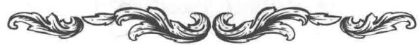
谜题八 谜底揭晓!

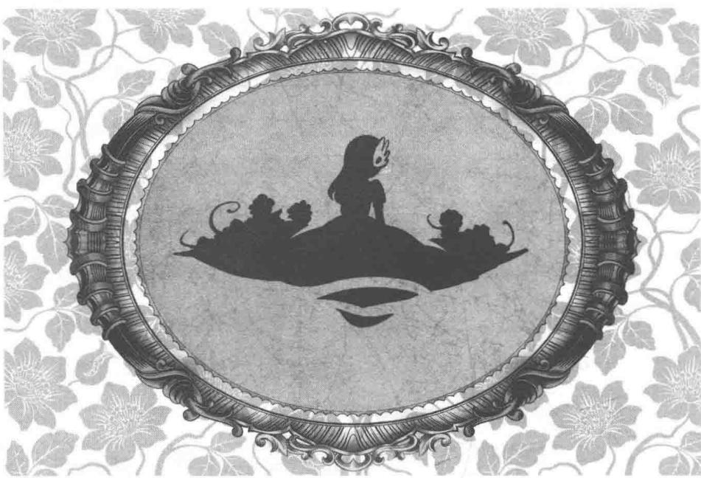
第九章 列车长死亡之谜
“唔……好痛……我的鼻子……”菲菲忍不住发出一声呻吟。下一刻，菲菲突然意识到什么，睁大双眼不可思议地吸了口气，叫道：“天哪，我还活着！莱温丝，你还好吗？”
菲菲顾不得疼痛，猛地翻转过身子看向天空，列车仍悬吊在空中摇摇欲坠。她再看自己周围，所有人都落在了一张由植物藤条结成的巨大藤网上。巨大的藤网上长着密密麻麻的绿叶，开着五颜六色的花朵，边缘地带与岩石连为一体，几乎整面崖壁都爬满了这种植物。
谷底花草遍地，绿意盎然，生机勃勃，看上去美不胜收。
乘客们渐渐地从惊吓中缓过神来，惊奇地在藤网上蹦蹦跳跳，打滚奔跑，快乐得仿佛变回了充满童真的孩子。
“这……这简直太神奇了！”菲菲难以置信地惊叹道。
“是啊，我们都还活着……大难不死，必有后福。谁能想到谷底有这样美丽的景色？真是人间仙境啊！阿、阿嚏！”莱温丝的声音响了起来。菲菲闻声看去，发现它后腿钩在了网中，正费劲地往上爬。菲菲伸手拨开藤枝，莱温丝轻快地跳到她怀里，伸着粉红的小舌头，亲切地舔着菲菲的脸颊。
“哈哈，这样的经历真是太刺激了！恐怕谁也想不到！”菲菲哈哈笑起来。
这时，列车驾驶员的声音打断了菲菲的话：“错！我们当然想到了。”
另一个声音紧跟着附和道：“没错，是我们制造了这个奇迹。让所有乘客都体会到前所未有的刺激与震撼，这简直太成功了！”菲菲扭头看去，正副驾驶员正被藤条倒挂在不远处的崖壁上。
作者（得意地笑）：哈哈哈， 是不是谁都没想到啊？ 莽莽（捡起一块石头扔过 去）：太可恶了，吓死我们 了！下次换你跳崖！ 作者（抱头）：我错了…… 小编：我就说这种设定肯 定会被扔砖头……
“什么？你们制造的？”菲菲半信半疑地问。哪会有人故意制造一起坠车事故？
“没错，就是我们制造的，” 菲菲脚边突然钻出一个胖胖的
乘务员来，他坐在晃悠悠的藤网上冲驾驶员反驳道，“不过这场意外并不完美，因为有人提前走漏了风声。按照我们的计划，所有人都应该在不知情的状况中掉下来，有几个孩子却事先得到了消息。而且列车的滑行翼没有打开，显然出现了故障。”
“胖子，你在质疑我们吗？这可不是我们的错。别忘了这个计划可是我们先提出来的。”正驾驶员不服气地争辩道。
胖子乘务员大声说道：“No，这是列车长提议的，而且这个‘完美的计划’做得一点儿都不完美。是谁走漏了风声？”
“哼，你为什么问我们？也许是你走漏的消息。”副驾驶员也加入争吵的行列。一时间，三个人争得面红耳赤，相互指责。
菲菲捂住耳朵，大喊一声：“够了！谁也不要吵了！”
七嘴八舌的争执声顿时停止了，三个人齐刷刷地朝菲菲看来，异口同声地问：“快告诉我们：是谁告诉你列车要坠毁的消息的？”
“现在不是讨论这个问题的时候。谁能告诉我这到底是怎么一回事？”菲菲叉着腰，大声问道。
一提到这个，三个人脸上都露出了分外得意的神情，仿佛受到了嘉奖。胖乘务员整理了一下衣服，清了清嗓子，得意地炫耀道：“好吧，现在向你隆重介绍，在你面前的那两位是驯鸟高手。他们能让十二只鹦鹉整齐地排成一列飞行，还能让它们计算简单的数学题。世界上没有人比他们更会驯鸟……”当胖乘务员向对面示意时，倒吊在崖壁上的正副驾驶员一起做了个脱帽行礼的动作，活像舞台上的演员。
菲菲一脸惊讶：“你们是驯鸟高手，还是列车驾驶员？”
紧接着他们吹起了口哨，很快从附近飞出十几只鸟儿。这些鸟儿来到菲菲跟前，用嘴里衔着的树枝摆出了一排奇怪的数字。
“哈哈，这可是我们特地准备的和乘客互动的趣味数学游戏，你要不要试试？”正驾驶员一脸得意地说着。
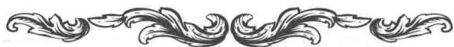

谜题九 树枝算术题
在鸟儿们摆成的数字9到1之间插入7个加号或者减号，让结果等于零。菲菲看着正副驾驶员的得意样，心中不服，手一叉腰道：“我可是未来的大侦探，这小小的谜题可难不倒我！”你能比菲菲更快想出答案吗？
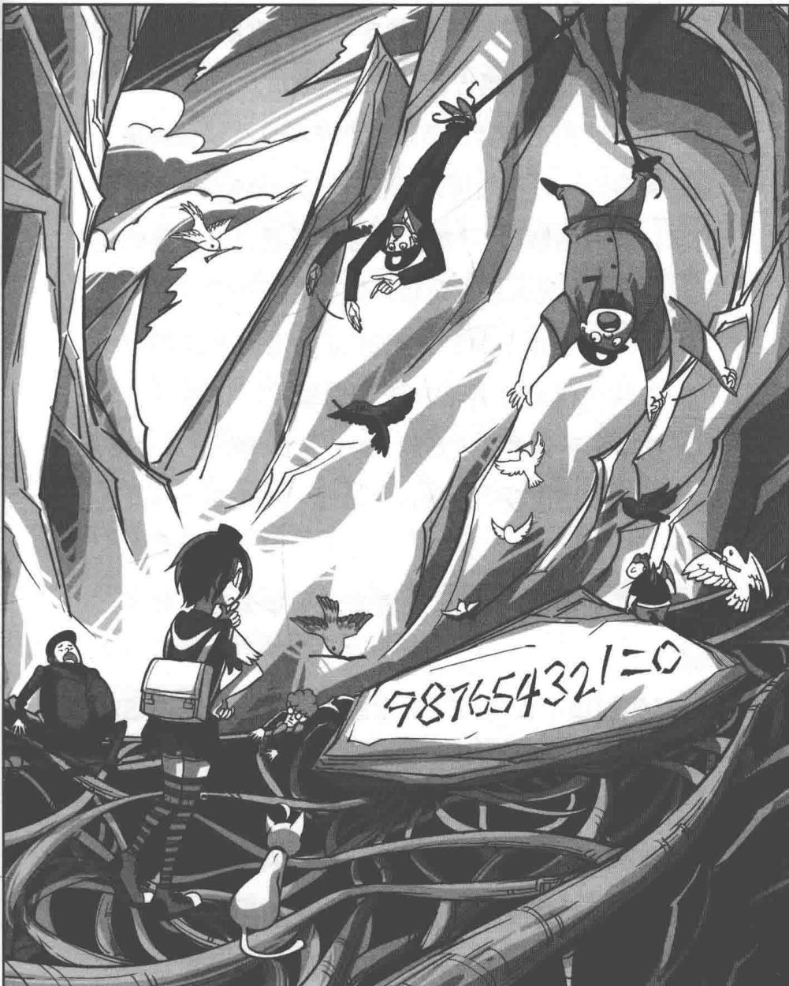
★别着急看答案，动动脑筋！（答案就在161页）
菲菲看着树枝摆成的数字等式，默默演算起来，很快就昂起头把答案告诉了正副驾驶员。
倒吊着的正副驾驶员没想到菲菲这么快便得出了正确答案，一时不知道该说些什么。一旁的胖乘务员见状，及时插嘴道：“嘿，接着说说我自己。我就是万众瞩目、人见人爱的超级杂耍王高斯……”
胖乘务员挺起胸膛，分外自豪地向菲菲鞠躬行礼。菲菲愣愣地看着他和正副驾驶员，仍然一头雾水。高斯用手指点了点菲菲，难以置信地叫起来：“喂，难道你还不知道我们是做什么的吗？你没看过马戏表演吗？”
菲菲茫然地问：“马戏表演跟列车坠毁又有什么关系？”
“你们该不会是为了故意愚弄乘客，才制造这起事故的吧？”窝在菲菲怀里的莱温丝张了张嘴，发出跟菲菲一模一样的声音。
胖乘务员高斯犹如得到了奖赏，开心地说道：“哈，聪明！你终于明白了。我们是环游世界的著名马戏团，每到一处必须制造出让世人称奇的最刺激的节目，而列车坠毁事件就是有史以来我们设计的最得意的节
目。”
“什么？”菲菲不敢相信这是真的。
“这趟列车是我们马戏团的交通工具。我们来到这里后，发现这里的地势非常奇特。于是我们就想着，在这著名的黑森林里制造一出别开生面的死亡节目，让每位乘客都参与进来，亲自体会其中的惊险与刺激。因此我们就有了这个全新的创意。”胖乘务员张开双臂，夸张地向菲菲进行讲解。
“这么惊险的事你们也做得出来，太过分了吧！万一乘客有伤亡怎么办？”菲菲愤怒地质问道。
胖乘客连忙摇头，晃着手指说道：“No, no, no, 绝对不会有伤亡。我们事先探察过这里的环境，早就发现谷底生长着巨大的藤网，即使乘客掉下去，也会落在藤网上，不会有事的。为了确保万无一失，我们还把列车改装成了带滑行翼的。所以，我才放心地炸断上面一处铁轨，让列车从这里坠落。所有这一切都是我们精心策划的。”
菲菲细细一想，总算接受了他们的解释，但她又不死心地问了一句：“这么说，那些怪异的乘客也是你们马戏团团员假扮的喽？”
“宾果！”悬吊在崖壁上的正驾驶员打了个响指，“那些可怕的东西都是我们用来吓唬人的道具。”
“他们都是我们团里的演员装扮的，看起来像真的一样，是不是？哈哈！”旁边的副驾驶员接着说道，笑得全身颤动，钩住藤条的脚突然滑落出来，他咕噜一下滚到下方的藤网上，鼻头和脸颊被擦伤了，慢慢红肿起来。正驾驶员在上面哈哈大笑道：“是不是很搞笑呀？”
副驾驶员狼狈地坐起来，一边扯着钩在脖子上的枝条一边说道：“这没什么，这些早就在我们的预料之中啦。”
菲菲抱着双臂没好气地看着他们，说道：“那么，滑行翼没有打开也在你们的预料之中？”
“No, no, no，这个不是，谁知道最后的环节没做好……好在，所有乘客都安全落在大网上了，哈哈！”胖乘务员挺着大肚子，笑得别提多得意了。
“可是，我一点儿也不喜欢这个游戏，这简直太糟糕了！”一个不满的声音从上方传来。菲菲抬头一看，意外地叫道：“蔷薇！”蔷薇居然站在一块大石上，双手抱胸，居高临下地望着下面，满脸不高兴的神情。
“那个……其实大家平安无事……也……也还好啦。”披着一头深灰色长发的服务生，小心翼翼地朝这边爬过来。她的头发和裙子上沾满了花瓣和绿叶，还有一只白蝴蝶围着她飞舞。
菲菲长长地呼了口气，泄气地承认道：“既然事情已经这样了，再埋怨也没用。不过我也承认，你们装得太像真的了。只是我还有个疑问，关于列车长……”
“列车长？他怎么了？”胖乘务员和两名驾驶员好奇地追问道。
“我正想问你们呢。为什么我会看到两个一模一样的列车长？”菲菲虎着脸，骤然提高声音，丢出一个让大家感到意外的问题。胖乘务员、正副驾驶员齐刷刷地愣住了，你看看我，我看看你，都是一脸茫然。他们相互看了半晌，不约而同地叫道：“这不可能！”
听了他们断然否定的话，菲菲眯起眼睛，脑海中突然跳出黑鸦神那张恐怖狰狞的面孔，心里的谜团更多了：这里面一定还有其他的阴谋！
菲菲隐隐感觉到，事情并不如马戏团成员所说的
那么简单。黑鸦神在这里出现也绝不是偶然。
“那你们给我解释一下，为什么列车长会被藏在最后一节车厢的衣柜里，而且早就没有了呼吸。”菲菲把当时看到的情形讲了出来。马戏团成员们听得目瞪口呆。等菲菲的话一说完，胖乘务员第一个嚷嚷起来：“不可能，绝不可能！列车长一直都跟我们在一起，怎么可能会死在衣柜里？那个衣柜已经好久没用过了。”
“就是，小丫头，你的想象力是不是太丰富了？”正驾驶员摇着头哈哈大笑。
菲菲握紧拳头，生气地大声叫道：“我说的都是真的，没有骗你们。难道你们没有发现，现在的列车长跟以前不一样了吗？”
在菲菲的提醒下，马戏团成员们都陷入了沉思。胖乘务员半信半疑地说：“小丫头的话似乎有点道理，团长最近没有像以前那样拍我的肩头鼓励我，却总是对我板着脸。”
“最近团长对我们也是呼来喝去的，以前的他从不这样。他的确跟以前不大一样……”正驾驶员也发现了一些不对劲的地方，他从崖壁上滑落下来，摊开双手难以置信地叫道，“难道小丫头的话是真的？我
们的团长已经……”
话没说完，顺着藤枝往下爬的蔷薇突然指着天空高喊：“小心，有东西掉下来了！”
菲菲和其他人抬头向上看，只见一只破旧的衣柜从空中坠落下来，正好落在他们脚边不远的地方，震得脚下的藤网剧烈摇晃起来。大家跌跌撞撞地围过去，只见衣柜的半扇门不见了，里面躺着一具尸体，脸色发黑，嘴角残留着一行干涸的血迹——这正是马戏团成员们口中的团长。
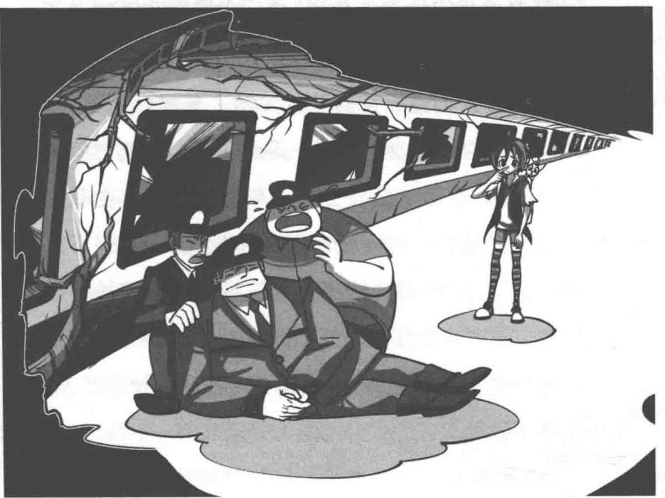
“团长！团长！”
“这是谁干的？是谁害死团长的？”
“不要离开我们啊，团长！”
看着马戏团成员们围着死去的团长痛哭，菲菲也觉得鼻头酸酸的，不由得吸了吸鼻子。莱温丝爬到菲菲肩头，小声地问她：“列车的滑行翼为什么没有打开，你不觉得奇怪吗？”
菲菲稍加思索，突然想到什么，眼睛一亮：“你是说，这些有可能是黑鸦神搞的鬼？”
莱温丝肯定地点点头说：“一定是黑鸦神知道了他们的计划，所以害死团长以取代他，又破坏了列车的滑行翼，好制造一起真正的事故。只是我想不通，他为什么要这样做。这里面一定藏有我们不知道的秘密。”这时，蔷薇从藤枝上跳下来，稳稳地落在菲菲和服务生身边，一边梳理着凌乱的头发，一边毫不留情地批评道：“如果他们不设计这场意外，团长就不会有事，这叫自食恶果，怨不得别人。”
胖乘务员悲痛地叫道：“闭嘴！我们团长是好人，一生从不害别人，他只会给别人带来欢笑……”
“这是谁干的？是谁干的？”驾驶员们伤心地大
喊。
“嘎——”就像有了回应，空中传来一声尖厉刺耳的鸣叫。人们抬头望向空中，只见一只硕大的乌鸦伸展着双翅在他们头顶上方盘旋，一对血红的眼睛恶狠狠地盯着他们。副驾驶员吃惊地叫道：“天、天哪，那是什么？”
“乌鸦又回来了。”服务生颤着声音叫道，害怕地躲到蔷薇身后，不敢抬头。菲菲两腿发抖向后退去，脚下被枝条绊到，一屁股跌坐在藤网上。蔷薇皱着眉头，不满地瞟着她们数落道：“有什么好怕的？不过是一只鸟罢了。”
这可不是一只普通的鸟啊！菲菲这句话没敢说出口，她可不敢激怒蔷薇，因为蔷薇一动怒就会变成暴力女。
“奇怪，黑鸦神好像惧怕什么，不敢飞下来。”莱温丝小声跟菲菲说。菲菲盯着黑鸦神观察了片刻，意外地发现黑鸦神真的没有下来的意思。菲菲怀疑道：“他不会大发慈悲放过我们吧？太阳打西边出来了？”
“对了，你们看到火狐狸了吗？”蔷薇扭头眺望四周，寻找火狐狸的身影。
火狐狸？经蔷薇一提醒，菲菲才想起来还少一个同伴，立刻紧张地抓着头惊叫道：“妈呀，火狐狸在哪儿？他不会出事了吧？”说着，伙伴们一遍遍大声呼唤火狐狸的名字，在周围急急寻找。藤网上翻滚着上百号乘客，但唯独看不到火狐狸的身影。菲菲急得直跺脚，担心地低叫：“完了完了，他不会掉到藤网下面去了吧？为什么我们找不到他？”
副驾驶员正为团长的离世而悲痛，坐在藤网上抹眼泪，听见菲菲的话，抬头安慰道：“你们不要担心，所有乘客都在这里，只要从列车上掉下来绝不会掉到别处。你们的朋友不会有事的。”
“我才没有为那小子担心，”蔷薇气哼哼地说，她长出了一口气，难过地闭了闭眼，低低地解释道，“到现在还没有查出仙蒂的下落，也不知道她去哪儿了，万一出了什么事可怎么办？”
“对呀，我和火狐狸也是为了找仙蒂才来到这里的，但现在火狐狸不见了，仙蒂仍然下落不明，真是太失败了！”菲菲自责道。
服务生轻轻握住菲菲的手，又拉上蔷薇的手，真诚地说道：“看到你们这么关心同伴，我真的很感动。
要是我也有你们这样的伙伴该多好啊！”
“说什么呢？你本来就是我们的伙伴啊！我可没有把你当外人。”菲菲皱着眉头认真地更正道。服务生开心地点点头。菲菲好奇地追问道：“对了，姐姐，我们到现在还不知道你叫什么名字呢。你的家在哪里呀？”
服务生的脸上如同蒙了一层灰，变得晦暗起来。她忧郁地低下头，好半天才轻声回道：“我忘了自己是谁，也想不起以前的事。所有的记忆都是从刚到火车上开始的，其他的，都不记得了……”
怎、怎么会这样啊？菲菲愣愣地看着服务生，眼中满是同情。
“喂，你是不是撞坏脑子了？难道没有别人告诉你什么吗？”蔷薇纳闷地追问道。
服务生落寞地淡笑，摇了摇头，但很快她又嫣然一笑，开心地围在菲菲和蔷薇身边打转：“不过现在我想开了，有了你们这些好朋友，我觉得生活一点儿也不寂寞哦。”
看着服务生欣喜的样子，蔷薇感慨地对菲菲说：“看到她，我又想起了仙蒂。仙蒂也跟她一样总是很乐观，从不会被任何困难压倒……唉，我可怜的仙蒂，我的好朋友……”
“啊！”服务生突然发出一声惊呼。
菲菲和蔷薇闻声看去，只见服务生的身子陷进了藤网中，还没等她们赶过去，她已经掉下去了。
“服务生姐姐，你还好吧？”菲菲跪在藤网上，紧张地探头呼唤。
藤网离地面有六七米高，下面是一片花海。清晨的浓雾笼罩着这片美丽的花海，使这里有如仙境一般，阵阵花香扑鼻而来。
“我、我还好啦……这里有好多蔷薇花啊，太美了！阿、阿嚏！”下面传来拍打衣裙的声音和服务生惊喜的叫声。看到服务生平安无事，菲菲放心了。莱温丝抓着藤网的边缘好奇地向下望去，小鼻子用力一吸，兴奋地晃着小尾巴叫起来：“喵，我从来没有闻过如此美妙的香气！”
蔷薇望着下面伤神地低语：“仙蒂也喜欢蔷薇花……如果她也在这里，那该多好啊！”
“菲菲，这里的花好多啊，你们看！”服务生直起身子，仰头望向头顶上方，冲伙伴们挥了挥手中的一大束蔷薇花。伙伴们看见下面的浓雾在向四周慢慢扩散，渐渐露出中间的一团身影。服务生头上身上沾满了花瓣与绿叶，一直戴在脸上的那半副羽毛面具不见了，左半边脸露出难看的伤疤，裸露在外的手臂也被花刺划出许多血痕，但她浑身都洋溢着无比的快乐与喜悦。
服务生把那束花凑到鼻尖闻起来。菲菲和伙伴们看到了一个不可思议的情景：服务生脸上那块丑陋的伤疤在一点点消失，脸庞和身体竟然像水纹般波动起来，朦胧中似乎发生了某种奇异的变化……
“那……那是……”菲菲惊奇地睁大眼睛，目不转睛地看着。
莱温丝和蔷薇也屏息望着，都忘了说话——服务生到底怎么了呢？
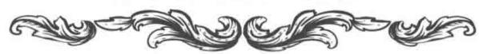
谜题九 谜底揭晓!
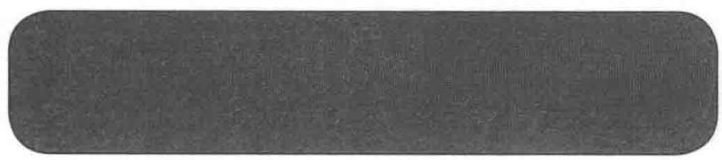
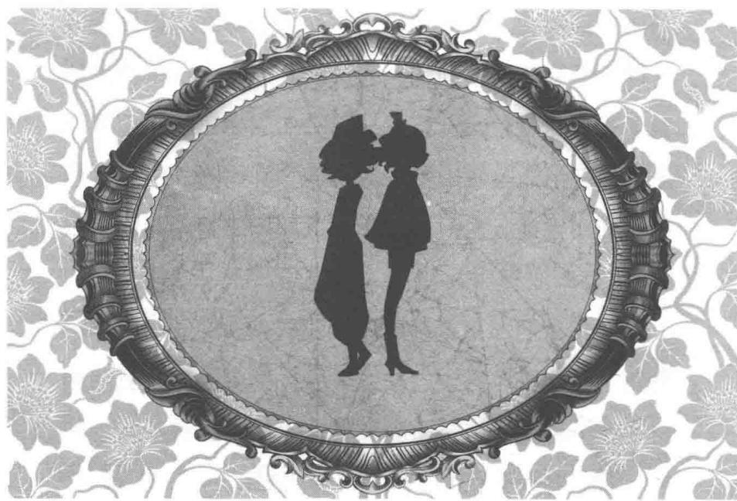
第十章 花谷暗藏的秘密
服务生也感觉到自身发生着某种变化，好奇地低头打量自己。渐渐地，笼罩在她身上的那层波纹慢慢消失。当她抬起头来，藤网上的菲菲、蔷薇和莱温丝都意外地睁大了眼睛，脸上齐刷刷地露出吃惊的表情。
服务生脸上那块丑陋的伤疤不见了，面孔完全变成了另一个人，黯淡的肤色也变得白皙无瑕，就像精灵一样美。
蔷薇抽了口气，不可思议地惊呼出声：“仙蒂！”
什么，仙蒂？听到这个名字，菲菲惊讶地张大嘴巴。蔷薇迫不及待地从藤网洞里跳下去，摔到了地上。她顾不上许多，一把抱住仙蒂，欢喜地叫起来：“太好了，总算找到你了！”想不到他们要找的仙蒂就在眼前，真是“踏破铁鞋无觅处，得来全不费工夫”。菲菲和莱温丝也紧跟着从洞里跳了下去，来到仙蒂身边。
仙蒂抚着脸颊，仿佛明白了什么，难以置信地惊叫道：“是啊，我想起来了，我叫仙蒂，进黑森林是来找一样东西的……天哪，我都记起来了！”
“我快为你担心死了。你一个人跑到黑森林里，到底要找什么东西啊？”蔷薇追问道。
仙蒂若有所思，扭头看向四周说：“这里……就是这里……”伙伴们纷纷扭头看向四周。菲菲这才感受到眼前的花谷带给自己的又一次震撼。数不胜数的蔷薇遍布整个山谷，鲜艳的花朵在晨曦中傲然绽放，浓郁的花香在雾气中悄然弥漫。
仙蒂向前走了一步，努力回忆着什么：“我经常做一个很奇怪的梦，梦见自己站在一片花海里，好像……就是这里。没错，我记得这种香味，我梦到的地方一定就是这里。”
“你要来这里做什么呢？”菲菲纳闷地问。
仙蒂咬着嘴唇细想着，迟疑地说：“我也不清楚，好像有什么东西在召唤我，让我来这个地方。让我想想……”
仙蒂在附近走走看看，寻找着什么。当她的目光落在附近一截枯树桩上时，她惊喜地叫道：“就是这里！”她拎着裙子快步跑过去，伙伴们见状，纷纷跟了上去。只见那枯树桩仍有半截埋在土里，上面露出一个巴掌大的黑乎乎的洞口。由于年代久远，整个树桩都已经石化了，变得坚硬无比。那个奇形怪状的洞口，看上去活像野兽张开的大嘴，随时准备把猎物一
口吞下去。
不知怎么回事，菲菲心头突然浮起一种不祥的预感，仿佛将有什么危险发生。
突然，一个鬼魅般阴森森的声音幽幽地从洞内飘出，低沉而缓慢，犹如从地狱里传来，带着些许回音：
“终于等到这一天了……让好奇指引你体验惊魂一刻吧……让美丽的小手变成森白的手骨，让圣洁的女孩化为恐怖的骷髅，黑暗使者将带你坠入无边的地狱……”
听到这个声音的瞬间，菲菲感觉自己像掉进了冰窖，全身寒冷无比，牙齿冻得直打架。恐怖的声音仿佛比阴风更寒冷，一直冰到了她心里。
那个洞口极度危险，一定跟黑鸦神出现在这里有关。菲菲猛然想到这些，眼见仙蒂欣喜地在洞口前跪下来，伸手就要往洞内伸去，她强忍着心中的恐惧，急声制止仙蒂：“不要，快离开那个洞口！”
咦？莱温丝动了动小鼻子，尖耳朵迅速警觉地竖起来，一双灼灼有神的大眼睛直朝洞口看去。有危险！
“喵！”莱温丝大叫着向伙伴们示警。就在这时，黑漆漆的洞内赫然闪现出一对血红色的眼睛，犀利凶狠的目光中透着浓浓的邪恶气息。
“怎么了？”仙蒂扭头，不解地看向身后的菲菲，手还停在洞口。随着血红色双目的出现，一排尖利的森白牙齿也赫然出现在洞口，牙尖沾着令人心悸的暗红色血迹。这下菲菲和蔷薇都看到了，两人一起发出尖叫：“小心！”
血红的双目圆睁，长着森白利齿的嘴大张，眼看就要对准仙蒂的手狠狠咬下去。
“啊！”仙蒂发出一声惊叫，脸上露出恐惧的表情，但缩手已经来不及了。
就在这危急关头，一道白影倏地从伙伴们眼前闪过，飞进洞内。
“吱吱吱……”洞里传来一阵凄厉的尖叫，似乎有什么东西在激烈地搏斗。伙伴们的心猛地提到了嗓子眼。等那道白影闪电般地跃出洞口，菲菲意外地叫出声：“莱温丝！”
莱温丝喘息着回头看向洞内，沾着血迹的嘴边残留着几绺灰毛。它的前肢像是受了伤，不停地微微颤抖着。
“吱……吱吱……”一只罕见的肥硕的灰老鼠摇晃着出现在洞口，身子一歪，无力地倒在地上，眼里的红色渐渐退去。
菲菲见状，暗暗地握紧拳头。一定又是黑鸦神对老鼠施了魔咒，让它看管这个洞，攻击一切进入洞里的东西。
仙蒂见危机解除，似乎感知到某种力量的召唤，迫不及待地把手伸进洞里，摸索了一会儿，脸上露出惊喜的笑容：“找到了！”她直起身子，手里握着一个精致的盒子，可惜盒子被密码锁锁着。
仙蒂招呼伙伴们过来，一起想办法打开。菲菲东张西望的时候，发现石化的树根上刻着一些奇怪的图形数字，这里会不会藏着密码锁的密码呢？
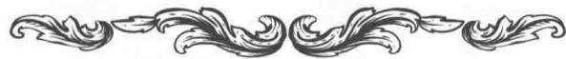

谜题十 密码锁
菲菲招呼伙伴们一起看向树根，上面刻着排列奇怪的数字及圈圈，这里似乎隐藏着打开密码锁的密码。仙蒂、菲菲等人能否找出答案、打开盒子呢？
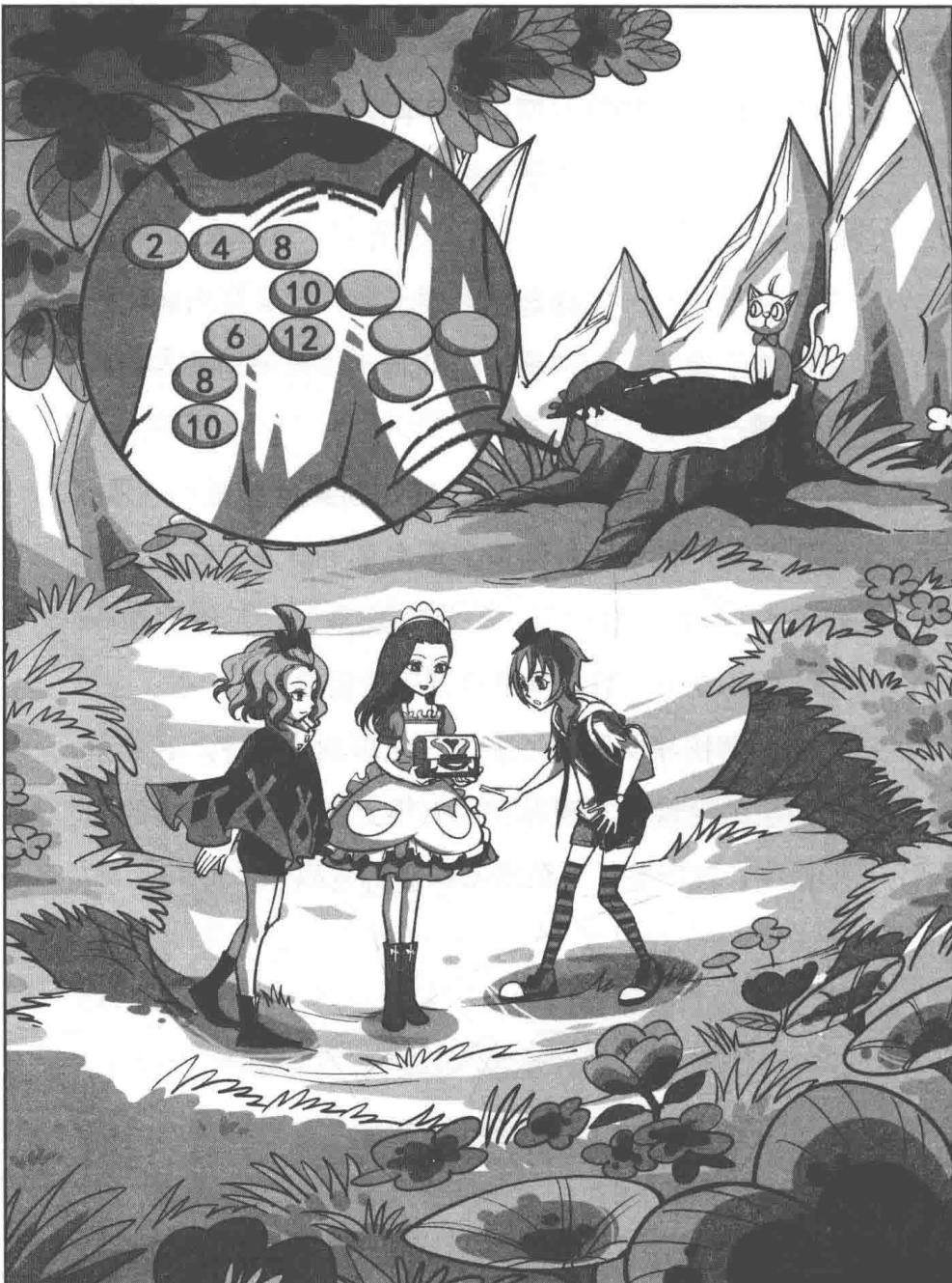
★别着急看答案，动动脑筋！（答案就在178页）
仙蒂的细心加上菲菲的侦探头脑，不久就解出了密码。“啪”的一声，盒子弹开，只见一枚硕大无比的青色宝石出现在大家眼前。在阳光的照耀下，宝石闪烁着耀眼的光芒。
“七公主！”菲菲恍然明白过来，吃惊地看着仙蒂。莱温丝低声提醒：“快念咒语！”菲菲忙不迭地打开背包，取出那本神奇的《潘宫的咒语》。书似乎也感应到宝石的力量，书页自动哗啦啦地翻动起来，停在了灰姑娘那一页。哇，原来仙蒂是灰姑娘！
蔷薇正帮着仙蒂把宝石戴在脖子上。菲菲不再迟疑，低下头聚精会神地念起来：
“借光明之力量，赐吾等信心与神力灭黑暗之咒，破解封印！”
菲菲的声音在空中飘荡开去，仿佛透着某种神秘力量，震得四周嗡嗡作响，花朵们竟然微微颤动起来。仙蒂脖子上的宝石瞬间焕发出夺目的光芒。强光照得所有人都无法睁开眼，空中的黑鸦神也无法抵抗这强烈的光芒，尖叫着歪歪斜斜地撞向崖壁。
刹那间，强烈的光芒悄然散尽，一切又恢复如初。
菲菲欣慰地合上书，跟莱温丝相视而笑。仙蒂走过来，看着菲菲怀里的书说：“好奇怪的书哦，我似乎在什么地方见过……有种很熟悉的感觉。”
“那当然啦。”菲菲脸上露出无比开心的笑。
现在找到了仙蒂，也解除了七公主之一——灰姑娘身上的黑暗封印，菲菲如释重负。莱温丝摇晃着小尾巴，满意地说道：“现在就差火狐狸了。等找到他，我们就可以放心回去了。”
菲菲担心地说：“可是该去哪儿找他呢？在列车上的时候，我们把所有地方都找遍了。唉，真想不透，他到底是为什么非要躲起来。”
“你们在说火狐狸吗？”正跟蔷薇说话的仙蒂转回头，对菲菲问道。菲菲点点头。仙蒂竟然咯咯地笑起来，笑得菲菲和莱温丝越发摸不着头脑。仙蒂似乎一点儿都不担心火狐狸。
菲菲心里很为火狐狸打抱不平。她抱着双臂，微微不快地数落道：“仙蒂，火狐狸为了找你，丝毫不顾自己的安危，可是现在，你一点儿也不担心他。”
仙蒂见菲菲误会自己了，赶忙摇摇头，伸手拉起蔷薇的手笑道：“为什么要担心？火狐狸就是她呀，嘻嘻！”
什么？菲菲和莱温丝惊讶地大叫：“她是火狐狸？”
菲菲冲蔷薇上上下下地打量：身高不同，头发颜色也不同，就算是易容也不会区别这么大吧？菲菲脸上不由得露出怀疑的神色。蔷薇也感到很意外，她很不情愿地撇了撇嘴，手点着仙蒂的胸脯，不高兴地反驳道：“喂，仙蒂，不许胡说！我怎么可能是火狐狸呢？”
仙蒂笑眯眯地说：“你跟火狐狸原本就是同一个人啊，我没有说谎。”
菲菲吃惊地问：“天哪，这到底是怎么回事？”
仙蒂咯咯笑了一阵儿，才开始解释给伙伴们听：“以前我也不知道这件事，是后来才发现的。当时，我去蔷薇旅店应聘服务生，是蔷薇的妈妈接待我的。那家店就是蔷薇妈妈开的。第一天工作时，我听见楼上吵吵闹闹的，有时是男孩的声音，有时又是女孩的声音。我奇怪地问蔷薇妈妈，家里是不是有两个孩子。蔷薇妈妈无奈地告诉我，其实只有一个孩子，只是不知道为什么，蔷薇总是只能记得白天的事，而到了晚上，她就会变成另一个人——火狐狸，而且他们谁也不知道另外十二小时发生的事情。我听了感到很新奇，细心观察了一下，发现事情果然就像蔷薇妈妈说的那样，白天的蔷薇一到天黑时分就变身成了火狐狸。两个人对共用的房间总是意见很大，还追问我和蔷薇妈妈，另一个人去哪儿了。蔷薇妈妈只好说他们是双胞胎兄妹……后来蔷薇妈妈远游后，这家店就交到了蔷薇手上，不过大部分时间都是我在打理，因为蔷薇大部分时间都在整理被火狐狸搞乱的房间……”
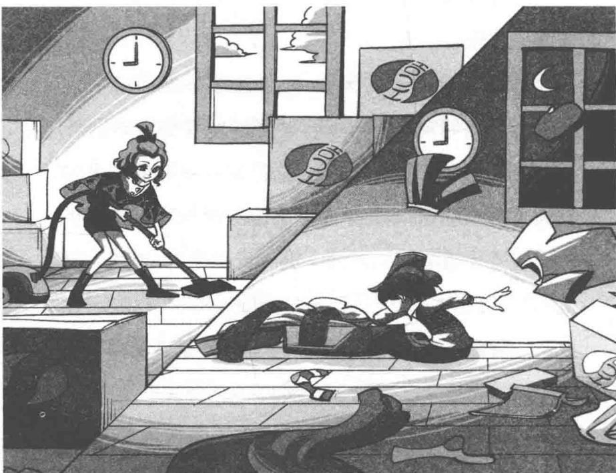
“原来是这样啊。”菲菲恍然大悟，知道火狐狸没事，便放心了许多。
莱温丝围着蔷薇的脚边嗅来嗅去，新奇地晃着小尾巴说：“喵，想不到变身后连气味都不一样，怪不得在列车上找不到火狐狸的踪迹……”
蔷薇仍然不相信仙蒂的话，双手叉腰皱着眉头不高兴地说：“仙蒂，你干吗编出这种谎言骗我？我可不会上当。等我抓住火狐狸就证明给你看！”
仙蒂哧哧地捂嘴笑道：“好好，那你就找吧。我敢打赌，你一辈子都找不到他。”
蔷薇像受了什么打击一样，泄气地低下头：“怎么会这样？其实我从小就感觉自己不是一个人，好像还有个分身存在，那种感觉很微妙。唉，虽然我能感觉到他，却不能和他相见。我心里一直有个愿望，好希望能见他一面……”
心头灵光闪过，菲菲突然想到了一个主意，便眉开眼笑地说：“这有什么难的？很简单，等到天快黑的时候，你拿着镜子看着自己，你一变身，就能看到火狐狸的样子啦。”
蔷薇惊喜地看着菲菲，用力点了点头。仙蒂拉着蔷薇快活地去采蔷薇花。看着她们在花丛中跑来跑去的身影，菲菲心里感到无限满足：她们多像关系亲密的姐妹俩啊！
莱温丝站在菲菲脚边，迷惑地说：“变身这种事我只在童话故事里看过，想不到现实生活中竟有活生生的例子……”
童话故事？莱温丝的话提醒了菲菲，她恍然想到什么，迅速翻开怀里的书一页页找起来，最后手指停在了青蛙王子那页。她定睛看着，自言自语道：“没错，或许蔷薇也是潘宫的成员，让我试试看。”菲菲再一次念动咒语：
“借光明之力量，赐吾等信心与神力灭黑暗之咒，破解封印！”
菲菲和莱温丝惊奇地看见，蔷薇的头发在变长，一直垂到了脚边，秀发散发着柔和的光芒，皮肤细嫩光滑，看上去整个人焕然一新。
“嘻嘻，果然不出我所料，又找到一位，太好了！这回蔷薇不会再变身了吧？”
“这很难说哦，喵！”莱温丝高兴地朝蔷薇和仙蒂她们蹿去。
这时，菲菲突然有种被人注视的感觉。她抬头看向天空，只见黑鸦神正在上空盘旋，那双红目恶狠狠地瞪着她。菲菲嘴角露出一抹胜利的笑。现在所有谜团都解开了——黑鸦神有意把仙蒂引到列车上，然后破坏马戏团团长的旅行计划，毁坏列车，试图制造真正的事故害死仙蒂。谁知阴错阳差，他却把仙蒂带到了被封印的宝石身边。这回他的计划全数落空了。
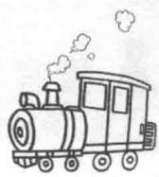
黑鸦神在空中嘎嘎地尖叫，一个比阴风还寒冷的声音传入菲菲耳朵里：“小丫头，算你厉害，迟早有一天我会毁了你们……别忘了你的
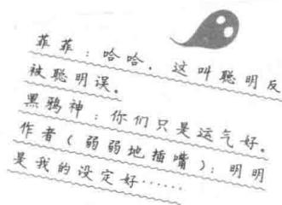
同伴还在我手上，嘎嘎……”黑鸦神掉头朝远方飞去。
同伴？菲菲忽然想起了纳塔莉，纳塔莉离开他们有一段时间了，好担心她啊……
玩了没多久，乘客们被马戏团成员重新召集起来，大家排好队，顺着崖壁垂下来的绳索依次攀登上去，又回到了密林。伙伴们跟乘客们分手后，踏上了返程的路途。经过漫长的赶路，伙伴们终于在傍晚时分走到了黑森林的边缘地带，走得腿都快断了。
“菲菲！”前方突然传来一声高喊。
菲菲循声望去，脸上顿时露出惊喜的表情，开心地叫道：“是彼特他们！”
只见彼特领着莫力、唐小侠和田娇娇朝这边跑来。
菲菲用力挥了挥手，跟伙伴们一起加快脚步跑过去。
“你去哪儿了？教官们很担心你。”
“听说你又去探险了，干吗不叫上我？本大爷现在很不爽哦。”
“菲菲，听我说听我说，我又研究出一种新工具，你绝对想不到……”
同学们围着菲菲七嘴八舌地说起来，菲菲抬手打断他们的话，笑眯眯地拉过新同伴给大家介绍：“她叫仙蒂，是蔷薇旅店的雇员，也是我的新伙伴。”
彼特一看到仙蒂，眼睛顿时灼灼放光，挤到仙蒂面前，激动地握住她的手连声叫道：“是你！我知道你！太好了，总算找到你了！”他从裤兜里掏出一只水晶鞋递给仙蒂，“有人托我寻找它的主人，我知道只有一个人能穿上它。我找你找了很多年！”
“我的？”仙蒂细细一想，欣喜地笑起来，“对，很久以前我丢了一只水晶鞋，原来在你这里。”彼特十分绅士地蹲下身，帮仙蒂把鞋子穿起来。鞋子不大不小，刚好合适。彼特脸上微微泛红，不好意思地挠了挠头，笑道：“找你可真是不容易呀！”
“太谢谢你了！我很喜欢这只鞋子。”仙蒂快乐地围着他转了个圈。彼特脸上红光满面，一双眼睛直追着“灰姑娘”打转，嘴巴咧得老大。
看到这一幕，菲菲心里微微有些失落，扭头看向别处。莱温丝叼了叼菲菲的袜子，会意地眨了眨眼睛，低声安慰道：“别灰心，彼特也是受人之托，这是他的使命。”菲菲忍不住偷偷偏头看了那边一眼，不料却见彼特笑嘻嘻地朝这边走来。他大力抱住菲菲笑道：“谢谢你，我的好搭档，你帮了我一个大忙啊！”
“这……这没什么啦！”菲菲不好意思地讷讷说道，脸颊迅速飞上了两片红云。
旁边的莱温丝见状，挤挤眼睛，露出一脸调皮的笑。菲菲突然又想到另一个人，忙拉开彼特，把蔷薇推到同学们面前，介绍道：“还有个朋友忘了介绍。这位是蔷薇，她是蔷薇旅店的老板哦，以后我们再来这里旅游就有去处喽。”
“你好，我叫田娇娇，是菲菲的班长。”田娇娇这时带着班长的风范，很有礼貌地伸出手。蔷薇热情地张开双臂一把抱住田娇娇，爽朗地笑道：“哈哈，我听菲菲提过你们，真是相见恨晚哪！”谁知就在这时，蔷薇消失了，取而代之的是一身红衣的火狐狸。火狐狸哈哈大笑，紧抱着娇娇不放：“幸会幸会，很高兴认识你，以后我们要多多联系呀！”
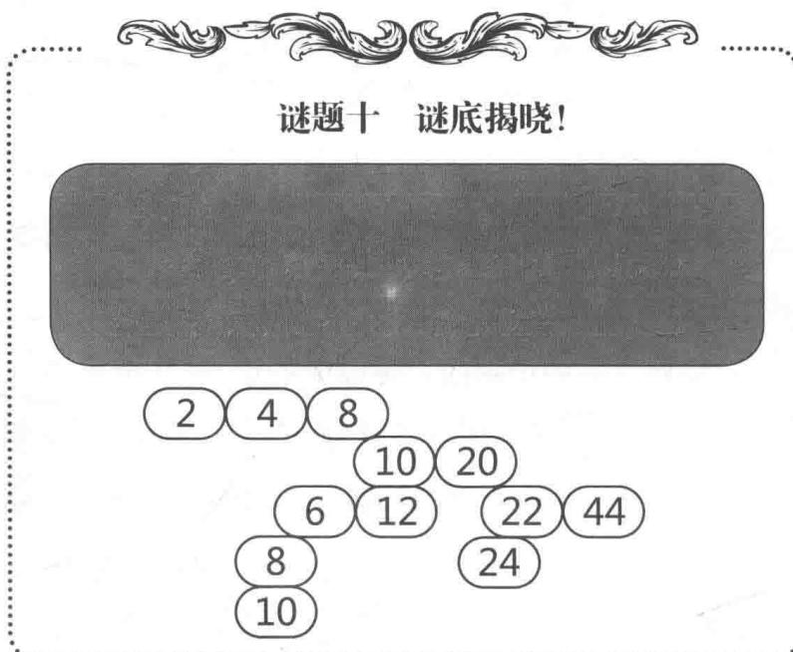
“啊……”娇娇吓得惊叫起来。彼特和莫力忙冲上前，一个拉着火狐狸的手臂，一个抱着火狐狸的腰，合力把他拉开。火狐狸紧紧握着娇娇的手，不死心地追问：“对了对了，你叫什么名字来着？还有还有，你的电话是多少？地址是哪里？以后我们怎么联系……别拉我呀，让我认识认识这位美丽的女生！喂喂喂，这样做太失礼啦……”
PANGONG DE ZHOUYU

潘宫的咒语
· 第八章 ·

我诅咒水晶鞋的主人忘记一切永远得不到幸福！
仙蒂与火狐狸
仙蒂的母亲不幸去世。没过多久，父亲娶回一个女子，她成为仙蒂的继母。从此，仙蒂多了两个小恶魔般的妹妹。
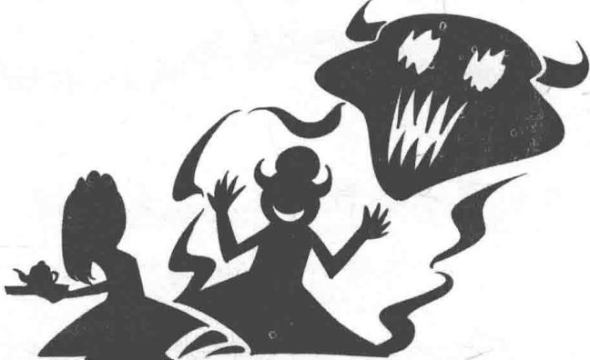
仙蒂并不知道她的继母是个诡计多端的黑巫师。每天，她都被继母和妹妹们使唤得团团转。
以后你只能穿旧衣服！
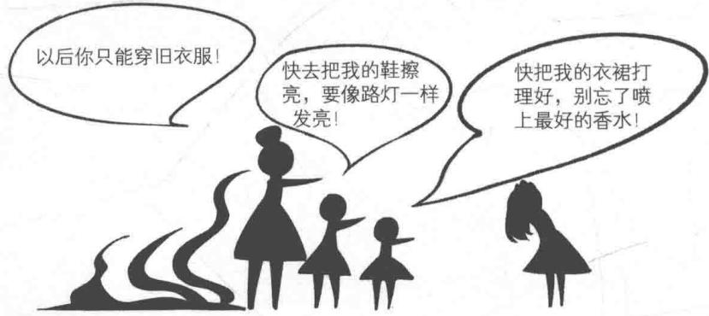
快去把我的鞋擦亮，要像路灯一样发亮！
快把我的衣裙打理好，别忘了喷上最好的香水！
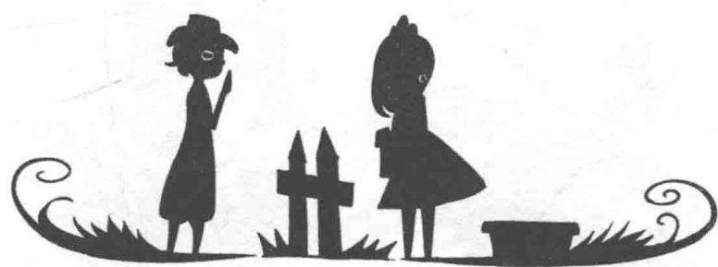
一天，仙蒂正在院子里晾衣服，一位少年经过，向她问路。
可恶的懒丫头， 你竟敢背着我在这里玩！
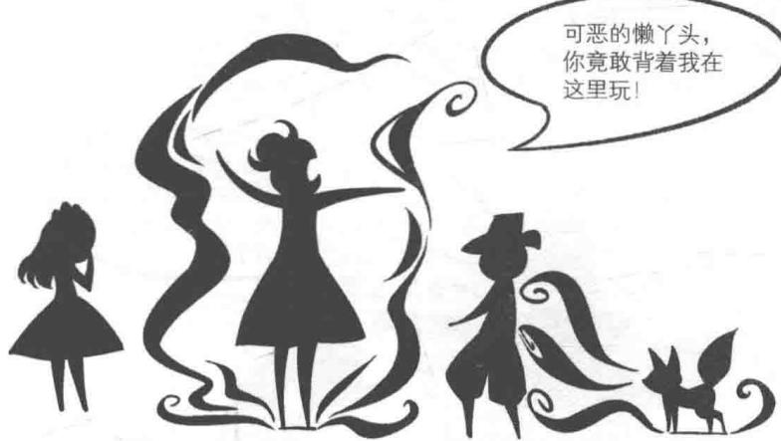
两人交谈时被继母看到了。继母一气之下把少年变成了一只火狐狸。
你洗完一万件衣服，晾好一万条被单，他才会重获自由。
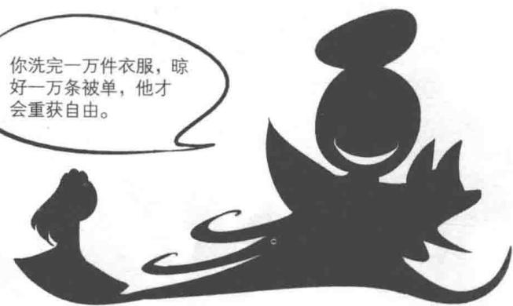
仙蒂苦苦哀求继母放过少年，继母却丢下一句狠话，将火狐狸抱走了。
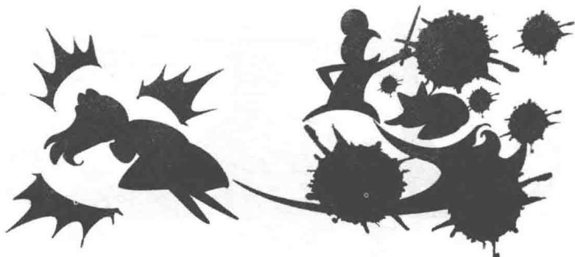
仙蒂每天饿着肚子不停地干活儿：洗衣服，拖地，做饭……她累极了，就靠在墙上跟火狐狸说话。继母看见后，拿起扫把狠狠地朝火狐狸身上打去。坚硬的扫把打在火狐狸身上，却疼在仙蒂身上。仙蒂“啊”地叫了一声，痛苦地倒在地上。
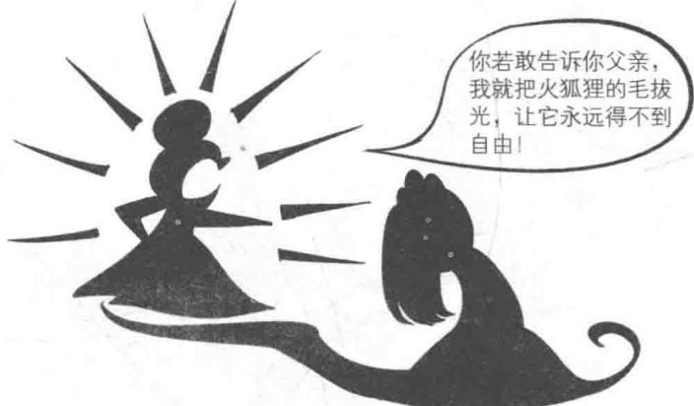
你若敢告诉你父亲， 我就把火狐狸的毛拔光，让它永远得不到自由！
继母和妹妹们总是以折磨火狐狸为乐。仙蒂疼得浑身发抖，却不敢对父亲坦白一言半语，生怕引来继母更厉害的报复。
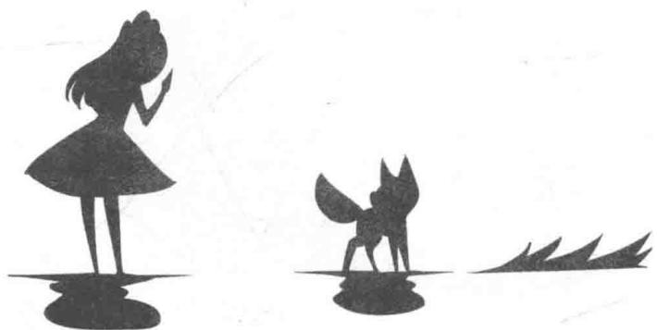
当仙蒂洗完一万件衣服，晾好一万条被单后，她来到继母面前苦苦求情。在仙蒂的哀求下，火狐狸终于得到解放，逃走了。
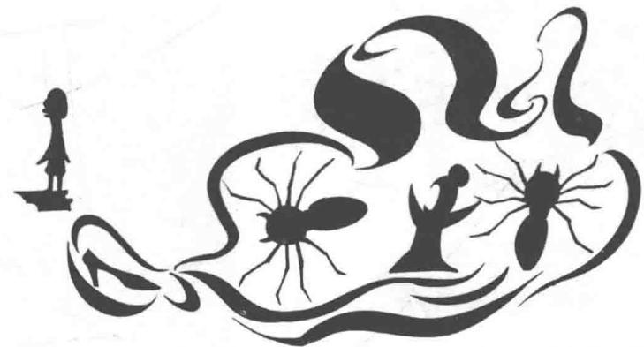
不久，城里有个富商要挑选最善良最美丽的姑娘为妻，谁能穿上一双用水晶做的鞋子，谁就是他的新娘。继母欢喜地让两个女儿轮流试穿水晶鞋。谁知，大女儿穿上水晶鞋，突然变成一只黑蜘蛛；二女儿迫不及待地穿上水晶鞋，也遭遇了同样的事情。继母气急败坏地要施魔法，但是马上被丢进了监狱。
我诅咒水晶鞋的主人忘记一切，永远得不到幸福！
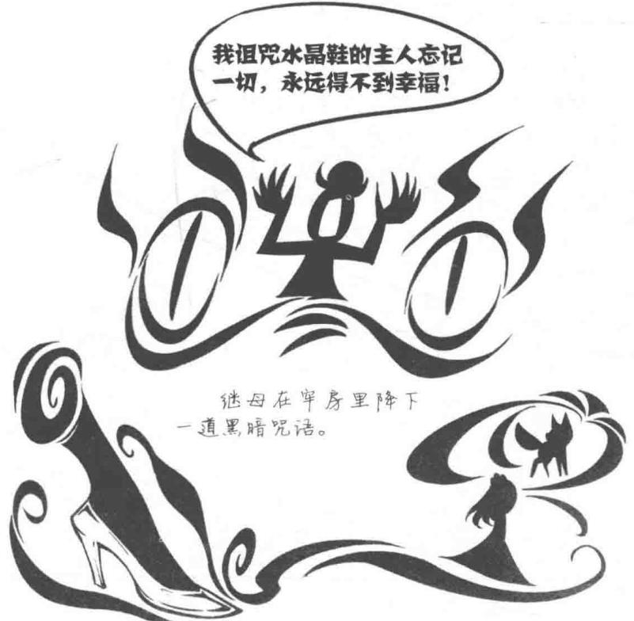
继母在牢房里降下一道黑暗咒语。
仙蒂穿上水晶鞋的瞬间，突然忘记了一切。富商向她求婚，希望能带给她幸福。虽然仙蒂成了新娘，但她一直郁郁寡欢，总是站在窗前向远方眺望，仿佛在怀念什么。
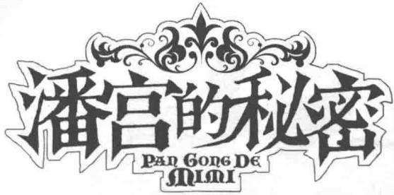

下集预告
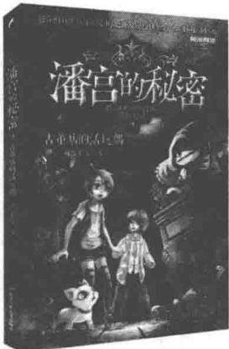

《古董店的活玩偶》
《潘宫的秘密》第九册
“愚蠢的人类，罪恶之心将会使你们坠入万劫不复的地狱……想交出你们的灵魂吗？”
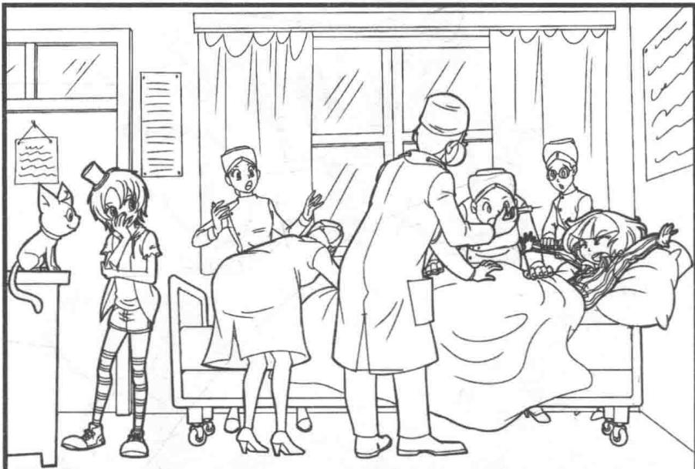
失踪的纳塔莉突然出现，却受重伤住院。纳塔莉的加入是否会给伙伴们带来新的危机？
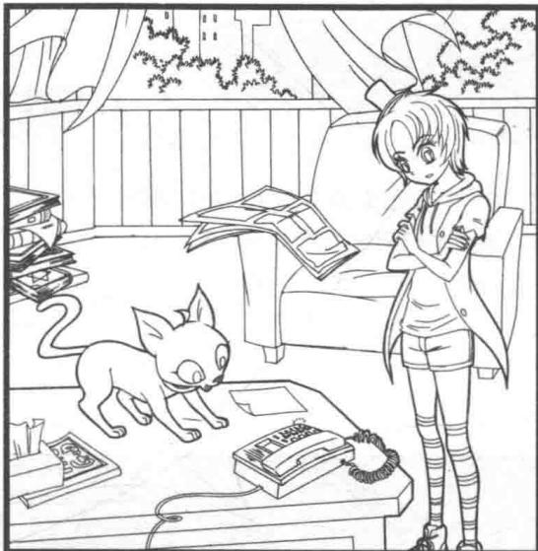
奇怪的电话留言，隐藏着怎样的线索？似乎又有什么怪异的事情发生了……
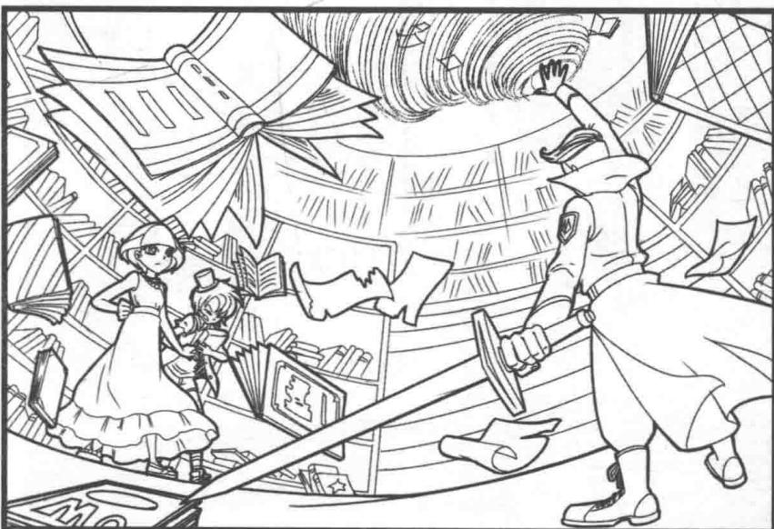
神秘的古董店，幽暗的默克庄园，诡异的玩偶……菲菲将如何揭开黑暗的真相？

名侦探课堂
星期六，菲菲受邀参加了一场特殊的画展——“隐藏在画中的秘密”。此刻，菲菲面前画中的图案可以拼接成一个什么字母？
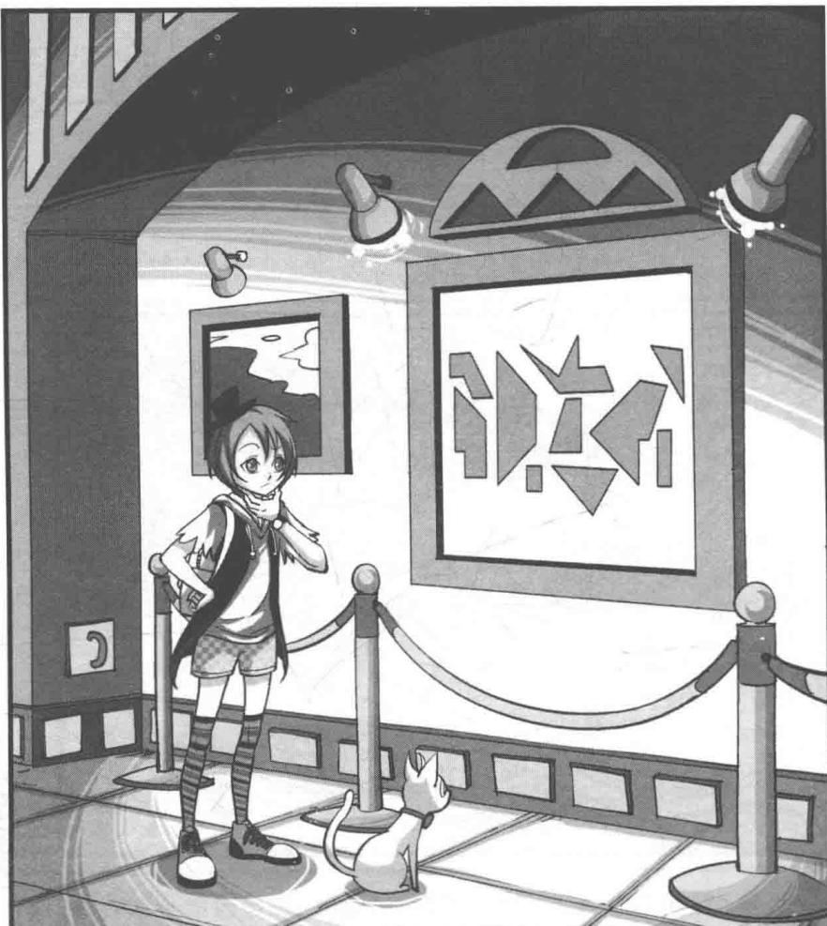

名侦探课堂

摩天轮
菲菲和伙伴们去了新开的游乐场。游乐场老板是个有趣的人，他让游客们把1到11这11个数字填在宣传单上摩天轮图的圆圈里，要求摩天轮图每条直线上的3个数相加都等于18，答对的游客可以免费再乘坐一次。你能答对吗？
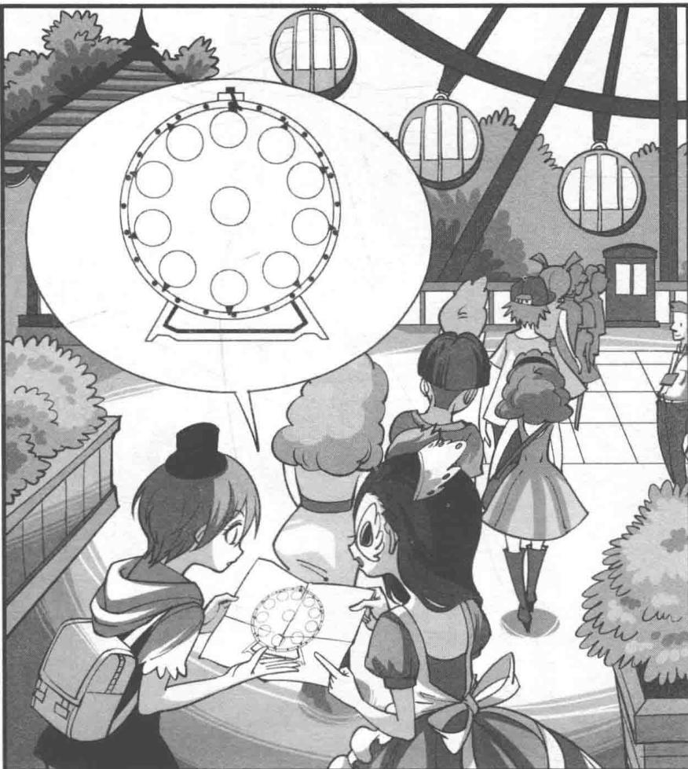
答案: 中心圈内数字为6, 外圈以任意一個圈为起始, 按照顺时针或者逆时针方向依次填入数字1、4、5、9、10、11、8、7、3、2, 则任意一条直线上3个数字相加都
为18。

名侦探课堂

谎言
放学回家的路上，菲菲遇上一个大妈遭遇小偷的案件。那位大妈正向警察叙述着自己如何被小偷偷走了钱包。菲菲一听就知道大妈在撒谎，你知道为什么吗？
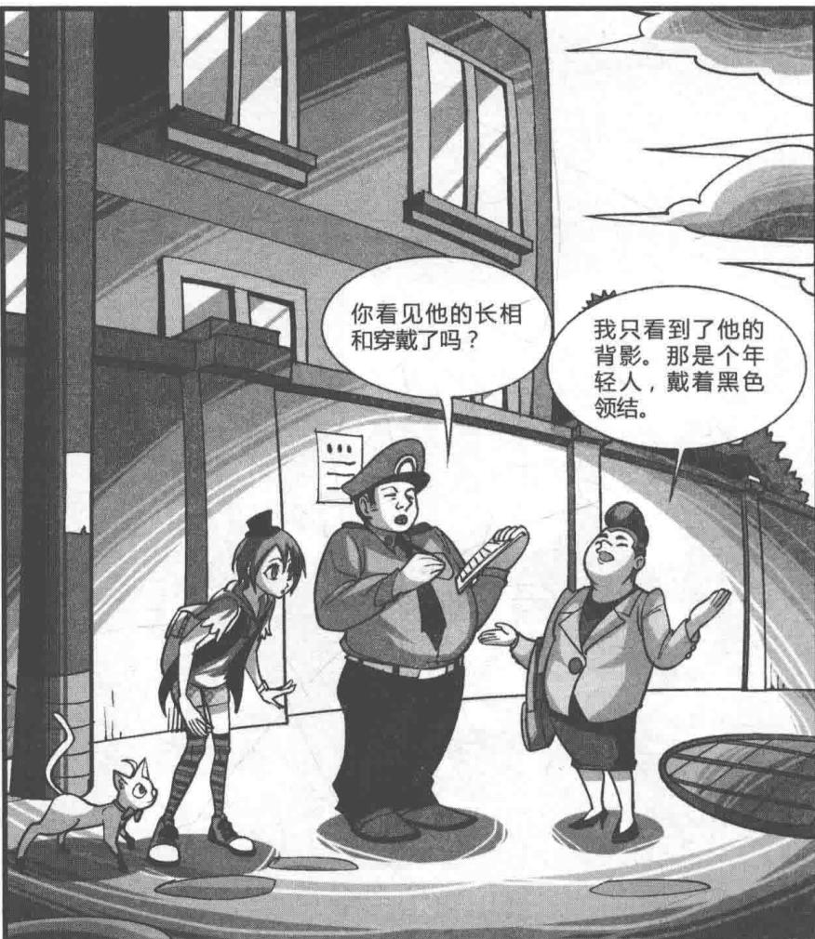
答案: 明然只看到背景, 就不可能看到颈结, 所以大妈在说谎。
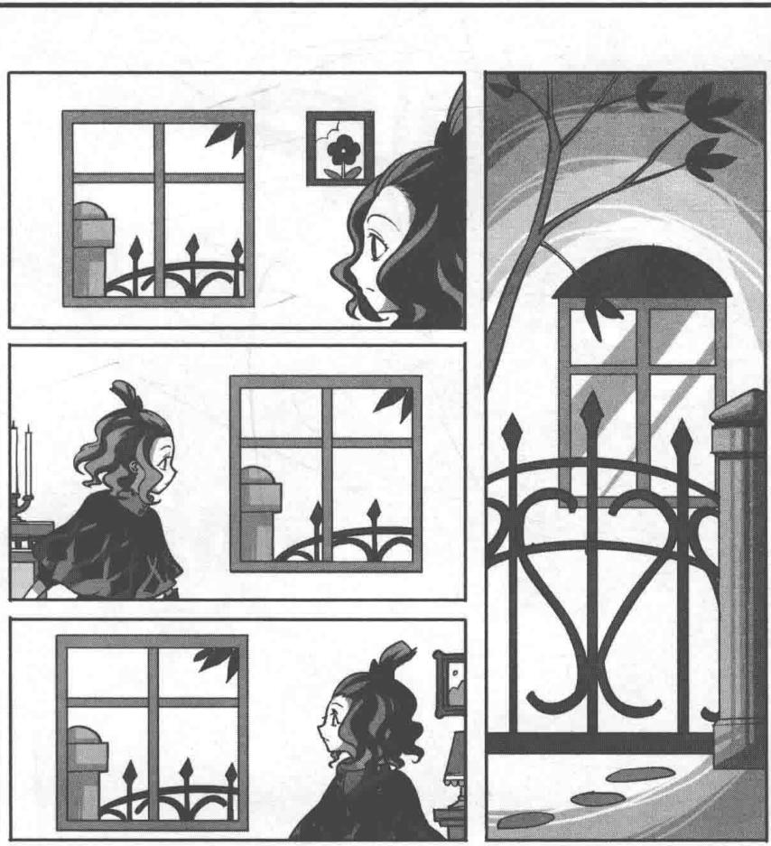

名侦探课堂

哪一张照片
菲菲收到了火狐狸寄给她的信和照片，其中还附加了一个谜题，火狐狸想以此来考考菲菲这个未来的大侦探。火狐狸让菲菲根据蔷薇的三幅室内照片判断一下，哪一幅中的窗户是右边铁门里的那扇窗户。你能找出来吗？
答案：是第二幅。注意窗户右上角的树叶与左下角的铁栅栏。

名侦探课堂

100 个数字
老师留下了一道思考题：将一枚5角硬币涂抹上油墨，10秒钟内在纸上印出超过100个数字的方法是什么？田娇娇和路菲菲正努力思考着。你知道怎么做吗？
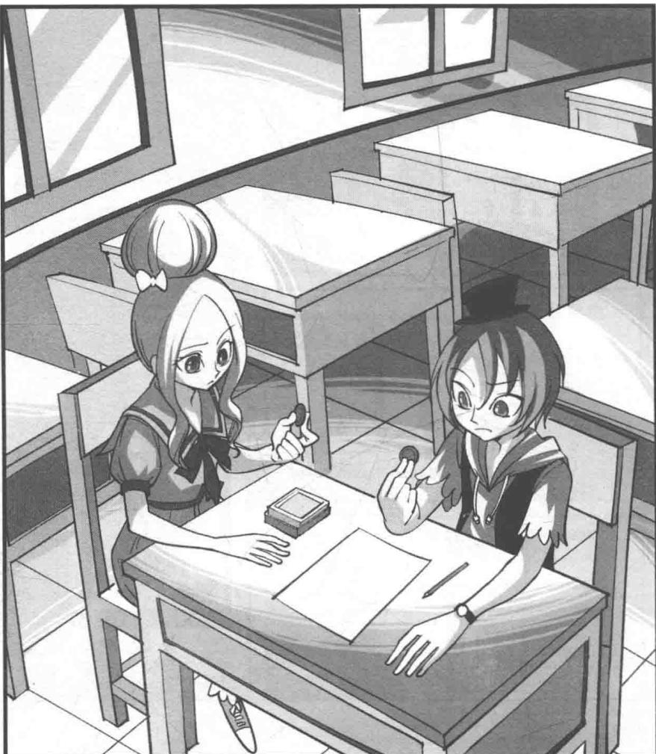
答案：将油墨涂抹在硬币侧面的锯齿部位上，然后在纸上滚压，可以印出许多个数字1。

名侦探课堂

手工首饰
仙蒂很爱自己动手做饰品。她发现自己还剩下5条短链子，想把链子穿成一串又不想浪费。仙蒂思索后只截断了其中3个环，就把链子穿起来了。你知道她是怎么做的吗？
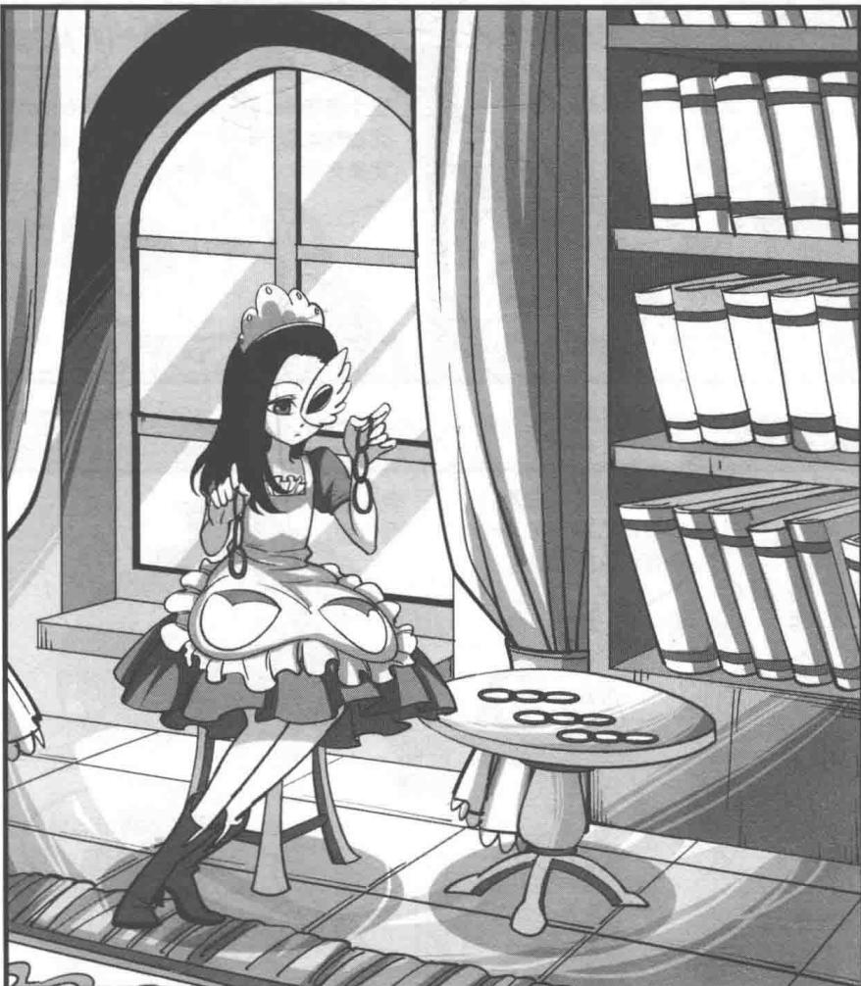
答案：把其中一条短链子的3个环数散开，然后用这3个环把其他链子连起来。

四格漫画

蚜虫
火狐狸，这是不是彼特提过的蚜虫？
好像是的。
你们在说什么？
这是蚜虫。你知道它的天敌是什么吗？
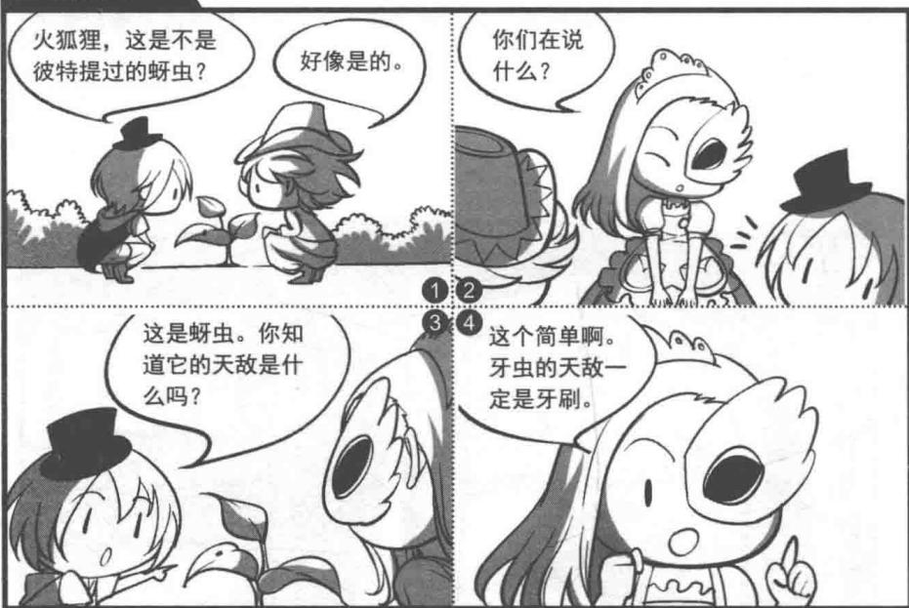
这个简单啊。牙虫的天敌一定是牙刷。

李白
菲菲，你说诗人李白要是活到现在，会有什么贡献呢？
我只能想到危害。
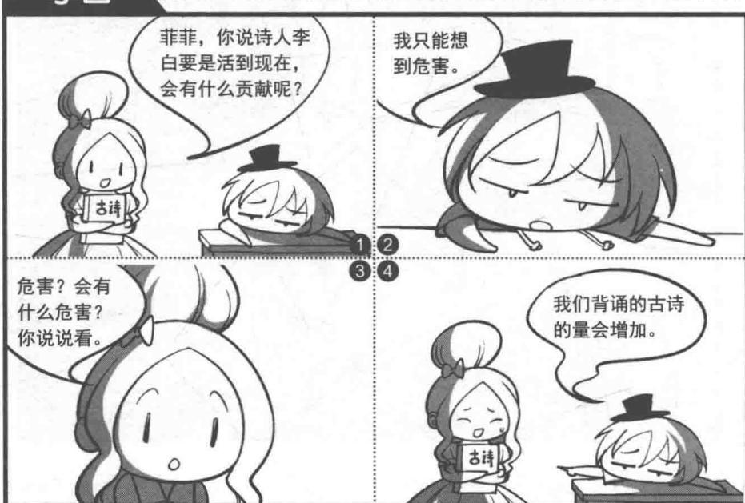
我们背诵的古诗的量会增加。

四格漫画

上牛津
今天的值日生:田娇娇、莫力。
我要考牛津！
莫力在梦里竟然这么好学。
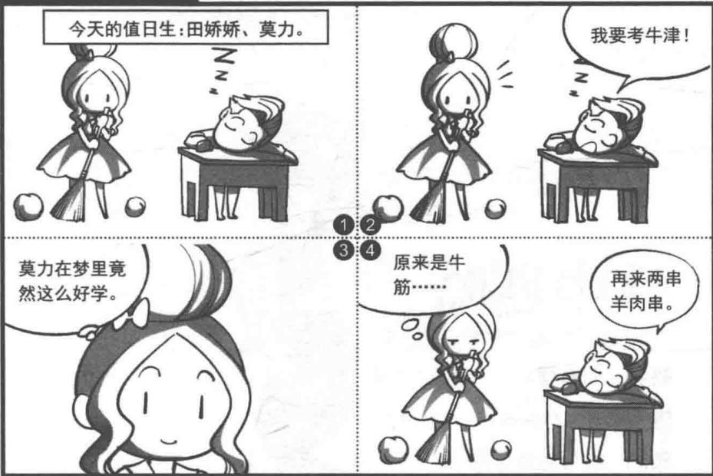
原来是牛筋……再来两串羊肉串。

有蜘蛛
哇，你床上有蜘蛛！
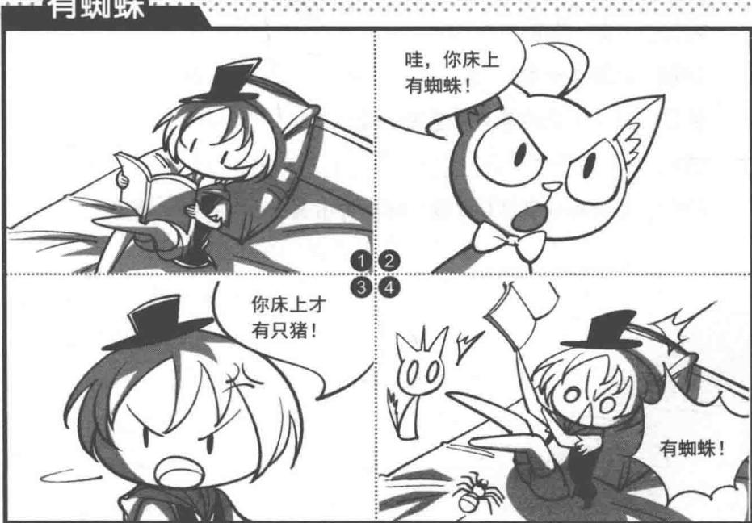
你床上才有只猪！

